ACTA DE TRASPASO DE ADMINISTRACION DEL CONCEJO MUNICIPAL SALIENTE DEL MUNICIPIO DE ZARAGOZA PERIODO 2015-2018 AL CONCEJO MUNICIPAL ENTRANTE, PERIODO 2018-2021.

EN LA ALCALDÍA MUNICIPAL DE ZARAGOZA, DEL DEPARTAMENTO DE LA LIBERTAD, A LAS CATORCE HORAS DEL DÍA MARTES PRIMERO DE MAYO DE DOS MIL DIECIOCHO; CONSTITUIDAS LAS COMISIONES DE ENTREGA DE BIENES, DERECHOS Y OBLIGACIONES DE LA MUNICIPALIDAD DE ZARAGOZA, INTEGRADAS POR: 1) LOS MIEMBROS DEL CONCEJO MUNICIPAL SALIENTE Y PERSONAL TÉCNICO DE LA ALCALDÍA, DESCRITO ASI, CARLOS ALBERTO CASTELLANOS BENÍTEZ, JEFE DE DESARROLLO HUMANO, LUIS ANTONIO RAMOS VELASCO, TESORERO, EDWIN ROMEO ROMERO, JEFE DE CUENTAS CORRIENTES, HISCELA JEANNETTE DE RIVAS, JEFA DE CASTRO, JOSÉ RAÚL GÁLVEZ, ENCARGADO DE SERVICIOS GENERALES, MARIA LEONOR CABRERA GÓMEZ, JEFA DE LA UNIDAD DE ADQUISICIONES Y CONTRATACIONES INSTITUCIONAL, ERASMO ANTONIO SANTILLANA, CONTADOR, TRINIDAD GUARDADO MENJIVAR, OFICIAL DE INFORMACIÓN, ROXANA YANIRA REYES, JEFA DEL REGISTRO DEL ESTADO FAMILIAR, BRIAN ADALBERTO TORRES ÁNGEL ENCARGADO DE PROYECTOS; 2) POR LOS MIEMBROS DEL CONCEJO MUNICIPAL ENTRANTE, Y PERSONAL DE APOYO, DESCRITOS ASI, RICARDO FLORES, ROSIBEL AMAYA ARCE, JACQUELINE MARROQUÍN, ERICK HUEZO AQUINO, CARLOS JIMÉNEZ, CESAR EDGARDO GUZMÁN, ERNESTO ALVARES, ROXANA SALAZAR, ROBERTO URBINA ARGUETA, ASI COMO CON LA PRESENCIA DE LOS SEÑORES AUDITORES DE LA CORTE DE CUENTAS DE LA REPÚBLICA, LIC. JUAN ANTONIO NOLASCO, LIC. RAMON ERNESTO CÁRCAMO, SE CONSTITUYERON EN LAS INSTALACIONES DE LA ALCALDÍA MUNICIPAL DE ZARAGOZA, CON EL PROPÓSITO DE REALIZAR LA ENTREGA Y RECEPCIÓN DE FONDOS, VALORES, DERECHOS, BIENES Y OBLIGACIONES, QUE SE HACE POR PARTE DE LOS MIEMBROS DEL CONCEJO MUNICIPAL SALIENTE AL CONCEJO MUNICIPAL ENTRANTE, INTEGRADOS POR:

CONCEJO MUNICIPAL SALIENTE | CARGO | FIRMA
Carlos Javier Guevara Turcios | Alcalde
Verónica del Carmen Alfaro Galicias | Síndica Municipal
Ana Milagro Paz Peña | Primera Regidora Propietaria
María Teresa Hernández de Najarro | Segunda Regidora Propietaria
Juan José Ramírez Morales | Tercer Regidor Propietario
Jaime Eduardo Álvarez Burgos | Cuarto Regidor Propietario
Dany Wilfredo Rodríguez Reyes | Quinto Regidor Propietario
Aida Esther Bermúdez de Morales | Sexta Regidora Propietaria
José Antonio Martínez Salazar | Séptimo Regidor Propietario
Manuel Antonio Navarro Segarán | Octavo Regidor Propietario
Henry Francisco Barillas | Primer Regidor Suplente
Manuel de Jesús Montoya | Segundo Regidor Suplente
Santos Rodolfo Chicas | Tercer regidor Suplente
Mauricio Romero Argueta | Cuarto Regidor Suplente

CONCEJO MUNICIPAL ENTRANTE | CARGO | FIRMA
José Antonio Martínez Salazar | Alcalde
Rafael Cristóbal Hernández Mejía | Síndico Municipal
Mauricio Romero Argueta | Primer Regidor Propietario
Edgar Alexander Alemán Rivera | Segundo Regidor Propietario
José Armando Rodríguez Barrera | Tercer Regidor Propietario
Esteban Ramírez Morales | Cuarto Regidor Propietario
Dany Wilfredo Rodríguez Reyes | Quinto Regidor Propietario
Maria Morena Reyes Platero | Sexta Regidora Propietaria
Verónica del Carmen Alfaro Galicias | Séptimo Regidor Propietario
Evelio Pineda Romero | Octavo Regidor Propietario
Cecilia Guadalupe Mejía Miranda | Primer Regidor Suplente
Remberto Miranda Medina | Segundo Regidor Suplente
Nubia Lisseth López Elías | Tercer Regidor Suplente
Ana Milagro Paz Peña | Cuarto Regidor Suplente

EN LA ALCALDIA MUNICIPAL DE ZARAGOZA, POR MEDIO DE CARLOS JAVIER GUEVARA TURCIOS, ALCALDE SALIENTE, SE PROCEDE A ENTREGAR EL DESPACHO MUNICIPAL, DETALLANDOSE ASI.

ACTIVO FIJO DEL DESPACHO MUNICIPAL 2015-2018
CANT. | CONCEPTO | ESTADO
 |  | BUEN ESTADO | MAL ESTADO | INSERVIBLE
1 | JUEGO DE SILLONES 3 PZA.DE CUERO | X
1 | MESA DE MADERA CON VIDRIO | X
1 | CUADRO DE PINTURA | X
1 | PLASMA SONY 52 PULGADAS CON CONTROL | X
1 | MUEBLE PARA COMPUTADORA | X
1 | COMPUTADORA DE ESCRITORIO MODELO OPTIPLEX 760 SERIE 683PYH1 | X
1 | CUADRO DECRETO 741 CAPITAL POR UN DIA | X
1 | MODULODE MADERA GRANDE | X
1 | ESCRITORIO OFICINA GRANDE EN L | X
1 | SILLA DE OFICINA DE CUERO | X
2 | SILLAS DE ESPERA DE CUERO | X
1 | MINIREFRIGERADORA MARCA MABE | X
1 | MINIREFRIGERADORA MARCA HAIDE | X
1 | PIZARRA DE VIDRIO EMPOTRADA | X
1 | CUADRO TITULO DE CIUDAD | X
1 | CAFETERA BLAC DECKER | X
1 | ARCHIVERO METALICO NEGRO CORREDIZO | X
1 | CLOSET DE MADERA | X
2 | MEGAFONOS NUEVOS MARCA AMERICA SOUND | X
1 | LAPTO SONY MODELO PCG7142P | Sin cargador sin contraseña
1 | LAPTO DELL 7000 SERIE 7548 | Sin cargador sin contraseña
2 | SELLOS DE ALCALDE | X
1 | SELLO DE AUDITORIA | X
1 | SELLO LOGO MUNICIPAL | X
1 | TELEFONO PANASONIC KX DT521 | X
1 | TELEFONO T6859 | X
1 | PORTA PAPEL NEGRO | X
2 | PORTA PAPEL Y LAPIZ | X
1 | PABELLON DE BANDERA DE EL SALVADOR | X
1 | CONTROL DE AIRE ACONDICIONADO C/CONTROL | X

REPUESTOS DE UNIDADES DESPACHO MUNICIPAL
CANTIDAD | CONCEPTO | ESTADO
 |  | BUEN ESTADO | MAL  ESTADO | INSERVIBLE
2 | ELEMENTO AIRE CAT 7W5389 | X
1 | ELEMENTO AIRE CAT 2S1285 | X
1 | ELEMENTO AIRE CAT 8N4901 | X
2 | FILTROS DE AIRE KIA K2500 | X
1 | KIT DE RETENEDORES CARGADO MUESTRA | X
8 | PINTAS DE AGUA PARA BATERIA | X
1 | TUBO PARA LLANTA RIN13 | X

PAPELERIA EN DESPACHO MUNICIPAL
CANTIDAD | CONCEPTO | ESTADO
 |  | BUEN ESTADO | MAL ESTADO | INSERVIBLE
7 | PAQUETES DE PAPEL CRESPON 10 UNIDADES | X
1 | CINTA PARA IMPRESORA CONTINUA CAJA | X
1 | CHALECO DE PROTECCION CIVIL | X
4 | ALMOHADILLAS | X
4 | CAJAS CLIP 100 UNIDADES | X
9 | CAJAS CLIP 100 UNIDADES 33MM | X
2 | CORRECTORES | X
3 | CAJAS DE LAPIZ 12 UNIDADES | X
1 | CAJA BORRADORES 30 UNIDADES | X
12 | MINI REGLAS DEL ABESEDARIO | X
2 | REGLAS 30CM
4 | BOTES DE PEGA BLANCA 500G | X
20 | TAPEE JUMBOS | X
4 | TAPEE TRANSAPARRENTES GRANDES | X
18 | TAPEE MEDIANOS 3/4 | X
4 | PAGINAS | X
29 | CUADERNOS ASPIRAL # 8 | X
13 | CUADERNOS ENGRAPADOS 100 PAG. | X
33 | PAQUETES DE PAGINA MENBRETADAS 500 UNIDADES | X
3 | PAQUETES DE PAPEL LEYER 100 UNIDADES | X
75 | SOBRES MANILAS TAMAÑO OFICIO | X
47 | AMPOS NUEVOS | X
5 | CAJAS PEPEL BOND 10 PAQUETES 500 UNIDADES | X
1 | CAJA PAPEL BOND TAMAÑO OFICIO 5 PAQUETES 500 UNIDADES | X
380 | SOBRES TAMAÑO OFICIO | X
29 | FOLDERS TAMAÑO OFICIO | X
2 | CAJAS DE 24 PAQUETES MINED | X
236 | LIBROS VARIOS | X

LA MUNICIPALIDAD DE ZARAGOZA POR MEDIO DE LA COMISION DE ENTREGA INTEGRADA POR, POR EL CONCEJO SALIENTE: LUIS ANTONIO RAMOS VELÁSQUEZ, TESORERO, VERÓNICA DEL CARMEN ALFARO GALICIAS, SINDICA MUNICIPAL, MAURICIO ROMERO ARGUETA, CUARTO REGIDOR SUPLENTE, POR EL CONCEJO ENTRANTE, MAURICIO ROMERO ARGUETA, PRIMER REGIDOR PROPIETARIO, CARLOS JIMENEZ VASQUEZ, ROBERTO URBINA ARGUETA Y EN PRESENCIA DE LOS AUDITORES DE LA CORTE DE CUENTAS DE LA REPUBLICA, LIC. JUAN ANTONIO NOLASCO, LIC. RAMON ERNESTO CÁRCAMO.PROCEDE A REALIZAR LA ENTREGA DE LOS LIBROS DE NACIMIENTO, DEFUNCIONES, MATRIMONIOS, ACTAS DE MATRIMONIO, REPOSICIOCIONES, RECTIFICACIONES, MARGINACIONES, SEGÚN EL SIGUIENTE DETALLE.

En la ciudad de Zaragoza, departamento de La Libertad a las quince horas y treinta minutos del día treinta de abril del año dos mil dieciocho. Constituidos los que suscriben en la oficina de tesorería de la Alcaldía Municipal de Zaragoza, Departamento de la Libertad con el propósito de realizar la entrega y recepción de documentos, Bienes, derechos y Obligaciones del referido departamento a cargo del Señor tesorero LUIS ANTONIO RAMOS VELASQUEZ con documento único de identidad número: 03154748-3 y por parte de los señores que reciben CARLOS JIMENEZ VASQUEZ CON NUMERO DE DUI 01631103-7, ROBERTO URBINA ARGUETA CON DUI 00871745-7, MAURICIO ROMERO ARGUETA CON NUMERO DE DUI 00684622-6 y la señorita Síndico Municipal VERONICA DEL CARMEN ALFARO GALICIAS por parte del Concejo Municipal saliente, y en presencia de los señores delegados de la Corte de Cuentas de la República de El Salvador Lic. RAMON ERNESTO CARCAMO AYALA Y Lic. JUAN ANTONIO NOLASCO. Se procede al detalle de la siguiente documentación.
SE HACE CONSTAR:

1. Que los documentos que respaldan las operaciones registradas durante el período comprendido entre el uno de mayo 2015 y el 30 de abril 2018, quedan en custodia del Concejo Municipal entrante, para efectos del control posterior por parte de la Corte de Cuentas de la República.
2. A su vez se realizó el recibimiento de la caja general al señor Nahum Urquilla donde él nos informó que el ultimo corte de caja al día 26 del mes de abril ya había sido reportado al tesorero y a su vez nos indicó que todos los correlativos de formula ISAM también habían sido entregados.
- Al hacer la revisión física del puesto se encontró en su poder la cantidad de $903.25 los cuales justifico diciendo que eran de su propiedad producto de un negocio propio de venta de peces.

ACTIVO FIJO DEL DEPARTAMENTO O UNIDAD DE TESORERIA 2018

CANTIDAD | CONCEPTO | ESTADO |  |  | CODIGO
 |  | BUEN ESTADO | MAL ESTADO | INSERVIBLE | SERIE
2 | Computadoras HP PRODESK | X |  |  | -
1 | ESCRITORIO SIN GAVETAS | X |  |  | -
1 | ESCRITORIO CON GAVETAS | x |  |  | -
1 | Impresario HP LASER JET PRO | X |  |  | M477
1 | Impresora Cannon G3100 | x |  |  | G3100
1 | Silla de Escritorio giratoria | x |  |  | -
1 | Silla de Escritorio | x |  |  | -
1 | Silla de Escritorio giratoria |  |  | x | -
1 | Telefono | x |  |  | Kx-t7703
2 | Sellos de Tesoria | x |  |  | -
1 | CAJA DE SEGURIDAD | X |  |  | -

TESORERIA
EFECTIVO Y VALORES

En efectivo |  | $----------
En cheques (elaborar listado y anexar) |  | $----------
En bonos y acciones (elaborar detalle y anexar) |  | $----------

TOTAL |  | $----------

DISPONIBILIDAD EN BANCOS
FONDO MUNICIPAL

BANCO AMERICA CENTRAL # 200769057 |  | $ 13,029.03

MAS: Remesas pendientes.

FECHA | VALOR
 | $
 | $
 | $

TOTAL | $ -- |  | --

MENOS: Cheques emitidos y no cobrados (en circulación)

 | FECHA | VALOR
 | 23/4/2018 | $ 102.00
 | 14/3/2018 | $ 75.00
 | 21/3/2018 | $ 43.36
 | 23/4/2018 | $25.00
 | 23/4/2018 | $15.07
 | 23/4/2018 | $ 60.76
 | 23/4/2018 | $ 78.90
 | 17/4/2018 | $ 260.00
 | 20/3/2018 | $216.00
27/4/2018 |  | $35.00
27/4/2018 |  | $35.00
 | 27/4/2018 | $35.00
27/4/2018 |  | $35.00
 | 27/4/2018 | $35.00
 | 27/4/2018 | $35.00
27/4/2018 |  | $35.00
27/4/2018 |  | $35.00
 | 27/4/2018 | $35.00
 | 27/4/2018 | $35.00
27/4/2018 |  | $35.00
27/4/2018 |  | $35.00
27/4/2018 |  | $35.00
27/4/2018 |  | $35.00
27/4/2018 |  | $35.00
27/4/2018 |  | $35.00
27/4/2018 |  | $35.00
27/4/2018 |  | $35.00
27/4/2018 |  | $35.00
27/4/2018 |  | $35.00
27/4/2018 |  | $35.00
27/4/2018 |  | $35.00

$ 1,646.09 |  | $ 11,382.94

FONDO PARA EL DESARROLLO ECONOMICO Y SOCIAL (FODES) 25%

BANCO DE AMERICA CENTRAL 200770055 |  | $ 27,292.22

MENOS: Cheques emitidos y no cobrados (en circulación)
FECHA | VALOR
27/04/2018 | $ 743.64
 | $
 | $
 | $

TOTAL |  |  | $ 26,548.58

PASAN…………………………………………………………………… | $

VIENEN…………………………………………………………………… | $

FONDO PARA EL DESARROLLO ECONOMICO Y SOCIAL (FODES) 75%

BANCO DE AMERICA CENTRAL 200770063 |  | $ 19,727.21

TOTAL | $ |  | $ 19,727.21

PASAN…………………………………………………………………… | $

VIENEN…………………………………………………… | $

OTROS FONDOS
Especificar en anexo la(s) fuente(s) y asignación.

$

. |  | $

MAS
Intereses devengados a la fecha |  | $

TOTAL | $ |  | $

MENOS: Cheques emitidos y no cobrados (en circulación)
FECHA | VALOR
27/4/2018 | $4,816.00
27/4/2018 | $3,816.00
27/4/2018 | $5,800.00
26/4/2018 | $2,000.00

TOTAL | $16,432.00

TOTAL DISPONIBLE EN BANCOS | $ 3,295.21

TALONARIOS DE CHEQUES
Asimismo, presentó talonarios de cheques en blanco así:

Cuenta Corriente No
Concepto: FONDO COMUN

Talonario de Cheque iniciado | Del No. 0007226 | Al No .0007278
Talonarios de chequeras en blanco | Del No. 0007279 | Al No. 0007525

Cuenta Corriente No.
Concepto: FONDO FODES 25%

Talonario de Cheque iniciado | Del No. 0001326 | Al No .0001621
Talonarios de chequeras en blanco | Del No. 0001622 | Al No. 0001925

Cuenta Corriente No.
Concepto: FONDO FODES 75%

Talonario de Cheque iniciado | Del No. 0001526 | Al No .0001566
Talonarios de chequeras en blanco | Del No. 0001567 | Al No. 0001825

Cuenta Corriente No
Concepto: FONDO DESECHOS SOLIDOS

Talonario de Cheque iniciado | Del No. 0000201 | Al No .0000208
Talonarios de chequeras en blanco | Del No. 0000209 | Al No. 0000225

Cuenta Corriente No.
Concepto: Programa Municipal cultural, artístico, participativo y educativo

Talonario de Cheque iniciado | Del No. 0000001 | Al No .0000070
Talonarios de chequeras en blanco | Del No. 0000071 | Al No. 0000075

Cuenta Corriente No.
Concepto: Programa de fomento y apoyo al deporte

Talonario de Cheque iniciado | Del No. 0000001 | Al No. 0000044
Talonarios de chequeras en blanco | Del No. 0000045 | Al No. 0000075

Cuenta Corriente No.
Concepto: Programa de fomento y participación activa de las mujeres

Talonario de Cheque iniciado | Del No 0000001 | Al No. 0000058
Talonarios de chequeras en blanco | Del No. 0000059 | Al No. 0000075

Cuenta Corriente No.
Concepto: Mejoramiento de pasajes comunidad corinto I

Talonario de Cheque iniciado | Del No 0000001 | Al No. 0000066
Talonarios de chequeras en blanco | Del No. 0000067 | Al No. 0000125

Cuenta Corriente No.
Concepto: Programa de fomento a la educación

Talonario de Cheque iniciado | Del No 0000001 | Al No. 0000431
Talonarios de chequeras en blanco | Del No. 0000432 | Al No. 0000625

Cuenta Corriente No.
Concepto: Plan de bacheo

Talonario de Cheque iniciado | Del No 0000001 | Al No. 0000010
Talonarios de chequeras en blanco | Del No. 0000011 | Al No. 0000025

Cuenta Corriente No.
Concepto: Programa de asistencia alimenticia para adultos mayores

Talonario de Cheque iniciado | Del No 0000001 | Al No. 0000010
Talonarios de chequeras en blanco | Del No. 0000011 | Al No. 0000025

Cuenta Corriente No.
Concepto: Alumbrado publico

Talonario de Cheque iniciado | Del No 0000001 | Al No. 0000011
Talonarios de chequeras en blanco | Del No. 0000012 | Al No. 0000025

Cuenta Corriente No.
Concepto: Construcción de muro de protección en comunidad Santa Teresita

Talonario de Cheque iniciado | Del No 0000001 | Al No. 0000020
Talonarios de chequeras en blanco | Del No. 0000021 | Al No. 0000025

Cuenta Corriente No.
Concepto: Ayuda con lamina a familia de escasos recursos

Talonario de Cheque iniciado | Del No 0000001 | Al No. 0000002
Talonarios de chequeras en blanco | Del No. 0000003 | Al No. 0000025

Cuenta Corriente No.
Concepto: Conmemoración del dia de las madres

Talonario de Cheque iniciado | Del No 0000001 | Al No. 0000005
Talonarios de chequeras en blanco | Del No. 0000006 | Al No. 0000025

Cuenta Corriente No.
Concepto: Pavimentación de pasajes 3 y 4 el pepeto y el mango loma linda

Talonario de Cheque iniciado | Del No 0000001 | Al No. 0000069
Talonarios de chequeras en blanco | Del No. 0000070 | Al No. 0000125

Cuenta Corriente No.
Concepto: Señalización y nomenclatura vial en avenidas y calles

Talonario de Cheque iniciado | Del No 0000001 | Al No. 0000005
Talonarios de chequeras en blanco | Del No. 0000006 | Al No. 0000025

Cuenta Corriente No.
Concepto: Paquetes agrícolas

Talonario de Cheque iniciado | Del No 0000001 | Al No. 0000004
Talonarios de chequeras en blanco | Del No. 0000005 | Al No. 0000025

Cuenta Corriente No.
Concepto: Proyecto Construcción muro perimetral Tanque Vista Hermosa II

Talonario de Cheque iniciado | Del No 0000001 | Al No. 0000009
Talonarios de chequeras en blanco | Del No. 0000010 | Al No. 0000025

Cuenta Corriente No.
Concepto: Pavimentación pasaje principal comunidad el Progreso

Talonario de Cheque iniciado | Del No 0000001 | Al No. 0000033
Talonarios de chequeras en blanco | Del No. 0000034 | Al No. 0000050

Cuenta Corriente No.
Concepto: Proyecto Cambio de cerco de maya nylon por tela ciclón en cancha de futbol

Talonario de Cheque iniciado | Del No 0000001 | Al No. 000001
Talonarios de chequeras en blanco | Del No. 0000002 | Al No. 0000025

Cuenta Corriente No.
Concepto: Pavimentación pasaje principal comunidad Buena Vista

Talonario de Cheque iniciado | Del No 0000001 | Al No. 0000029
Talonarios de chequeras en blanco | Del No. 0000030 | Al No. 0000050

Cuenta Corriente No.
Concepto: Proyecto Pavimentación pasaje #1 colonia villas de Zaragoza

Talonario de Cheque iniciado | Del No 0000001 | Al No. 0000027
Talonarios de chequeras en blanco | Del No. 0000028 | Al No. 0000050

Cuenta Corriente No.
Concepto: Pavimentación de 300 metros calle Ppal. La Vega

Talonario de Cheque iniciado | Del No 0000001 | Al No. 0000034
Talonarios de chequeras en blanco | Del No. 0000035 | Al No. 0000075

Cuenta Corriente No.
Concepto: Proyecto Construcción de bodega en la escuela de Corinto II

Talonario de Cheque iniciado | Del No 0000001 | Al No. 0000005
Talonarios de chequeras en blanco | Del No. 0000006 | Al No. 0000025

Cuenta Corriente No.
Concepto: Convenio MOP

Talonario de Cheque iniciado | Del No 0000001 | Al No. 0000116
Talonarios de chequeras en blanco | Del No. 0000117 | Al No. 0000125

Cuenta Corriente No.
Concepto: Proyecto Entrega de láminas a personas de escasos recursos económicos

Talonario de Cheque iniciado | Del No 0000001 | Al No. 0000003
Talonarios de chequeras en blanco | Del No. 0000004 | Al No. 0000025

Cuenta Corriente No.
Concepto: Construcción de cordón cuneta calle principal de caserío la Esmeraldita

Talonario de Cheque iniciado | Del No 0000001 | Al No. 0000001
Talonarios de chequeras en blanco | Del No. 0000001 | Al No. 0000025

Cuenta Corriente No.
Concepto: Proyecto Construcción sistema de drenaje de aguas lluvias en urbanización jardines

Talonario de Cheque iniciado | Del No 0000001 | Al No. 0000052
Talonarios de chequeras en blanco | Del No. 0000053 | Al No. 0000075

Cuenta Corriente No.
Concepto: Construcción 35 mts de gradas pasaje 3 colonia San Cristóbal

Talonario de Cheque iniciado | Del No 0000001 | Al No. 0000020
Talonarios de chequeras en blanco | Del No. 0000021 | Al No. 0000025

Cuenta Corriente No.
Concepto: Proyecto Pavimentación de 150 metros pasaje principal de Lotificación Quinta Miramar

Talonario de Cheque iniciado | Del No 0000001 | Al No. 0000005
Talonarios de chequeras en blanco | Del No. 0000006 | Al No. 0000025

Cuenta Corriente No.
Concepto: Pavimentación de 70 metros pasaje #5 Colonia Miramar

Talonario de Cheque iniciado | Del No 0000001 | Al No. 0000050
Talonarios de chequeras en blanco | Del No. 0000051 | Al No. 0000075

Cuenta Corriente No.
Concepto: Proyecto Pavimentación de 150 metros avenida principal colonia altos del rio
Talonario de Cheque iniciado | Del No 0000001 | Al No. 0000022
Talonarios de chequeras en blanco | Del No. 0000023 | Al No. 0000075

Cuenta Corriente No.
Concepto: Pavimentación de 150 metros Colonia prados

Talonario de Cheque iniciado | Del No 0000001 | Al No. 0000035
Talonarios de chequeras en blanco | Del No. 0000036 | Al No. 0000050

Cuenta Corriente No.
Concepto: Proyecto Pavimentación de 75 metros de calle colonia nuevo San Nicolás

Talonario de Cheque iniciado | Del No 0000001 | Al No. 0000001
Talonarios de chequeras en blanco | Del No. 0000001 | Al No. 0000025

Cuenta Corriente No.
Concepto: FIESTAS PATRONALES 2017

Talonario de Cheque iniciado | Del No 0000001 | Al No. 0000025
Talonarios de chequeras en blanco | Del No. 0000026 | Al No. 0000050

Cuenta Corriente No.
Concepto: Proyecto PAVIMENTACION 308 METROS VILLAS

Talonario de Cheque iniciado | Del No 0000001 | Al No. 0000006
Talonarios de chequeras en blanco | Del No. 0000007 | Al No. 0000025

Cuenta Corriente No.
Concepto: Proyecto PAVIMENTACION 250 METROS EL ZAITE

Talonario de Cheque iniciado | Del No 0000001 | Al No. 0000003
Talonarios de chequeras en blanco | Del No. 0000004 | Al No. 0000025

Cuenta Corriente No.
Concepto: Proyecto CELEBRACION DE FIESTA NAVIDEÑA Y ENTREGA DE JUGUETES

Talonario de Cheque iniciado | Del No 0000001 | Al No. 0000003
Talonarios de chequeras en blanco | Del No. 0000004 | Al No. 0000025

Cuenta Corriente No.
Concepto: Proyecto PAVIMENTACION LA FUENTE

Talonario de Cheque iniciado | Del No 0000001 | Al No. 0000002
Talonarios de chequeras en blanco | Del No. 0000003 | Al No. 0000025
Cuenta Corriente No.
Concepto: Proyecto REPARACION SANTA TERESITA

Talonario de Cheque iniciado | Del No 0000001 | Al No. 0000001
Talonarios de chequeras en blanco | Del No. 0000001 | Al No. 0000025

Cuenta Corriente No.
Concepto: Proyecto PAVIMENTACION DE 209 METROS LOS CEDROS

Talonario de Cheque iniciado | Del No 0000001 | Al No. 0000001
Talonarios de chequeras en blanco | Del No. 0000001 | Al No. 0000025

ESPECIES MUNICIPALES

ESPECIES VALORADAS
NOMBRE DE LA ESPECIE | NUMERACION | CANTIDAD | VALOR UNITARIO | TOTAL
Vialidad | 126782-127055 | 274 | $ 0.10 | $ 27.40
Carné de minoridad | 588854-588900 | 147 | $ 0.09 | $ 13.23

ESPECIES NO VALORADAS

NOMBRE DE LA ESPECIE | NUMERACION | CANTIDAD
Títulos a perpetuidad |  | 35
Formulas 1 ISAM
Avisos de cobro |  | -------------------------------------
Cartas de venta serie “ I “ |  | 2,000
Cartas de venta serie “ I “ |  | 400

8. OBLIGACIONES Y COMPROMISOS DE LA MUNICIPALIDAD A LA FECHA

A corto plazo

OBLIGACIÓN O COMPROMISO | FECHA DE ÚLTIMO REPORTE O PLANILLA | MONTO DEL COMPROMISO MENSUAL
Reporte de planilla de ISSS MES DE ABRIL | 08/10/2018 | VARIABLE

DEUDA INSTITUCIONAL CONTRAIDA EN EL AÑO 2017 DEL 75% PARA PROYECTOS
 | PROVEEDOR | CANTIDAD | PROYECTO
1 | Sigüenza Escobar S.A DE C.V | $ 95.00 | CAMBIO DE MAYA
2 | INVERSIONES CALMA | $ 1,000.00 | CAMBIO DE MAYA
3 | Fikateli | $ 1,464.00 | ASIST. ALIMENTICIA
5 | FIKATELI | $ 4,518.00 | ASIST. ALIMENTICIA
6 | FIKATELI | $ 4,518.00 | ASIST. ALIMENTICIA
7 | FIKATELI | $ 4,518.00 | ASIST. ALIMENTICIA
8 | FIKATELI | $ 4,518.00 | ASIST. ALIMENTICIA
9 | FIKATELI | $ 4,518.00 | ASIST. ALIMENTICIA
10 | RENE ALBERTO MARTINEZ AVELAR | $ 3,286.00 | ALUMBRADO
11 | RENE ALBERTO MARTINEZ AVELAR | $ 3,286.00 | ALUMBRADO
12 | RENE ALBERTO MARTINEZ AVELAR | $ 3,286.00 | ALUMBRADO
13 | GALAXIA DEPORTES | $ 880.00 | DEPORTES
14 | GALAXIA DEPORTES | $ 180.00 | DEPORTES
15 | TROFEX S.A DE C.V | $ 205.41 | DEPORTES
16 | GUADALUPE ALBERTO MARTINEZ | $ 200.00 | DEPORTES
17 | PREMIA S.A DE C.V | $ 258.78 | DEPORTES
18 | JOSE MANUEL JIMENEZ GARCIA | $ 1,038.07 | DEPORTES
19 | PREMIA S.A DE C.V | $ 347.98 | DEPORTES
20 | PREMIA S.A DE C.V | $ 309.40 | DEPORTES
21 | PREMIA S.A DE C.V | $ 340.00 | DEPORTES
22 | PREMIA S.A DE C.V | $ 718.15 | DEPORTES
23 | PREMIA S.A DE C.V | $ 735.28 | DEPORTES
24 | CARLOS ALBERTO RIVERA | $ 2,500.00 | FIESTAS
25 | MIRIAM GRACIELA CARDOZA | $ 4,800.00 | FIESTAS
26 | HILMER ALFONSO GARCIA | $ 1,500.00 | FIESTAS
27 | JOSE ANGEL PORTILLO RAMIREZ | $ 300.00 | FIESTAS
28 | INSORPA S.A DE C.V | $ 427.05 | FIESTAS
29 | JOSE ARNOLDO NUILA | $ 2,400.00 | FIESTAS
30 | JOSE ARNOLDO NUILA | $ 260.00 | FIESTAS
31 | JORGE ARMANDO CORTEZ CORNEJO | $ 660.00 | FIESTAS
32 | SANTIAGO ISRAEL PORTILLO HERNANDEZ | $ 80.00 | FIESTAS
33 | IMPORTACIONES Y SERVICIOS DIVERSOS S.A.DE C.V. | $ 250.00 | FIESTAS
34 | INSORPA S.A. DE C.V. | $ 1,350.00 | FIESTAS
35 | PROMOCIONES Y EVENTOS S.A. DE C.V. | $ 5,085.00 | FIESTAS
36 | HENRRY STEVE MAGAÑA RUIZ | $ 160.00 | FIESTAS
37 | JOSE GERMAN SORTO REYES | $ 3,500.00 | FIESTAS
38 | CARLOS ERNESTO MARTINEZ CALDERON | $ 4,000.00 | FIESTAS
39 | ALEJANDRO ALBERTO VALLE | $ 450.00 | ALTOS DEL RIO
40 | SIGUENZA ESCOBAR | $ 11,250.00 | PAQUETES AGRICOLAS
41 | SIGUENZA ESCOBAR S.A DE C.V | $ 2,970.00 | PAQUETES AGRICOLAS
42 | DEL SUR | $ 35,168.66 | ALUMB PUBLICO
43 | PULSEM | $ 38,111.50 | DESECHOS SOLIDOS
44 | SIGUENZA ESCOBAR S.A DE C.V | $ 261.00 | LAMINAS
45 | TOBIAS TOBAR ROSA | $ 6,300.00 | LA VEGA
46 | INVERSIONES CALMA S.A DE C.V | $ 571.97 | POLIDEPORTIVO
47 | PEDRO ALFONSO MARTINEZ ESCOBAR | $ 250.00 | PROG. CULTURAL
48 | DANIEL ANTONIO FLORES TERRES | $ 275.00 | PROG. CULTURAL
49 | MILTON BORJA | $ 305.00 | PROG. CULTURAL
50 | SIGUENZA ESCOBAR | $ 16,236.80 | LAMINAS
51 | TOBIAS TOBAR ROSA | $ 1,549.92 | PROY EL BARILLO
52 | PAGO DE MANO DE OBRA | $780.00 | PROYECTO CANTON GUADALUPE EL NANCE
53 | MAURICIO ALBERTO MELENDEZ ALARCON | $124.30 | COMPARA DE PIPAS DE AGUA
54 | ANGELICA MARIA RAMIREZ | $1,500.00 | PAGO DE UNIFORMES DEPORTIVOS
 |  | $ 183,613.27

DEUDA INSTITUCINAL CONTRAIDA EN ELAÑO DOS MIL DIECIOCHO, DEL FONDO COMUN Y 75%.
# | PROVEEDOR | CONCEPTO | MONTO
1 | LA CONSTANCIA LTDA DE C.V | FONDO COMUN | $292.53
2 | JOSE TOMAS MARROQUIN MENDEZ | FONDO COMUN | $300.00
3 | EDWIN ISAAC CHAVEZ SURIA | FONDO COMUN | $130.00
4 | FRANKLIN GEOVANNY SANCHEZ MARTINEZ | FONDO COMUN | $624.99
5 | SIGUENZA ESCOBAR S.A DE C.V | FONDO COMUN | $1380.00
6 | TOBIAS ROSA TOBAR | PROY. plan bacheo | $840.00
7 | GRUPO MAS COLOR S.A DE C.V | PROY. NOMENCLATURA Y SEÑALIZACION VIAL | $3700.00
8 | TELMA ORELLANA CHEVEZ | PROG DE FOMENTO A LA EDUCACION | $54.00
9 | TELMA ORELLANA DE CHEVEZ | PROG DE FOMENTO A LA EDUCACION | $3385.20
10 | SENON HERNANDEZ | PROY, pje, #3 col villas de Zaragoza | $410.00
11 | Tobias Rosa Tobar | PROY, pje, #3 col villas de Zaragoza | $21,300.00
12 | SENON HERNANDEZ | CONSTRUCCION SISTEMA DRENAJE DE JARDINES | $4,424.00
13 | TURISMO Y DESARROLLO S.A DE C.V | CONSTRUCCION SISTEMA DRENAJE DE JARDINES | $5,000.00
14 | TECNICA UNIVERSAL SALVADOREÑA S.A | CONSTRUCCION SISTEMA DRENAJE DE JARDINES | $661.89
15 | JOSE LUIS MENJIVAR MARIN | CONSTRUCCION SISTEMA DRENAJE DE JARDINES | $610.00
16 | SENON HERNANDEZ | Construcción de sistema de drenaje de Jardines | $448.00
17 | SENON HERNANDEZ | Construcción de sistema de drenaje de Jardines | $1,570.00
18 | Tobias Rosa Tobar | Construcción de sistema de drenaje de Jardines | $15,740.00
19 | SENON HERNANDEZ | Pav. pasaje ppal los Cedros | $4,760.00
20 | SENON HERNANDEZ | Pav. Nueva San Nicolás | $4,760.00
21 | Yancy del Carmen Gaytán Rivas | Prog. Recolección desechos solidos | $5,085.00
22 | Tobias Rosa Tobar | Pav. De 327 mts Col. La Fuente | $21,300.00
 |  |  | $ 96,775.61

OTROS DOCUMENTOS DE CARÁCTER ADMINISTRATIVOS

- UN AMPO DE REMESA 2017.
- UN AMPO DE REMESA 2018.
- CUATRO AMPOS CON DOCUMENTACION DE LOS CHEQUES EMITIDOS EN ABRIL 2018.
- TRES AMPOS CON DOCUMENTACION DE LA DEUDA QUE COMO MUNICIPALIDAD SE ENTREGA.
- DOCE AMPOS CON ACUERDOS DOCUMENTOS VARIOS Y CONTRATOS DE LAS APERTURAS DE CUENTAS.

SELLOS MUNICIPALES RECIBIDOS

LA MUNICIPALIDAD DE ZARAGOZA POR MEDIO DE LA COMISION DE ENTREGA INTEGRADA POR, POR EL CONCEJO SALIENTE: VERÓNICA DEL CARMEN ALFARO GALICIAS, SINDICA MUNICIPAL, POR EL CONCEJO ENTRANTE, RAFAEL C. HERNÁNDEZ MEJÍA, Y EN PRESENCIA DE LOS AUDITORES DE LA CORTE DE CUENTAS DE LA REPUBLICA, LIC. JUAN ANTONIO NOLASCO, LIC. RAMON ERNESTO CÁRCAMO.PROCEDE A REALIZAR LA ENTREGA DE SIDICATURA MUNICIPAL.

En la ciudad de Zaragoza, departamento de La Libertad a las ocho horas y treinta minutos del día treinta de abril del año dos mil dieciocho.
Constituidos los que suscriben en las instalaciones de la Alcaldía Municipal de Zaragoza, con el propósito de realizar la entrega y recepción de Fondos, Valores, Derechos, Bienes y Obligaciones, que se hace por parte de la comisión de traspaso con la DRA. VERONICA DEL CARMEN ALFARO GALICIAS SINDICO en funciones y dice el acta:
Se inició recibiendo el inventario de documentos de dicha unidad, reunidos los miembros delegados de la Comisión entrante y Saliente del concejo Municipal se presentaron a las la unidad , ubicadas en la Alcaldía en el centro de la ciudad, donde se revisaron y se recepción con el detalle siguiente: se realizó un conteo del inventario de documentos, verificando la cantidad de los mismos según detalle presentado por la Dra. Alfaro Galicia, como observación existen 3 ampos distribuidos de la siguiente manera: Ampo número uno, conteniendo veintiséis Diligencias conteniendo veintiséis Diligencias Diversas del año Dos Mil Trece. Ampo numero dos, conteniendo Dieciocho Diligencias Diversas del año dos mil catorce y Nueve Diligencias Diversas del año dos mi Quince, mas un folder contiendo documentos varios. Ampo numero tres, conteniendo nueve Diligencias Diversas Año Dos Mil Dieciseis. Ocho Diligencias Diversas Año Dos Mil Diecisiete, mas Dos Diligencias Diversas Año Dos Mil Dieciocho.
se hace entrega de: Un sello de Visto Bueno, un sello con leyenda alcaldía municipal de Zaragoza, departamento de la libertad SINDICO.

LA MUNICIPALIDAD MEDIANTE EL SEÑOR CONTADOR, ERASMO ANTONIO SANTILLANA, SE PROCEDIÓ A REALIZAR LA SIGUIENTE ENTREGA, DE BIENES Y OBLIGACIONES DEL ÁREA DE CONTABILIDAD AÑO 2018
Detalle | Fecha | Observaciones
Sistema contable que se aplica. | --------- | SICGE
Fecha de últimos Estados Financieros emitidos y archivados. | 31/12/2014 | No se tienen impresos los Estados Financieros
Fecha de acuerdo de aprobación e implantación de la Contabilidad Gubernamental. | 29/09/2005 | No hay Acuerdo Municipal
Fecha del último archivo informático enviado al Ministerio de Hacienda. | 30/11/2014 | Se tiene cerrado hasta febrero, pendientes de remitir a Hacienda
Fecha de últimos Estados Financieros Auditados. | ----------- | No se tiene fecha de la última auditoria
Contabilidad digitada a la fecha siguiente | 31/07/2017 | Pendiente de revisión para realizar cierre
Conciliaciones bancarias elaboradas y a la fecha siguiente | 31/03/2018 | se tienen conciliaciones bancarias

PRESUPUESTO

Detalle | Fecha | Observaciones
Presupuestó 2018 aprobado y firmado, con sus respectivos anexos y Disposiciones Generales. | 2018 | $ 2,349,836.37
Presupuestos de Años anteriores, aprobado firmado con sus respectivos anexos | 2015 HASTA 2018
Nota de remisión del Presupuesto a la Corte de cuentas. | ---------- | enviado
Libro de ingresos trabajados a la fecha siguiente | ABRIL | HASTA EL 30/04/2018
Libro resumen mensual de ingresos, trabajados a la fecha siguiente | ABRIL | HASTA EL 30/04/2018
Libro de egresos con saldos presupuestarios a la fecha siguiente | ---------- | ARCHIVO EN DIGITAL
RESUMEN DE LA EJECUCION PRESUPUESTARIA.
INGRESOS

RUBRO | NOMBRE | PRESUPUESTO | EJECUTADO | SALDO | %
11 | Impuestos | $ 267,236.33 | $ 63,880.91 | $ 203,355.42
12 | Tasas y Derechos | $ 575,716.03 | $187,247.10 | $388,468.93
15 | Ingresos Financieros y Otros | $ 35,031.64 | $11,665.06 | $23,366.58
16 | Transferencias Corrientes | $ 368,725.37 | $57,126.74 | $311,598.63
21 | Transferencias de Capital | $ 1106,176.24 | $171,380.18 | $934,796.06
32 | Saldo de Años Anteriores | $ 23,271.14 | $ | $
 | Total de Ingresos | $2376,156.75 | $491,299.99 | $1,861,585.62

EGRESOS
RUBRO | NOMBRE | PRESUPUESTO | EJECUTADO | SALDO | %
51 | Remuneraciones | $ 910,251.23 | $201,161.82 | $709,089.41
54 | Adquisiciones de Bienes y Servicios | $ 744,765.12 | $71,639.35 | $673,125.77
55 | Gastos Financieros y Otros | $ 183,057.08 | $53,241.22 | $129,815.86
56 | Transferencias Corrientes | $ 81,086.26 | $19,179.35 | $61,906.91
61 | Inversiones en activo Fijos | $ 39,507.44 | $3,056.02 | $36,451.42
71 | Amortización de Endeudamientos Publico | $ 181,244.66 | $61,075.62 | $120,169.04
 | Total de Egresos | $2,139,911.79 | $ 409,353.38 | $1,730,558.41

OBLIGACIONES Y COMPROMISOS DE LA MUNICIPALIDAD A LA FECHA
A corto plazo

Obligación o compromiso | Fecha de último reporte o planilla | Monto del compromiso mensual | Observaciones
ISSS | 31/05/2018 | $ 3,931.69
AFP | 15/05/2018 | $ 5,535.66
IPSFA | 15/05/2018 | $ 37.58
Retención de la renta de hacienda(del personal) | 15/05/2018
Cuota gremial(COMURES) | 31/05/2018 | $200.00

A largo plazo a marzo 2018

Detalle de prestamos | Monto del préstamo | Monto cancelado | Monto adeudado | Cuota mensual comprometida
FIDEMUNI | $ 764,140.93 | $ 492,388.84 | $ 271,752.09 | $ 8,579.78
C.C. CONCEP.BATRES | $ 325,000.00 | $ 96,513.34 | $ 228,486.66 | $ 3,482.53
C.C. SANTIAGO NONUALCO | $ 634,700.00 | $ 188,585.28 | $ 446,114.72 | $ 6,802.00
BCO.IZALQUEÑO DE LOS TRABAJADORES | $ 400,000.00 | $ 43,909.53 | $ 330,186.08 | $ 4,289.90
ACACES DE R.L. | $ 400,000.00 | $ 7,773.51 | $ 302,742.30 | $ 5,437.00
TOTALES | $2.523,840.93 | $ 829,170.50 | $1,579,281.85 | $28,591.21

ASIGNACION FODES.

Asignación Gastos de Funcionamiento 25% $28,563.37
Descuento del FODES 25% $ 536.00
Total, Liquido FODES 25% $28,027.37

Asignación Gastos de Inversión 75% $85,690.09
Descuentos del FODES 75% $28,754.51
Total, Liquido FODES 75% $56,935.58
Notas: El señor contador entrego sello de la unidad de contabilidad y claves de acceso al equipo informático y al sistema de contabilidad gubernamental. Además, se reciben los siguientes archivos. Los ampos contienen partidas contables, con su documentación de soporte, los cuales han estado, están y estarán bajo custodia del contador institucional.

Año | Numero de ampos
2015 | 26
2016 | 43
2017 | 44
2018 | 6

SE PROCEDE A VERIFICAR EL INVENTARIO DE ACTIVO ACTUALIZADO POR EL AREA DE CONTABILIDAD, SEGÚN EL SIGUIENTE DETALLE

ACTIVO FIJO DEL DEPARTAMENTO O UNIDAD DE CONTABILIDAD 2018
CANTIDAD | CONCEPTO | ESTADO |  |  | CODIGO
 |  | BUEN ESTADO | MAL ESTADO | INSERVIBLE | SERIE
 | COMPUTADORA DELL | X
1 | IMPRESORA EPSON | X
1 | SILLA | X
1 | UPS MARCA ORBITEC | X
3 | MESAS PLASTICAS | X
1 | ESCRITORIO LAMINA Y MADERA | X
1 | STAND | X
1 | MUEBLE DE COMPUTADORA | X
1 | TECLADO BASICO (SIN LA FUENTE) | X
1 | BATERIA ACUSTICA | X
1 | SET DE CONGAS | X
3 | ATRILES PEDESTALES DE SOLFEO | X
1 | MONITOR PARA BAJO BDRINGE | X
1 | MARIMBA ARTESANAL | X
3 | MARIMBAS ARTESANALES | X
1 | EQUIPO DE SONIDO PEQUEÑA, DOS BOCINAS, DOS PEDESTALES CALIBUR. | X
1 | SET DE CONGAS JP PASSION FOR DRUM | X
1 | ARCHIVERO LAMINA | X
1 | IMPRESORA | X
1 | VENTILADORES | X
1 | EXTENSIONES | X
1 | REGLETA | X
2 | CABLES LARGOS PLU PARA BOCINA | X
1 | CONSOLA 15 CANALES SONIDO ESTACIONARIO | X
2 | BOCINA TORRES CALIBUR | X
2 | PARLANTES BAJOS CALIBUR | X
1 | BASE DE HIERRO PARA SONIDO | X
1 | POWER BEHRINGER | X
1 | CROSOVER SUB WOOFER CALIBUR | X
1 | COMPRESOR LIMITED CALIBUR | X
2 | GUITARRA ACUSTICAS | X
2 | GUITARRA ELECTRICAS XCALIBUR | X
3 | STAND PARA MICROFONO CPK DELUXE | X
1 | GUITARRAS ELECTROACUSTICA CPK QUALITY | X
2 | BAJOS ELECTRICOS 4 CUERDAS PALMER | X
1 | BATERIA ACUSTICA DE 5 PIEZAS BASS DRUM | X
2 | TROMPETAS JGG | X
1 | SAXOFON ALTO FEUNG | X
1 | TECLADO BASICO | X
1 | CAFETERA HAMILTON BECH | X
4 | VENTILADORES SUPER K | X
1 | REPIQUE PERGAMINO | X
3 | BOMBO JP | X
3 | SURDOS JP | X
2 | CAJAS REDOBLANTE JP | X
1 | COMPUTADORA DE ESCRITORIO TODO EN UNO MARCA DELL | X
1 | IMPRESORA MATRICIAL EPSON LQ590 | X
2 | ENGRAPADORA | X
2 | UPS MARCA ORBITEC | X
1 | APARATO TELEFONICO MARCA PANASONIC | X
1 | PLANTA TELEFONICA MARCA PANASONIC | X
1 | CONTOMETRO MARCA CASIO DR-220HD | X
2 | COMPUTADORA DE ESCRITORIO COMPLETO | X
1 | MUEBLE DE COMPUTADORA |  | X
1 | MUEBLE DE COMPUTADORA | X
1 | ESCRTORIO METALICO, 6 GAVETAS SIN LLAVES |  | X
1 | ESTANTE METALICO 6 NIVELES | X
1 | ESTANTE METATILO 4 NIVELES | X
1 | SILLA DE ESCRITORIO CON BRAZOS |  | X
1 | SILLA DE ESCRITTORIO CON BRAZOS | X
1 | SILLA TIPO SECRETARIAL |  | X
1 | EQUIIPO DE AIRE ACONDICIONADO MARCA CONFORT STAR CON CONTROL REMOTO | X
1 | QUITA GRAPAS | X
1 | PERFORADOR | X

INVENTARIO ACTIVO FIJO SECRETARIA MUNICIPAL
ÍTEM | CANTIDAD | DESCRIPCIÓN | ESTADO
1 | 1 | ESCRITORIO DE VIDRIO EN L | BUEN ESTADO
2 | 1 | ESCRITORIO DE MADERA COLOR CAFÉ | BUEN ESTADO
3 | 1 | LIBRERO DE VIDRIO | BUEN ESTADO
4 | 1 | ARCHIVERO METÁLICO 3 GAVETAS COLOR CAFÉ | BUEN ESTADO
5 | 1 | SILLA NEGRA SECRETARIAL GIRATORIA | BUEN ESTADO
6 | 1 | SILLA NEGRA EJECUTIVA | MAL ESTADO
7 | 2 | BATERÍAS NEGRA ORBITEC | BUEN ESTADO
8 | 1 | MONITOR LG NEGRO | BUEN ESTADO
9 | 1 | CPU STARVIEW NEGRO | BUEN ESTADO
10 | 1 | TECLADO DELL N | BUEN ESTADO
11 | 1 | MOUSE COLOR NEGRO | BUEN ESTADO
12 | 1 | MONITOR HP COLOR NEGRO | BUEN ESTADO
13 | 1 | CPU HP COLOR NEGRO | BUEN ESTADO
14 | 1 | MOUSE | BUEN ESTADO
15 | 1 | TECLADO NEGRO | BUEN ESTADO
16 | 1 | IMPRESORA CANON G1100 COLOR NEGRA | BUEN ESTADO
17 | 1 | LAPTOP COLOR NEGRA DELL, Y ACCESORIOS | BUEN ESTADO
18 | 1 | ENGRAPADORA | ESTADO REGULAR

INVENTARIO ACTIVO FIJO DE CATASTRO

CANTIDAD | CONCEPTO | ESTADO |  |  | CODIGO
 | CUBICULO UNO- LADO DERECHO | BUEN ESTADO | MAL ESTADO | INSERVIBLE | SERIE
1 | Impresora marca BROTHER | X |  |  | LC65 o LC61
1 | Computadora de escritorio marca HP color negra | X |  |  | 3CQ6171RJ6
1 | Computadora de escritorio marca LENOVO color negra (trasladada a asesor jurídico) | X |  |  | VIKC949
1 | Computadora de escritorio marca LENOVO color negra | X |  |  | V2-V3743
1 | Estante metálico color gris | X
3 | Archivadores metálicos color negro |  | X
1 | Teléfono marca PANASONIC color negro | X
2 | Escritorios de madera color café |  | X
1 | Escritorio de metal color negro con blanco |  | X
3 | Sillas secretariales de tela color negro |  | X
2 | Baterías de computadora marca FORZA | X |  |  | NT-501

RECURSOS HUMANOS.

- UNA COMPUTADORA MARCA DELL (CLON ARMADO CON PARTES DE OTRAS MAQUINAS)
- UNA IMPRESORA MARCA CANON.
- UN EQUIPO MULTIFUNCIONAL MARCA HP. MODELO COLOR LASER JET PRO MFP M477fnw.
- UN ARCHIVERO. (COMPARTIDO CON DEPTO DE PROYECTOS)
- UN ESCRITORIO VIDRIO TIPO L.
- UN MUEBLE TIPO PANTRY CON PUERTAS.
- UN SELLO DEL DEPARTAMENTO.

- 30 focos nuevos tipo mazorca de 50w
- 3 lámparas nuevas nema head de 44w.
- 3 reflectores led 50w.
- 48 Focos usados de mercurio de 175w.
- 30 mts aproximadamente cable triplex #6
- 8 mts aproximadamente de poliducto negro de 1/2
- 1 escalera de fibra de vidrio de 24´
- 1 escalera de fibra de vidrio de 36´

- 86 focos quemados tipo mazorca de 40w
- 54 focos quemados tipo mazorca de 50w
- 17 lámparas nema head quemadas de 44w(pendientes de devolución por garantía DINAMICA INDUSTRIAL)
- 1 lámparas tipo cabeza d cobra quemada de 85w (pendiente de devolución por garantía a DINAMICA INDUSTRIAL
- 9 focos tipo mazorca de 36w quemados + 3 solo bases.
- 1 bomba de agua tipo achicadora quemada
- 187 tazas de cerámica nuevas color rojo y blanco
- 2 galones de pintura
- 1 asta bandera de madera
- 1 mesa plegable color beige quebrada.
- 1 faja de hule negra (tipo caite de llanta para camión)

 | 701 | LUMINARIAS EN MAYO 2015 |  | PAGO MENSUAL POR CONSUMO DE CADA LUMINARIA DE ALUMBRADO PUBLICO EN EL MUNICPIO DE ZARAGOZA |  | RECIBO "NIS 203695201"
CENSO DEL SUR SEPTIEMBRE 2015 | 758 | NUEVOS SERVICIOS INSTALADOS POR NUESTRA ADMINISTRACION | 57 | 758 LAMPARAS EXISTENTES HASTA OCTUBRE 2015 | $ 11,43 | $ 8.664,95
CENSO DEL SUR MARZO 2016 | 802 | NUEVOS SERVICIOS INSTALADOS POR NUESTRA ADMINISTRACION | 44 | 802 LAMPARAS EXISTENTES HASTA MARZO 2016 | $ 9,77 | $ 7.836,44
CENSO DELSUR FEBRERO 2017 | 812 | NUEVOS SERVICIOS INSTALADOS POR NUESTRA ADMINISTRACION 2016 | 54 | 812 LAMPARAS EXISTENTES HASTA AGOSTO 2017 | $ 6,32 | $ 5.133,00
CANTIDAD ACTUAL MARZO 2018 | 943 | NUEVOS SERVICIOS INSTALADOS POR NUESTRA ADMINISTRACION 2017 | 131 | 943 LAMPARAS EXISTENTES HASTA FEBRERO 2018 | $ 5,63 | $ 5.308,81
 |  | NUEVOS SERVICIOS PENDIENTES DE INSTALAR
COMUNIDAD EL PILAR CHILAMA (LAS ORQUIDEAS) | 6
COMUNIDAD MONTIMAR (POR TODA LA ORILLA DE GARBAL) | 15
COMUNIDAD EL TRANSITO | 4
INVENTARIO DE FOCOS Y LAMPARAS |  |  |  | COMUNIDAD LAS MARGARITAS | 1
NUEVOS |  | DAÑADOS PENDIENTES DE GARANTIA. |  | LOS CEDROS | 3
FOCOS FANER TIPO MAZORCA 40W | 0 | FOCOS FANER TIPO MAZORCA 40W | 86 | VILLAS DE SAN FERNANDO | 3
FOCOS FANER TIPO MAZORCA 50W | 30 | FOCOS FANER TIPO MAZORCA 50W | 54 | SAN CRISTOBAL | 1
LAMPARAS NEMA HEAD 44W | 3 | LAMPARAS NEMA HEAD 44W | 17 | ASUCHIO ESMERALDITA Y EL FRUTAL | 5
REFLECTORES LED 50W | 3 | LAMPARAS TIPO COBRA DE 85W | 1 | BENDICION DE DIOS | 8
FOCOS DE MERCURIO DE 175W | 48 | FOCOS FANER TIPO MAZORCA 36W | 9+3 | COMUNIDAD LA VEGA 1 ASUCHIO | 15
 |  | TOTAL | 158 | MEC. CALLE A COAR | 5
EL PROVEEDOR DE LAMPARAS DINAMICA INDUSTRIAL TIENE EN SU PODER 21 LAMPARAS PENDIENTES DE REALIZAR CAMBIOS POR GARANTIA |  |  |  | TOTAL | 66
 |  |  |  | 30 mts aprox de cable triplex #6
 |  |  |  | 8 mts aprox de poliducto de 1/2
CAMBIOS DE FOCOS DE 40W EN BRISAS DE LAS MERCEDES |  |  | 48
CAMBIOS DE FOCOS DE 40W EN RESIDENCIAL LOS MANANTIALES |  |  | 55
CAMBIOS DE FOCOS DE 40 EN RESIDENCIAL COMPOSTELA PALO ALTO |  |  | 7
 |  | Total de Focos | 110

TAMBIEN SE LES INFORMA QUE EL PROVEEDOR DINAMICA INDUSTRIAL (TEL. 2530-6582) TIENE EN SU PODER 21 LAMPARAS NEMA HEAD DE 44W EN ESPERA DE HACER EFECTIVA LA GARANTIA DE CAMBIO O REPARACION.

ACTIVO FIJO DE CASA DE LA CULTURA Y CONVIVENCIA DE ZARAGOZA

Inventario fijo donado por FUNDACION ALBA

CANTIDAD | “DESCRIPCION” | MARCA | MODELO | COLOR | ESTADO ACTUAL
1 | EQUIPO DE SONIDO PEQUEÑO, DOS BOCINAS, DOS PEDESTALES CALIBUR. | MAXTONE | ----------------- | NEGRO | NUEVO
1 | SET DE CONGAS | JP PASSION FOR DRUM | PERSUSSION | AMARILLA | NUEVO
2 | GUITARRAS ACUSTICAS | POWER BEAT | CG-042 | ANARANJADAS | NUEVAS
2 | GUITARRAS ELECTRICAS | XCALIBUR | -------------- | NEGRO Y CAFE | NUEVAS
3 | STAND PARA MICROFONO | CPK DELUXE | -------------- | NIQUELADO | NUEVOS
1 | GUITARRAS ELECTROACUSTICA | CPK QUALITY | CG-042 | CAFÉ | NUEVA
2 | BAJOS ELECTRICOS 4 CUERDAS | PALMER | --------------- | ROJO Y NEGRO | NUEVOS
1 | BATERIA ACUSTICA DE 5 PIEZAS | BASS DRUM | --------------- | ---------------- | NUEVA
2 | TROMPETAS | J GG | ---------------- | PLATIADA | NUEVA
1 | SAXOFON ALTO | FEUNG | ----------- | PLATIADO | NUEVO
1 | TECLADO BASICO | ------------------ | ----------------- | NEGRO | NUEVO
1 | CAFETERA | HAMILTON BECH | -------------- | PLATIADO | NUEVA
4 | VENTILADORES | SUPER K | DE PARED | BLANCOS | NUEVOS
 | INSTRUMENTOS DE BATUCADA “ |  |  |  | USADOS
1 | REPIQUE | PERGAMINO ( REMO ) JP | PERCUSSION | AMARILLO | USADOS
3 | BOMBO | JP | PERCUSSION | AMARILLO | USADOS
3 | SURDOS | JP | PERCUSSION | AMARILLO
2 | CAJAS REDOBLANTE | JP | PERCUSSION | AMARILLO

INSTRUMENTOS QUE YA ESTABAN EXISTENTENTES EN LA ALCALDIA; EN EL PERIODO 2015, HASTA LA FECHA.

CANTIDAD | DESCRIPCION | MARCA | MODELO | COLOR | ESTADO ACTUAL | OBSERVACION
1 | TECLADO BASICO ( sin la Fuente ) | LUDWING |  | NEGRO Y BLANCO | FUNCIONA | ----------------
1 | BATERIA ACUSTICA incompleta | LUDWING | ACUSTICA | NEGRA | FUNCIONA | ( sin pedal )
1 | SET DE CONGAS | Z | -------------------- | AMARILLA | ARRUINADA | NECESITA REPARACION
2 | ATRILES PEDESTALES DE SOLFEO | ------------------------ | SOLFEO | NEGROS | FUNCIONA | -----------------
1 | MONITOR PARA BAJO | BDRINGE | ---------------------- | NEGRA | ARRUINADA | NECESITA REPARACION
1 | MARIMBA | ARTESANAL | ----------------------- | CAFÉ | FUNCIONA | ------------------
3 | MARIMBAS | ARTESANALES | ------------------------- | CAFÉ | -------------- | MANTENIMIENTO

EQUIPO DE OFICINA Y MOVILIARIO ASIGNADO ALA CASA DE LA CULTURA Y CONVIVENCIA DE ZARAGOZA. DE PARTE DE LA ALCALDIA MUNICIPAL.
CANTIDAD | DESCRIPCION | MARCA | MATERIAL | MODELO | ESTADO ACTUAL | COLOR
1 | ESCRITORIO | ----------------------------- | LAMINA Y MADERA | --------------------- | NECESITA REPARACION | CAFÉ
1 | SILLA | ----------------------- | PLASTICA | --------------------- | FUNCIONA | NEGRA
3 | MESAS | ------------------------------ | PLASTICAS | --------------------- | MEDIA VIDA | BLANCA
1 | STAND | ------------------------------ | METALICO | --------------------- | FUNCIONA | GRIS
1 | COMPUTADORA | DELL | -------------------- | INSPIRON ONE | FUNCIONA | NEGRA
1 | IMPRESORA | EPSON | PLASTICO | TINTA CONTINUA | FUNCIONA | NEGRA

MOVILIARIO NUEVO CASA DE LA CULTURA. (FONDOS PTR) SECULTURA.

CANTIDAD | DESCRIPCION | MARCA | MODELO | COLOR | ESTADO ACTUAL
1 | ARCHIVERO | LAMINA | CUADRADO | KAKIS | NUEVO
1 | IMPRESORA | CANON | ENERGI STAR | NEGRO | NUEVA
2 | VENTILADORES | GOLD CROWN | DE UN PIE | NEGRO | NUEVO
1 | EXTENSIONES | ELECTRICA | 7 mts | ANARANJADA | NUEVA
1 | REGLETA | --------------------- | NORMAL | BLANCA | NUEVA
2 | CABLES LARGOS PLU PARA BOCINA | PLU | 1/4 | DORADO | NUEVOS

CANTIDAD | DESCRIPCION | MARCA | MODELO | COLOR | ESTADO ACTUAL | OBSERVACION
1 | CONSOLA 15 CANALES SONIDO ESTACIONARIO | BEHRINGER | UB2222FX-PRO | GRIS | ARRUINADA | NECESITA REPARACION
2 | BOCINA TORRES | CALIBUR | XPV215H | NEGRO | ARRUINADA | NECESITA REPARACION
2 | PARLANTES BAJOS | CALIBUR | XPV -118 | NEGRO | MEDIA VIDA | NECESITA REPARACION
1 | BASE DE HIERRO PARA SONIDO | HIERRO | ESTRUCTURA METALICA | NEGRO | MEDIA VIDA | MANTENIMIENTO
1 | POWER | BEHRINGER | WARNNIG | NEGRO | FUNCIONA | --------------------
1 | CROSOVER SUB WOOFER | CALIBUR | XCX -223 | NEGRO | FUNCIONA | ------------------------
1 | COMPRESOR LIMITED | CALIBUR | XCL- 8000 | NEGRO | FUNCIONA | ---------------------

EN LA ALCALDIA MUNICPAL DE ZARAGOZA, SE PROCEDE A REALIZAR LA ENTREGA DE PLAZA ZARAGOPOLIS, POR EL CONCEJO MUNICIPAL SALIENTE DEL MUNICIPIO DE ZARAGOZA PERIODO 2015- 2018 AL CONCEJO MUNICIPAL ENTRANTE PERIODO 2018 -2021.

En la ciudad de Zaragoza, departamento de La Libertad a las ocho horas y treinta minutos del día treinta de abril de dos mil dieciocho.
Constituidos los que suscriben en las instalaciones de la Alcaldía Municipal de Zaragoza, con el propósito de realizar la entrega y recepción de los fondos, valores, Derechos, Bienes y Obligaciones, que se hace por parte de la comisión de plaza Turística Zaragopolis y el jefe de dicha plaza Julio Ayala, y dice el acta.
Se inicio recibiendo las instalaciones de la Plaza Turística Zaragopolis, reunidos los miembros delegados de la comisión entrante y saliente del concejo municipal de Zaragoza, se presentaron a las instalaciones de Zaragopolis, ubicada en plaza Zaragopolis kilómetro 22 comunidad los cedros La Libertad donde se revisaron y se decepciono con el detalle siguiente
Se realizó un recorrido verificando el estado del inmueble de la siguiente manera, zona verde con lámparas de iluminación dañadas, grama en mal estado por falta de agua, bodegas de protección civil y zona sin energía eléctrica, hay dos locales de 7 que están alquilados, no se proporcionó ningún contrato de arrendamiento de los locales ni estado de pagos de cada local, se verifico la cisterna de agua potable de ANDA y está en buen estado pero sin agua, debido a que su respectiva bomba está deteriorada. Existe una antena de comunicaciones dentro del inmueble, pendiente de verificar contrato y los pagos correspondientes de instalación y pago mensual de impuestos por estar instalada en terreno municipal. El mirador con techo se encuentra en buenas condiciones. Posteriormente se procedió a verificar el salón de usos múltiples donde se encontró dos aires de aires acondicionados casi nuevos sin funcionamiento debido a que los controles están en poder del jefe de cuentas corrientes., las 6 lámparas del salón están funcionando, baños en funcionamiento. Se continuó revisando encontrando una glorieta, kiosko de artesanías sin utilizar, con fuente central dañada, 3 kioskos pequeños con el techo dañado. Se dispuso a verificar los locales , local uno está ocupado, local dos está disponible, local tres ocupado, local cuatro disponible utilizado como bodega, con chorro y cortina dañada, local cinco ocupado como bodega, local seis ocupado como bodega y local siete funciona como bodega. Existe una parte del inmueble que esta dado en comodato a una ONG, fundación Innovación Educativas Centroamericanas FIECA, no se nos entregó documento de comodato, es de hacer notar que estas instalaciones no proporcionan ningún beneficio al municipio ni tampoco pagan por el uso del inmueble municipal. También hay un arrendamiento de parte del inmueble para vivero, donde tampoco se nos presentó contrato de arrendamiento. En el área de juegos están 4 puestos pequeños cerrados, en el área de las piscinas encontramos dos piscinas en buen estado pero con el agua sin mantenimiento de cloro acido. Cuatro glorietas, vestidores abandonados y una bomba deteriorada, en relación a los baños tienen los chorros y puertas dañadas. Se verificaron las canchas de futbol, la de futbol libre tiene deteriorada la grama por falta de agua, malla perimetral en mal estado y las graderías dañadas, la cancha de futbol playa en total abandono y con la tela perimetral dañadas. Los 15 pedestales de jardín se encuentran en su mayoría sin lámparas y los 8 basureros en mal estado. Los siete locales del área comercial están en mal estado. Existen dos bodegas para almacenar cemento que se encontraron a cero en su existencia.
EN RELACION AL INVENTARIO DE ACTIVO FIJO SE RECIBIO EL SIGUIENTE DETALLE:
ITEM | CANTIDAD | DESCRIPCION | ESTADO
1 | 10 | MESA DE MADERA | BUEN ESTADO
2 | 40 | SILLAS DE MADERA | 8 MAL ESTADO Y 32 EN BUEN ESTADO
3 | 43 | SILLAS PLASTICAS | BUEN ESTADO
4 | 3 | PALAS METALICAS | BUEN ESTADO
5 | 3 | RASTRILLOS METALICOS | BUEN ESTADO
6 | 3 | MAQUINAS PARA PODAR GRAMA | 2 EN MAL ESTADO, 1 EN BUEN ESTADO
7 | 2 | CARRETILLAS | BUEN ESTADO
8 | 1 | ESCALERA METALICA DE BANDA | BUEN ESTADO
9 | 18 | PIEZAS PARA TARIMA | NO EXISTEN
10 | 36 | PATAS METALICAS Y SOPORTES | NO EXISTEN
11 | 8 | BARDAS DE TUBOS METALICOS GALBANIZADOS  -BARDAS DE 5 METROS  -BARDAS DE 3 METROS  -BARDAS DE 2 METROS | NO EXISTEN
12 | 2 | ARCHIVOS DE 4 GAVETAS SIN LLAVE | BUEN ESTADO
13 | 1 | ESCRITORIO DE TRES GAVIETAS SIN LLAVE | BUEN ESTADO
14 | 1 | SILLA SECRETARIAL | BUEN ESTADO
15 | 5 | BOCINAS SIN CABLES , SI FUNCIONAN | SIN PROBAR
16 | 1 | LAMPARA DE MERCURIO SIN PROBAR | NO EXISTE
17 | 10 | CAJONES DE MADERA SIN LLAVE | NO EXISTEN
18 | 1 | ATAUD GRANDE | BUEN ESTADO
19 | 3 | ATAUD PEQUEÑO | NO EXISTE
20 | 3 | PUERTAS, UNA DE MADERAA , DOS DE VIDRIO | MAL ESTADO
21 | 1 | CARTELERA DE MADERA | MAL ESTADO
22 | 2 | PIZARRAS DE MADERA | MAL ESTADO
23 | 6 | POSTES GALVANIZADOS DE 12 METROS | BUEN ESTADO, FALTAN DOS
24 | 2 | RIELES GALVANIZADOS | NO EXISTEN
25 | 3 | MANGUERAS | NO EXISTEN
26 | 4 | HAMACAS | NO EXISTEN
27 | 3 | ESTANTES METALICOS | MAL ESTADO
28 | 1 | AMPLIFICADOS SIN CABLES | SIN PROBAR
29 | 1 | CORBO | BUEN ESTAD0
30 | 1 | PIOCHA | BUEN ESTADO
31 | 2 | BARRILES | MAL ESTADO
32 | 3 | ESCOBAS | NO EXISTEN
33 | 3 | TROFEOS DE COPA | NO EXISTEN
34 | 2 | HOJAS, FORMAN PORTON COMPLETO, COLONIA JARDINES | NO EXISTEN
35 | 4 | FIGURAS NAVIDEÑAS DE TUBOS 3-4 | NO EXISTEN
36 | 2 | CUMAS | MAL ESTADO
37 | 1 | GRADERIO PARA ESTADIO | MAL ESTADO

ADEMAS SE RECIBIO LOS SIGUIENTES INSUMOS:
7 | KLARIPOOL | BUEN ESTADO
6 | ALGUIDEX | BUEN ESTADO
8 | ACIPOOL | BUEN ESTADO
3 | PASTILLAS DE CLARIKAOL | BUEN ESTADO

EN RELACION A LOS ACTIVOS FIJOS MENCIONADOS EN EL CUADRO ANTERIOR, COMO NO EXISTENTES EN PLAZA ZARAGOPOLIS, SE ENCUENTRAN EN OTRAS AREAS DE LA MUNICIPALIDAD.

Se recibieron dos sellos, uno con leyenda de CANCELADO y el otro con leyenda PLA TURISTICA, Zaragopolis, Alcaldía Municipal de Zaragoza.
Además se recibió diferente papelería, relacionada a recibos de ingresos, facturas, documentos mal archivados que la nueva administración recibirá en detalle.
Demás se levantó inventario sobre donación de la cooperación internacional de Japón:
ITEM | CANTIDAD | DESCRIPCION | ESTADO
1 | 8 | CAMILAS DE MADERA | NO EXISTEN
2 | 33 | CAPAS IMPERMEABLES EN BOLSAS | NO ESXISTEN
3 | 2 | MEGAFONOS SIN BATERIAS | NO EXISTEN
4 | 20 | CAPAS IMPERMEABLESFUERAA DE SUS BOLSAS | NO EXISTEN
5 | 40 | CHALECOS COLOR NARANJA | NO EXISTEN
6 | 3 | BOTIQUINES DE PRIMEROS AUXILIOS(5 rollos de gasa, un collarín, una caja de gasa de sobre, una caja de baja lengua, una caja de esparadrapo

ACTIVO FIJO DE LA UNIDAD DE UNIDAD MEDIO AMBIENTE 2018

_{CANTIDAD} | _{CONCEPTO} | _{ESTADO} |  |  | _{CODIGO}
 |  | BUEN ESTADO | MAL ESTADO | INSERVIBLE | SERIE
2 | MOTONEBULIZADORAS | X
5 | SILLAS METALICAS | X
1 | ARCHIVERO | X
9 | AMPOS CON DOCUMENTOS DIVERSOS | X
1 | LACTOP-HP-AN1214JT-¡3 | X
2 | TABLA AMPO | X
9 | CHALECOS CMPC | X
1 | SILLAS DE OFICINA | X

ACTIVO FIJO DEL DEPARTAMENTO O UNIDAD DE UNIDAD DE LA NIÑES Y ADOLESCENCIA DE ZARAGOZA 2018.

CANTIDAD | CONCEPTO | ESTADO |  |  | CODIGO
 |  | BUEN ESTADO | MAL ESTADO | INSERVIBLE | SERIE
1 | ESCRITORIO SECRETARIAL | X
1 | MESA RECTANGULAR PLEGABLE | X
10 | SILLAS PLEGABLES | X
1 | SILLA SECRETARIAL | X

ACTIVO FIJO DEL DEPARTAMENTO O CENTRO DE COMPUTO 2018, el

inventario detallado, por el señor Eris Kenwy Ramírez Araujo

CANTIDAD | CONCEPTO | ESTADO |  |  | CODIGO
 |  | BUEN ESTADO | MAL ESTADO | INSERVIBLE | SERIE
20 | LECTORES DE CD | X
1 | LECTOR DE DISQUETE | X
1 | CPU GENERICO |  | X
1 | CPU COMPAQ |  | X
1 | CAÑOÑ PROYECTOR EPSON |  |  | X
1 | IMPRESORA C/SCANNER HP |  | X
2 | CPU STARVIEW |  | X
1 | IMPRESORA KYOCERA | X
2 | CPU ACER |  | X
1 | MONITOR LG |  | X
10 | MONITORES AOC | X
1 | BATERIA ORBITEC |  |  | X
5 | FUENES DE ALIMENTACION ELECTRICA | X
4 | MOUSE | X
5 | CABLE LAN RJ45 ARMADO |  |  | X
1 | TARJETA LAN | X
1 | TARJETA LINE TELEFONICA | X
1 | TARJETA V.G.A. | X
12 | MOUSE | X
6 | CPU STARVIEW | X
1 | CPU DELL | X
7 | CPU GIGABYTE | X
9 | MONITOR ACER | X
19 | TECLADO | X
10 | BATERIA MEGA 800VA | X
8 | ESCRITORIO S / RODOS |  | X
10 | ESCRITORIO S/ RODOS |  | X
1 | IMPRESORA CANON G3100 |  | X
1 | ROUTER WIRELESS ET5300 CLARO | X
1 | TELEFONO CLARO T68SQ | X
1 | SWICHT ETHERNET CNET CSH-1600 | X
1 | CAÑOÑ PROYECTOR VIEW SONIC, C/CABLE DE PODER Y VGA | X
1 | SILLA EJECUTIVA C/RODOS |  | X
7 | SILLA EJECUTIVA S/RODOS |  | X
7 | DISCO DURO |  |  | X
4 | VINCHA IDE PARA DISCO DURO | X
3 | VINCHA PARA DISQUETE | X
8 | CINTA SATA | X
1 | CONECTOR DE PUERTOS | X
3 | REGLETAS | X
2 | COMPUTADORA STARVIEW COMPLETA | X
1 | COMPUTADORA GENERICO, COMPLETA | X
1 | AIRE ACONDICIONADO DE VENTANA, MULTIZONE AIR | X
1 | EXTINTOR ABRO | X
1 | ENGRAPADORA | X
1 | QUITA GRAPAS | X
1 | COMPUTADORA COMPAQ |  |  | X

ACTIVO FIJO DEL DEPARTAMENTO O UNIDAD DE REGISTRO DE ESTADO FAMILIAR 2018

CANTIDAD | CONCEPTO | ESTADO |  |  | CODIGO
 |  | BUEN ESTADO | MAL ESTADO | INSERVIBLE | SERIE
2 | LIBRERA DE MADERA DE 1X2.36 MTS | X
1 | LIBRERA DE MADERA EMPOTRADA DOS PUERTAS | X
1 | LIBRERA DE MADERA DOS PUERTAS | X
1 | IMPRESORA DE CARNE JAVELIN | X
1 | ARCHIVERO METALICO PEQUEÑA | X
1 | CAMARA LOGITEC | X
3 | PANTALLA HP | X
3 | CPU HP | X
2 | UPS ORBITEC | X
4 | SILLAS SECRETARIAL | X
2 | SILLAS DE ESPERA | X
3 | TECLADO HP | X
1 | IMPRESORA EPSON L395 | X
1 | PERFORADOR MAPED | X
1 | DISPENSADOR DE CINTA | X
2 | ALMOHADILLAS | X
1 | CALCULADORA CASSIO | X
1 | MESA PEQUEÑA DE MADERA | X
1 | SELLO DE RECTIFICACION | X
1 | SELLO DE REF | X

ACTIVO FIJO DEL DEPARTAMENTO O UNIDAD DE CUENTAS CORRIENTES 2018

CANTIDAD | CONCEPTO | ESTADO |  |  | CODIGO
 | CUBICULO TRES | BUEN ESTADO | MAL ESTADO | INSERVIBLE | SERIE
3 | COMPUTADORAS DE ESCRITORIO HP COMPLETA | X
3 | BATERIAS UPS 1008 | X
2 | ESCRITORIO PEQUEÑOS | X
1 | ESCRITORIO GRANDE | X
2 | SILLAS DE ESCRITORIOS PEQUEÑOS | X
1 | SILLA DE ESCRITORIO | X
2 | IMPRESORAS EPSON | X
2 | SILLAS METALICAS | X
1 | ARCHIVERO METALICO NEGRO CORREDIZO | X
1 | ARCHIVERO METALICO DE 4 DEPOSITOS | X
1 | TELEFONO DE ESCRITORIO PANASONIC | X

cantidad | Documentos, accesorios de oficina
1 | sacabocados
2 | engrapadoras
2 | calculadoras
1 | saca grapas
1 | Solicitud de condominio residencial vistas de Zaragoza
1 | Solicitud de suspensión de cobro de alumbrado eléctrico a Compostela

ACTA DE ENTREGA Y RECIBIMIENTO DESERVICIOS GENERALES
Alcaldía Municipal de Zaragoza Departamento de la Libertad, a las once horas del día treinta de Abril de dos mil dieciocho, los que suscriben: Verónica del Carmen Alfaro Galicias Sindico, José Raúl Martínez Gálvez, Henry Melara; todos Miembros de la Comisión que entrega los bienes de este departamento, Edgar Alexander Alemán Rivera Segundo Regidor Propietario de la Comisión de Recibimiento German Antonio Araujo Chávez Miembro de la Comisión de Recibimiento, De parte de la Corte de Cuenta de la Republica Ramón Ernesto Cárcamo Ayala y Juan Antonio Nolasco, auditores, se constituyeron en las instalaciones de la alcaldía Municipal Antes mencionada con el propósito de Realizar la entrega y Recepción de bienes, y Obligaciones que hace el concejo municipal saliente al concejo Municipal entrante habiendo procedido de la siguiente manera: reconocimiento de equipo de trabajo inmobiliario bodegas con archivo de papelerías.
CANTIDAD | CONCEPTO | ESTADO
2 | Casco anaranjados usados | En buen estado
1 | Cinturón de moto guadaña | En buen estado
2 | Llaves de moto guadaña | Buen estado
1 | Tarima metálica | En mal estado
1 | Royo de tela siclon | Nuevo se retiró de la cancha N-1
1 | Árbol navideño | Mal estado
1 | Escalera para tarima | Buen estado
2 | Escaleras para electricista | Buen estado
1 | Escalera de dos bandas | Buen estado
2 | Corbos | Buen estado
2 | Cantaros azules plásticos | Buen estado
1 | Pulidora marca Ethil | Mal estado
9 | Tarimas metálicas | 2 estan completas y 7 en mal estado
1 | Teléfono antiguo | En calidad de reliquia
2 | Canecas de glifosato criollo | Selladas
1 | Martillo | en buen estado
1 | engrasadora | En mal estado
2 | Lavamanos usados | Buen estado
2 | Bollos de pita para moto guadaña | Selladas
2 | Cadenas de motosierra pequeñas | 1 nueva  1 usada
7 | Válvulas TR 545 para 28575-17.5 | Buen estado
1 | Estante metálico mediano | Buen estado
2 | Moto guadañas | Solo arrancan por que les faltan piezas
1 | Careta para soldar | Buen estado
1 | Compresor de aire de 1.5 HP con manguera y pistola de alta presión | Mal estado
1 | Aparato para soldar marca lincoln | buen estado
1 | Escritorio para computadora café | Buen estado
1 | Escritorio metálico | mal estado
1 | Computadora de escritorio | Buen estado
2 | Pantallas de computadora de escritorio | Mal estado
1 | Juego de llaves alen de 8 piezas | Buen estado
2 | Bombas para fumigar | Sin boquillas
5 | Metros de manguera verde para regar | Nueva
1 | Pulidora de walt | En buen estado
1 | Cepilladora eléctrica bosh | Buen estado
1 | Caja de herramientas | Buen estado
10 | Llaves coronas medidas 6,8,11,13,14,21,18,19,22ml | Buen estado
1 | Alicate grande | Buen estado
3 | Cinceles anaranjados | Nuevos
2 | Cinceles usados | Buen estado
2 | Llaves cangrejas 1 grande 1 pequeña | Buen estado
4 | Llaves stilson 1 grande 1 pequeña | Buen estado
5 | Desarmadores 2 files 3 planos | Buen estado
1 | Aparato para soldar somar | fundido
2 | Almádanas | Mal estado
2 | Baterías de carro 1 de 12 voltios 1 de 24 voltios | Mal estado
1 | Ventilador gris | Buen estado
2 | Conos grandes | 1 nuevo  1 usado
1 | Oasis antiguo | Buen estado
1 | Pala doble | Mal estado
5 | Barras lineales | Buen estado
5 | Cumas | 4 buenas 1 mal estado
1 | Almádana 12 libras | Buen estado
2 | Almádanas de 3 libras | Mal estado
6 | Carretones para barredores | Buen estado
2 | Rastrillos metálicos | Mal estado
10 | Palas metálicas | Buen estado
1 | Silla para escritorio | Buen estado
10 | Transformadores para lámparas de candela y 3 para alumbrado publico | Nuevas
1 | Conto metro marca Casio | Mal estado
36 | T de ½” PVC | Nuevas
5 | YT ½” PVC | Nuevas
1 | Camisa lisa de 2” | Nuevas
5 | Tapones de ½” | Nuevos
51 | Capacitores para lámparas de alumbrado publico | Nuevas
1 | Rosca para lámparas | Nuevas
1 | Caja de mascarillas donadas por la unidad e salud | Nuevas
1 | Espejo lateral derecho para carro | Mal estado
1 | Cable para cargar baterías | Mal estado
1 | Impresora | mal estado
1 | Power para audio | Mal estado
1 | Tapadera para inodoro | Nueva
3 | Baterías para baterías | Mal estado
3 | Pares de bocinas para computadora | Buen estado
15 | Teclados para computadora | Mal estado desfasados
1 | Motosierra sthil | Mal estado
1 | Taladro blackan deker | Buen estado
1 | Bomba chicadora | Buen estado
20 | Metros de manguera para uso de la achicadora | Buen estado
5 | Canopes de 6 x 6 metros  1canopes inservible | Lona picada
4 | Bodegas 1 contiene papelería de REF. UACI. CONTABILIDAD bodega 2 la llave la tiene Rafael Pocasangre  Bodega 3 no se sabe quién tiene llave  Bodega 4 computadoras papelería de UACI y adornos navideños bodega 5 papelería de la REF. UACI. CONTABILIDAD | Están debidamente organizado
2 | Canopes blancos 4x4 | Nuevos están en la bodega de cámaras
1 | Concretará para bolsa y media de cemento | Buen estado
1 | Valeriana | Se encuentra en TECUN, S.A DE C.V
En la

.

LA MUNICIPALIDAD DE ZARAGOZA POR MEDIO DE LA COMISION DE ENTREGA INTEGRADA POR, POR EL CONCEJO SALIENTE: ROXANA YANIRA REYES, JEFA DEL REGISTRO DEL ESTADO FAMILIAR ALVARADO, VERÓNICA DEL CARMEN ALFARO GALICIAS, SINDICA MUNICIPAL, POR EL CONCEJO ENTRANTE, NUBIA LISSETH LÓPEZ ELÍAS, CONCEJAL SUPLENTE, MAURICIO ROMERO ARGUETA, CONCEJAL PROPIETARIO, Y EN PRESENCIA DE LOS AUDITORES DE LA CORTE DE CUENTAS DE LA REPUBLICA, LIC. JUAN ANTONIO NOLASCO, LIC. RAMON ERNESTO CÁRCAMO.PROCEDE A REALIZAR LA ENTREGA DE LOS LIBROS DE NACIMIENTO, DEFUNCIONES, MATRIMONIOS, ACTAS DE MATRIMONIO, REPOSICIOCIONES, RECTIFICACIONES, MARGINACIONES, SEGÚN EL SIGUIENTE DETALLE.

LIBROS DE PARTIDAS DE NACIMIENTOS
 | DETALLE DE AÑOS |  | DETALLE DE FOLIOS |  | PARTIDAS
CORR. | DEL | TOMO | INICIO | FINALIZA | INSCRITAS | OBSERVACIONES
1 | 1875 AL 1881
 | 1875 | 1 | 1 | 4 | 38
 | 1876 | 1 | 1 | 9 | 26
 | 1877 | 1 | 7 | 9 | 25
 | 1878 | 1 | 10 | 14 | 39
 | 1879 | 1 | 15 | 18 | 29
 | 1880 | 1 | 19 | 25 | 42
 | 1881 | 1 | 26 | 27 | 12
2 | 1884 AL 1895 |  |  |  |  | LIBRO DETERIORADO
 | 1884 | 1 | - | 9 | 36
 | 1885 | 1 | 1 | 8 | 45
 | 1886 | 1 | 1 | 6 | 26
 | 1887 | 1 | 1 | 8 | 36
 | 1888 | 1 | 1 | 7 | 39
 | 1889 | 1 | 1 | 7 | 33
 | 1890 | 1 | 1 | 13 | 36
 | 1891 | 1 | 1 | 14 | 40
 | 1892 | 1 | 1 | 13 | 40
 | 1893 | 1 | 1 | 9 | 50
 | 1894 | 1 | 1 |  | 45
 | 1895 | 1 | 1 | 8 | 33
3 | 1897 AL 1898 |  |  |  |  | LIBRO SIN PASTA DETERIORADO
 | 1897 | 1 | 1 | 13 | 38
 | 1898 | 1 | 1 | 21 | 53
4 | 1899 | 1 | 1 | 19 | 45
5 | 1900 |  |  |  |  | LIBRO DETERIORADO
 | 1900 | 1 | 1 | 26 | 43
 | 1901 | 1 | 49 | 71 | 48 | No constan 2 partidas
 | 1903 | 1 | 173 | 206 | 63
6 | 1902 | 1 | 1 | 27 | 51 | LIBRO DETERIORADO
7 | 1905 | 1 | 2 | 26 | 51 | LIBRO DETERIORADO
8 | 1906-1923-1924-1907 | 1 |  |  |  | LIBRO DETERIORADO
 | 1906 | 1 | 7 | 33 | 41 | No constan 23 partidas por deterioro
 | 1923 | 1 | 35 | 53 | 18
 | 1924 | 1 | 54 | 59 | 10
 | 1907 | 1 | 73 | 106 | 62
9 | 1908 | 1 | 1 | 36 | 64
10 | 1909-1910-1912 | 1
 | 1909 | 1 | 1 | 43 | 77
 | 1910 | 1 | 1 | 24 | 51
 | 1912 | 1 | 1 | 25 | 46
11 | 1911 | 1 | 1 | 3 | 62
12 | 1913-1914-1915 | 1 | 5 | 38 | 63 | LIBRO DETERIORADO
 | 1913 | 1 | 1 | 43 | 73
 | 1914 | 1 | 45 | 74 | 61
 | 1915 | 1 | 75 | 100 | 53
13 | 1914 | 1 | 1 | 14 | 31 | LIBRO DETERIORADO
14 | 1916-1917-1918 | 1 |  |  |  | BUEN ESTADO
 | 1916 | 1 | 1 | 35 | 67
 | 1917 | 1 | 37 | 67 | 60
 | 1918 | 1 | 68 | 119 | 82
15 | 1919 AL 1923
 | 1919 | 1 | 1 | 58 | 100
 | 1920 | 1 | 59 | 98 | 75
 | 1921 | 1 | 99 | 139 | 80
 | 1922 | 1 | 140 | 172 | 67
 | 1923 | 1 | 173 | 200 | 51
16 | 1924 | 1 | 1 | 34 | 90 | BUEN ESTADO
17 | 1925 | 1 | 1 | 54 | 66 | LIBRO DETERIORADO
18 | 1926 | 1 | 1 | 65 | 73
19 | 1927 | 1 | 1 | 59 | 65
20 | 1928-1929
 | 1928 | 1 | 1 | 42 | 77 | LIBRO DETERIORADO NO TIENEN NUMERO LAS HOJAS Y ESTAN SUELTAS
 | 1929 | 1 | 45 | 87 | 81 | LIBRO DETERIORADO
21 | 1930-1931 |  |  |  |  | LIBRO DETERIORADO
 | 1930 | 1 | 1 | 54 | 91
 | 1931 | 1 | 55 | 101 | 74
22 | 1932-1933
 | 1932 | 1 | 1 | 50 | 81
 | 1933 | 1 | 1 | 52 | 70
23 | 1934-1935-1936-1937-1938 | 1 |  |  |  | LIBRO DETERIORADO, CON SUS HOJAS DESINTEGRADAS
24 | 1938 | 1 | 1 | 30 | 92
25 | 1939-1940
 | 1939 | 1 | 1 | 47 | 84
 | 1940 | 1 | 48 | 96 | 86
26 | 1941 | 1 | 1 | 68 | 92
27 | 1942 | 1 | 1 | 102 | 92
28 | 1943-1944
 | 1943 | 1 | 1 | 72 | 95
 | 1944 | 1 | 73 | 166 | 101
29 | 1945 | 1 | 1 | 78 | 114
30 | 1946 | 1 | 1 | 75 | 103
31 | 1947 | 1 | 1 | 64 | 112
32 | 1948 | 1 | 1 | 63 | 89
33 | 1949 | 1 | 5 | 85 | 122
34 | 1950 | 1 | 1 | 98 | 136
35 | 1951 | 1 | 1 | 104 | 129
36 | 1952 | 1 | 1 | 110 | 130
37 | 1953 | 1 | 1 | 122 | 168
38 | 1954 | 1 | 1 | 102 | 156
39 | 1955 | 1 | 1 | 107 | 151
40 | 1956 | 1 | 1 | 138 | 175
41 | 1957 | 1 | 1 | 99 | 129
42 | 1957 | 2 | 1 | 23 | 28
43 | 1958 | 1 | 1 | 146 | 189
44 | 1959 | 1 | 1 | 102 | 148
45 | 1960 | 1 | 1 | 119 | 176
46 | 1961 | 1 | 1 | 112 | 174
47 | 1962 | 1 | 1 | 101 | 135
48 | 1963 | 1 | 1 | 99 | 126
49 | 1963 | 2 | 1 | 36 | 44
50 | 1964 | 1 | 1 | 100 | 110
51 | 1964 | 2 | 1 | 55 | 82 | No consta folio 51 y 52, partidas llevan su correlativo
52 | 1965 | 1 | 1 | 174 | 168
53 | 1966 | 1 | 1 | 141 | 144
54 | 1967 | 1 | 1 | 122 | 125
55 | 1968 | 1 | 1 | 113 | 132
56 | 1969 | 1 | 1 | 116 | 137
57 | 1970 | 1 | 1 | 99 | 117
58 | 1971 | 1 | 1 | 129 | 147
59 | 1972 | 1 | 1 | 142 | 152
60 | 1973 AL 1974
 | 1973 | 1 | 1 | 108 | 171
 | 1974 | 1 | 109 | 235 | 198
61 | 1975 AL 1976
 | 1975 | 1 | 1 | 173 | 204
 | 1976 | 1 | 174 | 386 | 277
62 | 1977 | 1 | 1 | 232 | 339
63 | 1978 | 1 | 1 | 234 | 328
64 | 1979 | 1 | 1 | 235 | 339
65 | 1980-1981
 | 1980 | 1 | 1 | 251 | 344
 | 1981 | 1 | 252 | 399 | 183
66 | 1981 | 2 | 1 | 151 | 365
67 | 1982 | 1 | 1 | 273 | 347
68 | 1983 | 1 | 1 | 259 | 372
69 | 1984 | 1 | 1 | 260 | 342
70 | 1985 | 1 | 1 | 294 | 375
71 | 1986 | 1 | 1 | 298 | 397
72 | 1987 | 1 | 1 | 299 | 436
73 | 1988 | 1 | 1 | 300 | 398
74 | 1988 | 2 | 1 | 71 | 73
75 | 1989 | 1 | 1 | 420 | 400
76 | 1990 | 1 | 1 | 453 | 448
77 | 1991 | 1 | 1 | 450 | 451
78 | 1992 | 1 | 1 | 453 | 457
79 | 1993 | 1 | 1 | 458 | 542
80 | 1994 | 1 | 1 | 500 | 541
81 | 1995 | 1 | 1 | 401 | 619
82 | 1996 | 1 | 1 | 500 | 504
83 | 1997 | 1 | 1 | 400 | 430
84 | 1998 | 1 | 1 | 444 | 432
85 | 1999 | 1 | 1 | 411 | 411
86 | 2000 | 1 | 1 | 441 | 441
87 | 2001 | 1 | 1 | 423 | 422
88 | 2002 | 1 | 1 | 391 | 390
89 | 2003 | 1 | 1 | 387 | 386
90 | 2004 | 1 | 1 | 381 | 381
91 | 2005 | 1 | 1 | 395 | 394
92 | 2006 | 1 | 1 | 357 | 354
93 | 2007 | 1 | 1 | 322 | 320
94 | 2008 | 1 | 2 | 386 | 388
95 | 2009 | 1 | 1 | 392 | 340
96 | 2010 | 1 | 1 | 327 | 325
97 | 2011 | 1 | 1 | 370 | 370
98 | 2012 | 1 | 1 | 311 | 339
99 | 2013 | 1 | 1 | 148 | 146
100 | 2013 | 2 | 148 | 342 | 193 | LIBROS DIGITALIZADOS
101 | 2014 | 1 | 1 | 163 | 163
102 | 2014 | 2 | 164 | 327 | 164
103 | 2015 | 1 | 1 | 180 | 180
104 | 2015 | 2 | 181 | 364 | 184
105 | 2016 | 1 | 1 | 181 | 181
106 | 2016 | 2 | 182 | 354 | 173
107 | 2017 | 1 | 1 | 179 | 179
108 | 2017 | 2 | 180 | 354 | 175
109 | 2018 | 1 | 1 | 107 | 107

LIBROS DE PARTIDAS DE DEFUNCIONES
 | DETALLE DE AÑOS |  |  | FOLIOS |  | PARTIDAS
CORR. | DEL | AL | TOMO | INICIO | FINALIZA | INSCRITAS | OBSERVACIONES
1 | 1875 AL 1881
 | 1875 |  | 1 | 1 | 2 | 21
 | 1876 |  | 1 | 3 | 5 | 25
 | 1877 |  | 1 | 1 | 2 | 19
 | 1878 |  | 1 | 1 | 3 | 23
 | 1879 |  | 1 | 1 | 2 | 8
 | 1880 |  | 1 | 1 | 8 | 25
 | 1881 |  | 1 | 9 | 11 | 10
2 | 1897 |  | 1 | 1 | 18 | 24 | LIBRO SIN PASTA
3 | 1899 |  | 1 | 1 | 11 | 17
4 | 1901 |  | 1 | 1 | 13 | 13
5 | 1902 |  | 1 | 1 | 21 | 24
6 | 1903 |  | 1 | 1 | 34 | 41
7 | 1904 |  | 1 | 1 | 17 | 29
8 | 1905 |  | 1 | 1 | 19 | 27
9 | 1906 |  | 1 | 1 | 21 | 28
10 | 1910 |  | 1 | 1 | 16 | 30
 | 1912 |  | 1 | 1 | 15 | 24
11 | 1913-1918
 | 1913 |  | 1 | 1 | 11 | 12
 | 1914 |  | 1 | 13 | 31 | 32
 | 1915 |  | 1 | 33 | 46 | 22
 | 1916 |  | 1 | 47 | 60 | 23
 | 1917 |  | 1 | 60 | 74 | 22
 | 1918 |  | 1 | 74 | 105 | 43
12 | 1919-1922
 | 1919 |  | 1 | 1 | 37 | 45
 | 1920 |  | 1 | 39 | 62 | 35
 | 1921 |  | 1 | 63 | 93 | 54
 | 1922 |  | 1 | 94 | 100 | 9
13 | 1922-1924
 | 1922 |  | 1 | 1 | 25 | 49
 | 1923 |  | 1 | 26 | 66 | 47
 | 1924 |  | 1 | 67 | 109 | 69
14 | 1925 |  | 1 | 1 | 58 | 56
15 | 1926 |  | 1 | 1 | 48 | 46 | BUEN ESTADO
16 | 1927 |  | 1 | 1 | 62 | 60
17 | 1928-1929
 | 1928 |  | 1 | 1 | 38 | 55
 | 1929 |  | 1 | 39 | 67 | 45
18 | 1930-1931
 | 1930 |  | 1 | 1 | 23 | 30
 | 1931 |  | 1 | 24 | 54 | 41
19 | 1932-1933
 | 1932 |  | 1 | 1 | 43 | 57
 | 1933 |  | 1 | 45 | 77 | 47
20 | 1934 AL 1938
 | 1934 |  | 1 | 1 | 52 | 66
 | 1935 |  | 1 | 53 | 97 | 71
 | 1936 |  | 1 | 97 | 121 | 42
 | 1937 |  | 1 | 122 | 153 | 52
 | 1938 |  | 1 | 155 | 192 | 61
21 | 1938 |  | 2 | 1 | 8 | 8
22 | 1939 | 1940
 | 1939 |  | 1 | 1 | 27 | 49
 | 1940 |  | 1 | 28 | 61 | 51
23 | 1941 |  | 1 | 1 | 34 | 42
24 | 1942 |  | 1 | 1 | 41 | 29
25 | 1943-1944
 | 1943 |  | 1 | 1 | 41 | 30
 | 1944 |  | 1 | 41 | 98 | 59
26 | 1945-1946
 | 1945 |  | 1 | 1 | 36 | 52
 | 1946 |  | 1 | 36 | 65 | 37
27 | 1947 |  | 1 | 1 | 29 | 43
28 | 1948 |  | 1 | 1 | 36 | 48
29 | 1949 |  | 1 | 1 | 23 | 26
30 | 1950 |  | 1 | 1 | 34 | 43
31 | 1951 |  | 1 | 1 | 40 | 43
32 | 1952-1953
 | 1952 |  | 1 | 1 | 42 | 47
 | 1953 |  | 1 | 43 | 89 | 54
33 | 1954 |  | 1 | 1 | 32 | 54
34 | 1955 |  | 1 | 1 | 33 | 55
35 | 1956 |  | 1 | 1 | 38 | 46
36 | 1957 |  | 1 | 1 | 35 | 46
37 | 1958 |  | 1 | 1 | 53 | 57
38 | 1959-1960
 | 1959 |  | 1 | 1 | 33 | 41
 | 1960 |  | 1 | 34 | 81 | 76
39 | 1961-1962
 | 1961 |  | 1 | 1 | 24 | 33
 | 1962 |  | 1 | 25 | 64 | 50
40 | 1963 |  | 1 | 1 | 27 | 33
41 | 1964 |  | 1 | 1 | 20 | 21
42 | 1965 |  | 1 | 1 | 26 | 22
43 | 1966 |  | 1 | 1 | 32 | 29
44 | 1967-1968
 | 1967 |  | 1 | 1 | 21 | 22
 | 1968 |  | 1 | 22 | 49 | 31
45 | 1969-1970
 | 1969 |  | 1 | 1 | 30 | 34
 | 1970 |  | 1 | 31 | 79 | 62
46 | 1971 AL 1973
 | 1971 |  | 1 | 1 | 37 | 40
 | 1972 |  | 1 | 37 | 90 | 57
 | 1973 |  | 1 | 91 | 135 | 50
47 | 1974 AL 1976
 | 1974 |  | 1 | 1 | 44 | 50
 | 1975 |  | 1 | 45 | 91 | 45
 | 1976 |  | 1 | 92 | 171 | 83
48 | 1977 |  | 1 | 1 | 51 | 59
49 | 1978 |  | 1 | 1 | 60 | 67
50 | 1979 |  | 1 | 1 | 52 | 60
51 | 1980 |  | 1 | 1 | 61 | 67
52 | 1981 |  | 1 | 1 | 57 | 66
53 | 1982-1983
 | 1982 |  | 1 | 1 | 71 | 91
 | 1983 |  | 1 | 71 | 100 | 34
54 | 1983 |  | 2 | 1 | 37 | 42
55 | 1984 |  | 1 | 1 | 65 | 73
56 | 1985 |  | 1 | 1 | 53 | 55
57 | 1986 |  | 1 | 1 | 57 | 59
58 | 1987 |  | 1 | 1 | 48 | 53
59 | 1988 |  | 1 | 1 | 58 | 58
60 | 1989 |  | 1 | 1 | 71 | 75
61 | 1990 |  | 1 | 1 | 86 | 88
62 | 1991 |  | 1 | 1 | 76 | 75
66 | 1992 |  | 1 | 1 | 79 | 77
64 | 1993 |  | 1 | 1 | 84 | 86
65 | 1994 |  | 1 | 1 | 83 | 81
66 | 1995 |  | 1 | 1 | 100 | 100
67 | 1996 |  | 1 | 1 | 77 | 75
68 | 1997 |  | 1 | 1 | 80 | 75
69 | 1998 |  | 1 | 1 | 81 | 81
70 | 1999 AL 2000
 | 1999 |  | 1 | 1 | 71 | 67
 | 2000 |  | 1 | 72 | 100 | 28
71 | 2000-2001
 | 2000 |  | 1 | 1 | 40 | 67
 | 2001 |  | 1 | 41 | 100 | 60
72 | 2001 AL 2002
 | 2001 |  | 2 | 1 | 26 | 85
 | 2002 |  | 1 | 27 | 100 | 82
73 | 2002 AL 2003
 | 2002 |  | 2 | 1 | 24 | 22
 | 2003 |  | 1 | 27 | 100 | 73
74 | 2003-2004
 | 2003 |  | 2 | 1 | 23 | 22
 | 2004 |  | 1 | 24 | 100 | 77
75 | 2004-2005
 | 2004 |  | 2 | 1 | 23 | 22
 | 2005 |  | 1 | 24 | 100 | 77
76 | 2005-2006
 | 2005 |  | 2 | 1 | 20 | 96
 | 2006 |  | 1 | 21 | 100 | 80
 | 2006 |  | 2 | 1 | 19 | 19
77 | 2007 |  | 1 | 1 | 90 | 89
78 | 2008 |  | 1 | 1 | 81 | 80
79 | 2009 |  | 1 | 1 | 100 | 98
80 | 2009 |  | 2 | 1 | 11 | 11
81 | 2010 |  | 1 | 1 | 92 | 90
82 | 2011 |  | 1 | 1 | 98 | 98
83 | 2012-2013
 | 2012 |  | 1 | 1 | 85 | 84
 | 2013 |  | 1 | 86 | 122 | 36
84 | 2013 |  | 2 | 122 | 179 | 58 | INICIO DE LIBROS DIGITALIZADOS
85 | 2014 |  | 1 | 1 | 110 | 110
86 | 2015 |  | 1 | 1 | 135 | 135
87 | 2016 |  | 1 | 1 | 111 | 111
88 | 2017 |  | 1 | 1 | 106 | 106
89 | 2018 |  | 1 | 1 | 51 | 51

LIBROS DE PARTIDAS DE MATRIMONIOS
 | DETALLE DE AÑOS |  |  | FOLIOS |  | PARTIDAS
CORR. | DEL | AL | TOMO | INICIO | FINALIZA | INSCRITAS | OBSERVACIONES
1 | 1886 |  | 1 | 1 | 17 | 15
 | 1886 |  | 2 | 1 | 4 | 3
2 | 1889 |  | 1 | 1 | 5 | 10 | LIBRO SIN PASTA DETERIORADO
3 | 1890 AL 1891
 | 1890 |  | 1 | 1 | 6 | 6 | LIBRO SIN PASTA DETERIORADO SIN FOLIO
 | 1891 |  | 1 | 7 | 8 | 3
4 | 1899 |  | 1 | 1 | 6 | 3
5 | 1900 |  | 1 | 3 | 7 | 2 | LIBRO SIN PASTA DETERIORADO
6 | 1901 |  | 1 | 2 | 12 | 4 | NO CONSTA DE FOLIO 3-4
7 | 1905 |  | 1 | 3 | 7 | 10 | LIBRO DETERIORADO SIN PASTA
8 | 1906 AL 1907
 | 1906 |  | 1 | 1 | 8 | 7
 | 1907 |  | 1 | 9 | 12 | 4
9 | 1909 |  | 1 | 1 | 2 | 3
10 | 1910 |  | 1 | 1 | 2 | 1 | LIBRO DETERIORADO
11 | 1911 |  | 1 | 2 | 25 | 76 | LIBRO DETERIORADO
12 | 1913 AL 1916 |  |  |  |  |  | LIBRO DETERIORADO SIN PASTA
 | 1913 |  | 1 | 1 | 7 | 6
 | 1914 |  | 1 | 9 | 10 | 2
 | 1915 |  | 1 | 11 | 14 | 2
 | 1916 |  | 1 | 15 | 18 | 7
13 | 1917 |  | 1 | 18 | 24 | 11
14 | 1919 |  | 1 | 29 | 29 | 1
15 | 1912, 1921 AL 1924 |  |  |  |  |  | HOJAS SUELTAS
 | 1912 |  | 1 | 3 | 8 | 7
 | 1921 |  | 1 | 9 | 13 | 6
 | 1922 |  | 1 | 13 | 15 | 2
 | 1923 |  | 1 | 15 | 16 | 2
 | 1924 |  | 1 | 17 | 19 | 3
16 | 1913 |  | 1 | 1 | 24 | 4 | 1 HOJA SUELTA
17 | 1925 AL 1926
 | 1925 |  | 1 | 1 | 4 | 4
 | 1926 |  | 1 | 5 | 6 | 1
18 | 1927 AL 1933 |  |  |  |  |  | LIBRO DETERIORADO
 | 1927 |  | 1 | 1 | 4 | 5
 | 1928 |  | 1 | 5 | 8 | 5
 | 1929 |  | 1 | 9 | 18 | 13
 | 1930 |  | 1 | 19 | 24 | 9
 | 1931 |  | 1 | 25 | 36 | 16
 | 1932 |  | 1 | 37 | 39 | 4
 | 1933 |  | 1 | 41 | 44 | 5
19 | 1934 AL 1941 |  |  |  |  |  | LIBRO DETERIORADO
 | 1934 |  | 1 | 1 | 10 | 7
 | 1935 |  | 1 | 10 | 30 | 28
 | 1936 |  | 1 | 30 | 35 | 7
 | 1937 |  | 1 | 36 | 43 | 5
 | 1938 |  | 1 | 44 | 46 | 2
 | 1939 |  | 1 | 47 | 56 | 7
 | 1940 |  | 1 | 57 | 69 | 11
 | 1941 |  | 1 | 70 | 74 | 3
20 | 1943 AL 1948
 | 1943 |  | 1 | 1 | 7 | 5
 | 1944 |  | 1 | 8 | 12 | 4
 | 1945 |  | 1 | 13 | 29 | 14
 | 1946 |  | 1 | 30 | 39 | 9
 | 1947 |  | 1 | 40 | 46 | 6
 | 1948 |  | 1 | 47 | 60 | 13
21 | 1949 AL 1950 |  |  |  |  |  | HOJAS SUELTAS
 | 1949 |  | 1 | 1 | 14 | 14
 | 1950 |  | 1 | 15 | 20 | 6
22 | 1951 |  | 1 | 1 | 4 | 7
23 | 1952 |  | 1 | 1 | 6 | 11
24 | 1953 AL 1954 |  |  |  |  |  | LIBRO DETERIORADO
 | 1953 |  | 1 | 1 | 22 | 63
 | 1954 |  | 1 | 22 | 24 | 6
25 | 1955 |  | 1 | 1 | 4 | 3
26 | 1956 |  | 1 | 1 | 7 | 7 | LIBRO SIN PASTA DETERIORADO
27 | 1957 |  | 1 | 1 | 3 | 5
28 | 1958 |  | 1 | 1 | 1 | 3 | HOJA SUELTA SIN N° FOLIO
29 | 1959 AL 1962 |  |  |  |  |  | HOJAS SUELTAS SIN # DE FOLIO
 | 1959 |  | 1 | 1 | 8 | 25
 | 1960 |  | 1 | 9 | 11 | 7
 | 1961 |  | 1 | 12 | 14 | 5
 | 1962 |  | 1 | 15 | 18 | 10
30 | 1963 AL 1964
 | 1963 |  | 1 | 1 | 6 | 4
 | 1964 |  | 1 | 7 | 13 | 7
31 | 1965 |  | 1 | 1 | 7 | 5 | LIBRO DETERIORADO
32 | 1966 |  | 1 | 1 | 10 | 8 | LIBRO SIN PASTA
33 | 1967 AL 1976
 | 1967 |  | 1 | 1 | 11 | 11
 | 1968 |  | 1 | 12 | 28 | 19
 | 1969 |  | 1 | 29 | 36 | 7
 | 1970 |  | 1 | 37 | 45 | 9
 | 1971 |  | 1 | 46 | 54 | 10
 | 1972 |  | 1 | 55 | 71 | 17
 | 1973 |  | 1 | 72 | 83 | 11
 | 1974 |  | 1 | 84 | 96 | 12
 | 1975 |  | 1 | 97 | 114 | 17
 | 1976 |  | 1 | 115 | 131 | 18
34 | 1977 |  | 1 | 1 | 25 | 31
35 | 1978 |  | 1 | 1 | 22 | 28
36 | 1979 |  | 1 | 1 | 38 | 40
37 | 1980 |  | 1 | 1 | 32 | 32
38 | 1981 |  | 1 | 1 | 38 | 45
39 | 1982 |  | 1 | 1 | 152 |  | LIBRO SIN UTILIZAR
40 | 1983 |  | 1 | 1 | 17 | 21
41 | 1982-1983-1984
42 | 1982 |  | 1 | 1 | 26 | 33
43 | 1983 |  | 1 | 26 | 61 | 40
44 | 1984 |  | 1 | 62 | 92 | 41
45 | 1985 |  | 1 | 1 | 62 | 62
46 | 1986 |  | 1 | 1 | 56 | 55
47 | 1987 |  | 1 | 1 | 42 | 52
48 | 1988 |  | 1 | 1 | 52 | 50
49 | 1989 |  | 1 | 1 | 64 | 54
50 | 1990 |  | 1 | 1 | 71 | 70
51 | 1991 |  | 1 | 1 | 69 | 69
52 | 1992 |  | 1 | 1 | 69 | 68
53 | 1993 |  | 1 | 1 | 72 | 74
54 | 1994 AL 1995
 | 1994 |  | 1 | 1 | 77 | 77
 | 1995 |  | 1 | 77 | 140 | 60
55 | 1996 AL 1998
 | 1996 |  | 1 | 1 | 72 | 76
 | 1997 |  | 1 | 73 | 140 | 67
 | 1998 |  | 1 | 141 | 236 | 93
56 | 1999 |  | 1 | 1 | 138 | 126
57 | 2000 AL 2002 |  | 1
 | 2000 |  | 1 | 1 | 115 | 112
 | 2001 |  | 1 | 116 | 195 | 79
 | 2002 |  | 1 | 196 | 300 | 103
58 | 2003 AL 2005
 | 2003 |  | 1 | 1 | 76 | 74
 | 2004 |  | 1 | 77 | 156 | 78
 | 2005 |  | 1 | 158 | 270 | 113
59 | 2006 |  | 1 | 1 | 95 | 94
60 | 2007 |  | 1 | 1 | 93 | 91
61 | 2008 |  | 1 | 1 | 100 | 98
62 | 2009 |  | 1 | 1 | 100 | 99
63 | 2010 |  | 1 | 1 | 100 | 98
64 | 2010 |  | 2 | 1 | 14 | 14
65 | 2011 AL 2012
 | 2011 |  | 1 | 1 | 100 | 97
 | 2012 |  | 1 | 102 | 197 | 96
 | 2013 |  | 1 | 1 | 36 | 33
66 | 2013-2014
67 | 2013 |  | 1 | 1 | 32 | 32
68 | 2014 |  | 1 | 1 | 123 | 123
69 | 2015 |  | 1 | 1 | 102 | 102
70 | 2016 |  | 1 | 1 | 105 | 105
71 | 2017 |  | 1 | 1 | 98 | 98
72 | 2018 |  | 1 | 1 | 37 | 37

LIBROS DE ACTAS DE MATRIMONIOS
 | DETALLE DE AÑOS |  |  | FOLIOS |  | PARTIDAS
CORR. | DEL | AL | TOMO | INICIO | FINALIZA | INSCRITAS | OBSERVACIONES
1 | 1886 AL 1887
 | 1886 |  | 1 | 1 | 6 | 3
 | 1887 |  | 1 | 1 | 8 | 4
2 | 1890 AL1896
 | 1890 |  | 1 | 1 | 6 | 6 | LIBRO DETERIORADO SIN PASTA
 | 1891 |  | 1 | 9 | 10 | 2
 | 1892 |  | 1 | 11 | 11 | 1
 | 1893 |  | 1 | 12 | 13 | 2
 | 1894 |  | 1 | 3 | 9 | 4
 | 1895 |  | 1 | 10 | 19 | 4
 | 1896 |  | 1 | 20 | 33 | 5
3 | 1897 |  | 1 | 3 | 9 | 3
4 | 1898 |  | 1 | 11 | 19 | 4
5 | 1900 |  | 1 | 26 | 29 | 2
6 | 1901 |  | 1 | 29 | 42 | 8
7 | 1902 |  | 1 | 43 | 54 | 4
8 | 1903 |  | 1 | 55 | 61 | 4
9 | 1904 |  | 1 | 61 | 65 | 3
10 | 1905 |  | 1 | 1 | 11 | 10
11 | 1908 |  | 1 | 1 | 9 | 9 | LIBRO SIN PASTA
12 | 1909 |  | 1 | 1 | 4 | 2
13 | 1911 |  | 1 | 3 | 84 | 44
14 | 1912 |  | 1 | 1 | 21 | 11 | LIBRO SIN PASTA
15 | 1915 AL 1920 |  | 1
 | 1915 |  | 1 | 25 | 26 | 1 | HOJA SUELTA
 | 1916 |  | 1 | 29 | 38 | 6
 | 1917 |  | 1 | 41 | 62 | 10
 | 1918 |  | 1 | 62 | 66 | 2
 | 1919 |  | 1 | 67 | 97 | 13
 | 1920 |  | 1 | 98 | 100 | 1
16 | 1907-1921 AL 1924
 | 1907 |  | 1 | 1 | 4 | 4 | LIBRO DETERIORADO SIN PASTA
 | 1921 |  | 1 | 5 | 8 | 5
 | 1922 |  | 1 | 8 | 10 | 2
 | 1923 |  | 1 | 11 | 12 | 2
 | 1924 |  | 1 | 13 | 15 | 3
17 | 1927 |  | 1 | 12 | 14 | 2
18 | 1928 AL 1932
 | 1928 |  | 1 | 1 | 5 | 5 | HOJAS SUELTAS
 | 1929 |  | 1 | 5 | 16 | 12
 | 1930 |  | 1 | 17 | 25 | 9
 | 1931 |  | 1 | 25 | 39 | 16
 | 1932 |  | 1 | 40 | 43 | 4
19 | 1933 AL 1940 |  |  |  |  |  | LIBRO SIN PASTA
 | 1933 |  | 1 | 1 | 6 | 6
 | 1934 |  | 1 | 9 | 15 | 6
 | 1935 |  | 1 | 15 | 31 | 20
 | 1936 |  | 1 | 31 | 35 | 7
 | 1937 |  | 1 | 35 | 40 | 5
 | 1940 |  | 1 | 40 | 53 | 11
20 | 1941 |  | 1 | 1 | 5 | 4 | LIBRO DETERIORADO
21 | 1942 |  | 1 | 1 | 14 | 12
22 | 1943 AL 1948 |  |  |  |  |  | LIBRO DE TERIORADO
 | 1943 |  | 1 | 1 | 8 | 7
 | 1944 |  | 1 | 8 | 15 | 4
 | 1945 |  | 1 | 15 | 33 | 14
 | 1946 |  | 1 | 33 | 46 | 9
 | 1947 |  | 1 | 47 | 55 | 6
 | 1948 |  | 1 | 56 | 74 | 13
23 | 1949 |  | 1 | 1 | 28 | 14 | LIBRO DETERIORADO
24 | 1950 |  | 1 | 1 | 12 | 6
25 | 1951 |  | 1 | 1 | 8 | 7 | LIBRO DETERIORADO
26 | 1952 AL 1953
 | 1952 |  | 1 | 1 | 9 | 11
 | 1953 |  | 1 | 10 | 47 | 63
27 | 1954 |  | 1 | 1 | 10 | 6
28 | 1955 |  | 1 | 1 | 7 | 4
29 | 1956 |  | 1 | 1 | 10 | 6
30 | 1957 |  | 1 | 1 | 5 | 5
31 | 1958 AL 1962 |  |  |  |  |  | LIBRO DETERIORADO
 | 1958 |  | 1 | 1 | 7 | 6
 | 1959 |  | 1 | 7 | 30 | 25
 | 1960 |  | 1 | 30 | 36 | 7
 | 1961 |  | 1 | 37 | 42 | 5
 | 1962 |  | 1 | 42 | 52 | 10
32 | 1963 AL 1964
 | 1963 |  | 1 | 1 | 11 | 4
 | 1964 |  | 1 | 12 | 29 | 7
33 | 1965 |  | 1 | 1 | 16 | 5
34 | 1966 |  | 1 | 1 | 21 | 8 | HOJAS SUELTAS
35 | 1968 |  | 1 | 1 | 37 | 18 | LIBRO DETERIORADO
36 | 1969 AL 1973
 | 1969 |  | 1 | 1 | 15 | 7
 | 1970 |  | 1 | 16 | 35 | 9
 | 1971 |  | 1 | 36 | 57 | 10
 | 1972 |  | 1 | 58 | 92 | 17
 | 1973 |  | 1 | 93 | 117 | 11 | LIBRO DETERIORADO
37 | 1974 AL 1976 |  |  |  |  |  | LIBRO DETERIORADO
 | 1974 |  | 1 | 1 | 26 | 12
 | 1975 |  | 1 | 27 | 63 | 17
 | 1976 |  | 1 | 64 | 103 | 18
38 | 1977 |  | 1 | 1 | 58 | 31
39 | 1978 |  | 1 | 1 | 58 | 29
40 | 1979 |  | 1 | 1 | 78 | 40
41 | 1980 |  | 1 | 1 | 63 | 30
42 | 1981 |  | 1 | 1 | 91 | 45
43 | 1982 AL 1983
 | 1982 |  | 1 | 1 | 70 | 34
 | 1983 |  | 1 | 70 | 148 | 39
44 | 1984 |  | 1 | 1 | 80 | 39
45 | 1985 |  | 1 | 1 | 100 | 48
46 | 1985 |  | 2 | 1 | 15 | 6
47 | 1986 |  | 1 | 1 | 98 | 48
48 | 1987 |  | 1 | 1 | 100 | 48
49 | 1988 |  | 1 | 1 | 97 | 47
50 | 1989 |  | 1 | 1 | 100 | 48
51 | 1990 |  | 1 | 1 | 124 | 58
52 | 1991 |  | 1 | 1 | 127 | 62
53 | 1992 |  | 1 | 1 | 130 | 64
54 | 1993 |  | 1 | 1 | 109 | 54
55 | 1994 AL 1995
 | 1994 |  | 1 | 1 | 127 | 72
 | 1995 |  | 1 | 128 | 228 | 49
56 | 1996 AL 1997
 | 1996 |  | 1 | 1 | 126 | 60
 | 1997 |  | 1 | 127 | 259 | 60
57 | 1998 AL 1999
 | 1998 |  | 1 | 1 | 154 | 75
 | 1999 |  | 1 | 155 | 300 | 67
58 | 1999 AL 2000
 | 1999 |  | 2 | 1 | 117 | 124
 | 2000 |  | 1 | 118 | 300 | 88
59 | 2000 AL 2002
 | 2000 |  | 2 | 1 | 26 | 12
 | 2001 |  | 1 | 27 | 96 | 35
 | 2002 |  | 1 | 97 | 300 | 57
60 | 2002 AL 2004
 | 2002 |  | 2 | 1 | 51 | 24
 | 2003 |  | 1 | 52 | 172 | 52
 | 2004 |  | 1 | 173 | 299 | 56
61 | 2004 AL 2006
 | 2004 |  | 2 | 1 | 29 | 13
 | 2005 |  | 1 | 31 | 238 | 88
 | 2006 |  | 1 | 240 | 299 | 25
62 | 2006 |  | 2 | 1 | 93 | 41
63 | 2007 |  | 1 | 1 | 155 | 69
64 | 2008 |  | 1 | 1 | 149 | 70
65 | 2009 AL 2010
 | 2009 |  | 1 | 1 | 123 | 57
 | 2010 |  | 1 | 126 | 257 | 62
66 | 2011 AL 2012
 | 2011 |  | 1 | 1 | 131 | 61
 | 2012 |  | 1 | 133 | 248 | 56
67 | 2013 |  | 1 | 1 | 52 | 23
68 | 2013 AL 2014
 | 2013 |  | 2 | 2 | 26 | 23 | INICIO DE LIBROS DIGITALIZADOS
 | 2014 |  | 1 | 2 | 50 | 49
69 | 2015 AL 2016
 | 2015 |  | 1 | 1 | 46 | 44
 | 2016 |  | 1 | 1 | 36 | 36
70 | 2017 |  | 1 | 1 | 38 | 38
71 | 2018 |  | 1 | 1 | 11 | 11

LIBROS DE MARGINACIONES
 | DETALLE DE AÑOS |  |  | FOLIOS |  | PARTIDAS
CORR. | DEL | AL | TOMO | INICIO | FINALIZA | INSCRITAS | OBSERVACIONES
1 | 1977 |  | 1 | 1 | 5 | 9
2 | 1980 AL 1983 |  |  |  |  |  | LIBRO DETERIORADO
 | 1980 |  | 1 | 1 | 21 | 34
 | 1981 |  | 1 | 22 | 47 | 48
 | 1982 |  | 1 | 48 | 97 | 91
 | 1983 |  | 1 | 96 | 97 | 5
3 | 1983 AL 1988
 | 1983 |  | 2 | 1 | 28 | 60
 | 1984 |  | 1 | 29 | 36 | 19
 | 1985 |  | 1 | 36 | 42 | 15
 | 1986 |  | 1 | 43 | 72 | 57
 | 1987 |  | 1 | 72 | 124 | 98
 | 1988 |  | 1 | 125 | 186 | 104
4 | 1989 AL 1990
 | 1989 |  | 1 | 1 | 37 | 60
 | 1990 |  | 1 | 38 | 85 | 83
5 | 1991 AL 1993
 | 1991 |  | 1 | 1 | 30 | 53
 | 1992 |  | 1 | 50 | 71 | 40
 | 1993 |  | 1 | 72 | 146 | 147
6 | 1994 AL 1996
 | 1994 |  | 1 | 1 | 56 | 108
 | 1995 |  | 1 | 57 | 120 | 121
 | 1996 |  | 1 | 121 | 261 | 149
7 | 1998 AL 2000 |  | 1
 | 1998 |  | 1 | 1 | 88 | 172
 | 1999 |  | 1 | 89 | 187 | 192
 | 2000 |  | 1 | 188 | 264 | 152
8 | 2001 AL 2003
 | 2001 |  | 1 | 1 | 103 | 209
 | 2002 |  | 1 | 151 | 250 | 194
 | 2003 |  | 1 | 251 | 252 | 2
9 | 200 3AL 2004
 | 2003 |  | 2 | 1 | 114 | 224
 | 2004 |  | 1 | 171 | 292 | 235
10 | 2005 AL 2006
 | 2005 |  | 1 | 1 | 145 | 178
 | 2006 |  | 2 | 159 | 267 | 289
11 | 2007 AL 2008
 | 2007 |  | 1 | 1 | 93 | 177
 | 2008 |  | 1 | 94 | 252 | 301
12 | 2009 |  | 1 | 1 | 100 | 190
13 | 2009 |  | 2 | 1 | 27 | 52
14 | 2010 |  | 1 | 1 | 261 | 509
15 | 2011 AL 2012
 | 2011 |  | 1 | 1 | 138 | 270
 | 2012 |  | 1 | 150 | 260 | 218
16 | 2013 |  | 1 | 1 | 36 | 71
17 | 2013 |  | 2 | 1 | 57 | 174 | INICIO DE LIBROS DIGITALIZADOS
18 | 2014 |  | 1 | 1 | 88 | 261
19 | 2015 |  | 1 | 1 | 91 | 271
20 | 2016 |  | 1 | 1 | 95 | 288
21 | 2017 |  | 1 | 1 | 89 | 270
22 | 2018 |  | 1 | 1 | 34 | 205

LIBROS DE RECTIFICACION
 | DETALLE DE AÑOS |  |  | FOLIOS |  | PARTIDAS
CORR. | DEL | AL | TOMO | INICIO | FINALIZA | INSCRITAS | OBSERVACIONES
1 | 1977 |  | 1 | 1 | 3 | 2
2 | 2004 AL 2008
 | 2004 |  | 1 | 1 | 8 | 12
 | 2005 |  | 1 | 8 | 33 | 27
 | 2006 |  | 1 | 35 | 50 | 18
 | 2007 |  | 1 | 51 | 61 | 9
 | 2008 |  | 1 | 63 | 87 | 27
3 | 2009 AL 2010
 | 2009 |  | 1 | 1 | 24 | 37
 | 2010 |  | 1 | 26 | 54 | 48
4 | 2011 |  | 1 | 56 | 80 | 148
5 | 2012 AL 2013
 | 2012 |  | 1 | 1 | 9 | 16
 | 2013 |  | 1 | 11 | 20 | 20
6 | 2013 AL 2014
 | 2013 |  | 2 | 1 | 7 | 19 | INICIO DE LIBRO DEGITALIZADO
 | 2014 |  | 1 | 1 | 17 | 46
7 | 2015 AL 2016
 | 2015 |  | 1 | 1 | 26 | 69
 | 2016 |  | 1 | 1 | 63 | 164
8 | 2017 |  | 1 | 1 | 70 | 199
9 | 2018 |  | 1 | 1 | 16 | 47

LIBROS DE MODIFICACIONES
 | DETALLE DE AÑOS |  |  | FOLIOS |  | PARTIDAS
CORR. | DEL | AL | TOMO | INICIO | FINALIZA | INSCRITAS | OBSERVACIONES
1 | 1994 AL 2007
 | 1994 |  | 1 | 1 | 3 | 2
 | 1995 |  | 1 | 5 | 10 | 5
 | 1996 |  | 1 | 11 | 20 | 9
 | 1997 |  | 1 | 21 | 31 | 10
 | 1998 |  | 1 | 32 | 45 | 12
 | 1999 |  | 1 | 45 | 51 | 6
 | 2000 |  | 1 | 52 | 67 | 15
 | 2001 |  | 1 | 68 | 72 | 5
 | 2002 |  | 1 | 4 | 83 | 9
 | 2003 |  | 1 | 84 | 98 | 13
 | 2004 |  | 1 | 99 | 112 | 14
 | 2005 |  | 1 | 114 | 133 | 21
 | 2006 |  | 1 | 134 | 157 | 24
 | 2007 |  | 1 | 158 | 178 | 20
2 | 2008 |  | 1 | 1 | 25 | 24
3 | 2009 AL 2010
 | 2009 |  | 1 | 1 | 25 | 25
 | 2010 |  | 1 | 27 | 65 | 38
4 | 2011 AL 2013
 | 2011 |  | 1 | 1 | 29 | 27
 | 2012 |  | 1 | 40 | 57 | 18
 | 2013 |  | 1 | 59 | 69 | 11
5 | 2013 AL 2014
 | 2013 |  | 2 | 1 | 10 | 10 | INICIO DE LIBROS DIGITALIZADOS
 | 2014 |  | 1 | 1 | 20 | 20
6 | 2015 AL 2016
 | 2015 |  | 1 | 1 | 22 | 22
 | 2016 |  | 1 | 1 | 10 | 10

LIBROS DE DIVORCIOS
 | DETALLE DE AÑOS |  |  | FOLIOS |  | PARTIDAS
CORR. | DEL | AL | TOMO | INICIO | FINALIZA | INSCRITAS | OBSERVACIONES
1 | 1930 AL 1947 |  |  |  |  |  | LIBRO DETERIORADO
 | 1930 |  | 1 | 1 | 2 | 1
 | 1938 |  | 1 | 3 | 3 | 1
 | 1946 |  | 1 | 4 | 4 | 1
 | 1947 |  | 1 | 5 | 5 | 2
2 | 1949 AL 1952 |  |  |  |  |  | LIBRO DETERIORADO
 | 1949 |  | 1 | 1 | 1 | 1
 | 1950 |  | 1 | 2 | 2 | 0
 | 1951 |  | 1 | 3 | 3 | 0
 | 1952 |  | 1 | 3 | 4 | 2
3 | 1953 |  | 1 | 5 | 5 | 0
4 | 1955 AL 1963 |  |  |  |  |  | LIBRO DETERIORADO
 | 1955 |  | 1 | 1 | 1 | 0
 | 1956 |  | 1 | 2 | 3 | 0
 | 1957 |  | 1 | 4 | 5 | 0
 | 1958 |  | 1 | 5 | 6 | 0
 | 1959 |  | 1 | 6 | 8 | 0
 | 1960 |  | 1 | 9 | 11 | 1
 | 1962 |  | 1 | 12 | 15 | 1
 | 1963 |  | 1 | 17 | 20 | 1
5 | 1964 AL 1965
 | 1964 |  | 1 | 1 | 3 | 1
 | 1965 |  | 1 | 5 | 8 | 2
6 | 1968 AL 1978 |  |  |  |  |  | LIBRO SIN PASTA
 | 1968 |  | 1 | 1 | 3 | 0
 | 1969 |  | 1 | 3 | 7 | 2
 | 1970 |  | 1 | 8 | 9 | 1
 | 1971 |  | 1 | 10 | 11 | 1
 | 1972 |  | 1 | 12 | 13 | 1
 | 1973 |  | 1 | 14 | 14 | 0
 | 1975 |  | 1 | 15 | 17 | 1
 | 1976 |  | 1 | 18 | 19 | 1
 | 1978 |  | 1 | 20 | 20 | 1
7 | 1979- AL 1980
 | 1979 |  | 1 | 1 | 4 | 2
 | 1980 |  | 1 | 5 | 5 | 1
8 | 1982 AL 1985
 | 1982 |  | 1 | 1 | 1 | 0
 | 1983 |  | 1 | 2 | 11 | 8
 | 1984 |  | 1 | 12 | 15 | 4
 | 1985 |  | 1 | 17 | 21 | 5
9 | 1986 AL 1990
 | 1986 |  | 1 | 1 | 3 | 1
 | 1987 |  | 1 | 1 | 6 | 3
 | 1988 |  | 1 | 7 | 11 | 4
 | 1989 |  | 1 | 12 | 16 | 3
 | 1990 |  | 1 | 17 | 20 | 2
10 | 1991 AL 2003
 | 1991 |  | 1 | 1 | 5 | 4
 | 1992 |  | 1 | 6 | 13 | 5
 | 1993 |  | 1 | 14 | 25 | 7
 | 1994 |  | 1 | 26 | 30 | 3
 | 1995 |  | 1 | 31 | 35 | 4
 | 1996 |  | 1 | 42 | 46 | 3
 | 1997 |  | 1 | 47 | 53 | 4
 | 1999 |  | 1 | 53 | 63 | 6
 | 2000 |  | 1 | 64 | 69 | 4
 | 2001 |  | 1 | 70 | 80 | 7
 | 2002 |  | 1 | 81 | 91 | 9
 | 2003 |  | 1 | 92 | 100 | 7
11 | 2003 AL 2007
 | 2003 |  | 2 | 1 | 5 | 5
 | 2004 |  | 1 | 7 | 17 | 10
 | 2005 |  | 1 | 18 | 44 | 35
 | 2006 |  | 1 | 45 | 52 | 6
 | 2007 |  | 1 | 52 | 53 | 1
12 | 2007 AL 2011
 | 2007 |  | 1 | 1 | 13 | 11
 | 2008 |  | 1 | 15 | 34 | 20
 | 2009 |  | 1 | 36 | 50 | 15
 | 2010 |  | 1 | 52 | 65 | 14
 | 2011 |  | 1 | 67 | 82 | 15
13 | 2012 AL 2013
 | 2012 |  | 1 | 1 | 18 | 17
 | 2013 |  | 1 | 19 | 30 | 9
14 | 2013 AL 2014
 | 2013 |  | 2 | 1 | 9 | 9 | LIBROS DIGITALIZADOS
 | 2014 |  | 1 | 1 | 21 | 21
15 | 2015 AL 2016
 | 2015 |  | 1 | 1 | 19 | 19
 | 2016 |  | 1 | 1 | 21 | 21
16 | 2017 |  | 1 | 1 | 19 | 19
17 | 2018 |  | 1 | 1 | 12 | 12

LIBROS DE REPOSICIONES
 | DETALLE DE AÑOS |  |  | FOLIOS |  | PARTIDAS
CORR. | DEL | AL | TOMO | INICIO | FINALIZA | INSCRITAS | OBSERVACIONES
1 | 1992 AL 2013
 | 1992 |  | 1 | 1 | 5 | 2
 | 1993 |  | 1 | 6 | 7 | 1
 | 1994 |  | 1 | 8 | 12 | 1
 | 1995 |  | 1 | 13 | 16 | 2
 | 1997 |  | 1 | 17 | 19 | 2
 | 1998 |  | 1 | 20 | 21 | 2
 | 1999 |  | 1 | 22 | 24 | 4
 | 2000 |  | 1 | 25 | 25 | 0
 | 2001 |  | 1 | 26 | 27 | 0
 | 2002 |  | 1 | 28 | 28 | 0
 | 2003 |  | 1 | 29 | 31 | 2
 | 2005 |  | 1 | 32 | 32 | 1
 | 2006 |  | 1 | 35 | 37 | 1
 | 2007 |  | 1 | 38 | 39 | 1
 | 2008 |  | 1 | 40 | 42 | 1
 | 2009 |  | 1 | 43 | 47 | 3
 | 2010 |  | 1 | 49 | 52 | 3
 | 2011 |  | 1 | 54 | 57 | 4
 | 2013 |  | 1 | 59 | 88 | 27
2 | 2014 |  | 1 | 1 | 5 | 5 | LIBROS DIGITALIZADOS
3 | 2015 |  | 1 | 1 | 18 | 18
4 | 2016 |  | 1 | 1 | 216 | 216
5 | 2016 |  | 2 | 217 | 391 | 175
6 | 2017 |  | 1 | 1 | 180 | 180
7 | 2017 |  | 2 | 181 | 378 | 198
8 | 2018 |  | 1 | 1 | 101 | 101

OTROS DOCUMENTOS
CANTIDAD | LIBROS VARIOS
1 | LIBRO DE INDICE DE NACIMIENTOS
1 | LIBRO DE INDICE DE DEFUNCIONES
1 | LIBRO DE INDICE DE MATRIMONIOS
1 | LIBRO UNION NO MATRIMONIAL
2 | LIBROS DE ADOPCIONES
1 | LIBRO NACIMIENTOS DUPLICADOS
1 | LIBRO NACIMIENTOS DECRETO 205
1 | LIBRO REGIMENES PATRIMONALES
 | ARCHIVO METALICO
1 | RECOPILACION DE LEYES (RELATIVAS AL DERECHO
 | AL NOMBRE Y LA IDENTIDAD)
2 | MANUAL DEL REGISTRADOR
1 | CODIGO DE FAMILIA
1 | LEGISLACION RELATIVA A LAS PERSONAS NATURALES
1 | LEY TRANSITORIA DEL REGISTRO DEL ESTADO FAMILIAR
 | Y DE LOS REGIMENES PATRIMONIALES
1 | MANUAL DEL USO DE LIBROS DEL ESTADO CIVIL
1 | RECOPILACION DE NORMATIVA DE NIÑEZ Y ADOLESCENCIA DE EL SALVADOR
1 | LEGISLACION AMBIENTAL
1 | CORRESPONDENCIA LEY DE ACCESO A LA INFORMACION
1 | ENTREGA DE ESTADISTICAS DIGESTYC
1 | ESTADISTICAS DIVORCIOS
1 | ESTADISTICAS MATRIMONIOS
1 | ESTADISTICAS DEFUNCIONES
1 | ESTADISTICAS NACIMIENTOS
1 | ENVIOS A TSE
1 | ACTA DE ENTREGAS ESCANEADAS RNPN
1 | CORRESPONDENCIA INTERNA
1 | INFORME SEMANAL
1 | ENVIOS POR CORREO DE DEFUNCIONES Y ACTAS DE MATRIMONIO POR NO HABER EFECTIVO DE CAJA CHICA
 | RESPALDO DE INSCRIPCIONES | AÑO
1 | CORRESPONDENCIA RECIBIDA | 2012
2 | DOCUMENTOS TRABAJADOS 1, 2 | 2013
3 | DOCUMENTOS TRABAJADOS 1, 2, 3 | 2014
4 | DOCUMENTOS TRABAJADOS 1, 2, 3 | 2015
5 | DOCUMENTOS TRABAJADOS 1, 2 | 2016
6 | DOCUMENTOS TRABAJADOS 1, 2 | 2017
7 | ACTAS MATRIMONIALES 1, 2 | 2012
8 | MATRIMONIOS ALCALDIA 1, 2 | 2013
9 | MATRIMONIOS ALCALDIA 1 | 2014
10 | MATRIMONIOS ALCALDIA 1 | 2015
11 | MATRIMONIOS 1, 2 | 2016
12 | MATRIMONIOS 1, 2 | 2017
13 | NACIMIENTOS 1, 2 | 2012
14 | NACIMIENTOS 1, 2, 3 | 2013
15 | NACIMIENTOS 1, 2, 3 | 2014
16 | NACIMIENTOS 1, 2, 3, 4 | 2015
17 | NACIMIENTOS 1, 2, 3, 4 | 2016
18 | NACIMIENTOS 1, 2, 3, 4 | 2017
19 | REPOSICIONES | 1998 AL 2000
20 | CARNE | 2015 AL 2017
21 | ARCHIVO DEFUNCIONES FETALES | 2018
 | REPISAS
22 | RECTIFICACIONES EN BASE AL ART. 17 | 2014
23 | RECTIFICACIONES EN BASE AL ART. 17 | 2015
24 | DOCUMENTOS VARIOS REF | 1999 AL 2012
25 | HOJAS DETERIORADAS VOLANTES 2 SOBRES MANILA
26 | DOCUMENTOS RECIBIDAS JUZGADO, PNC, PROCURADURIA | 2007
27 | DOCUMENTOS RECIBIDAS JUZGADO, PNC, PROCURADURIA 1, 2 | 2012
28 | RECTIFICACIONES | 2013
29 | RECTIFICACIONES | 2016
30 | RECTIFICACIONES | 2017
31 | ACUERDOS REPOSICIONES
32 | NACIMIENTOS 1 | 2018
33 | CARNE | 2018
34 | DIVORCIOS 1 | 2018
35 | DEFUNCIONES 1 | 2018
36 | RECTIFICACIONES 1 | 2018
37 | MATRIMONIOS 1 | 2018
38 | MARGINACIONES 1 | 2018
39 | SOLICITUDES DE PARTIDAS | 2015 AL 2018
40 | DOCUMENTOS RECIBIDAS | 2018
 | LIBRERA DE MADERA EMPOTRADA (papeleria)
3 | ARCHIVADORES OFICIO
2 | ARCHIVADORES CARTA
2 | CAJAS DE FASTENER
32 | SOBRES OFICIO
1 | EXTENSION
1 | PEGA BLANCA
1 | PAPEL LEGAL RESMA EMPEZADA
1 | PAPEL MEMBRETADO RESMA EMPEZADA
1 | PAPEL OFICIO RESMA EMPEZADA
10 | FOLDER DE ACTA DE MATRIMONIOS
2 | SELLOS DEL REGISTRO FAMILIAR
1 | SELLO ENCARGADA DEL REGISTRO DEL ESTADO FAMILIAR
1 | SELLO DE CERTIFICACION DE PARTIDA DEL REF
1 | SELLO PARA REFERENCIA DE MARGINACION Y RECTIFICACIONES
1 | CINTA DE 3" TRANSPARENTE
 | LIBRERA DE MADERA
 | DEFUNCIONES 1 | 2012
 | DEFUNCIONES 1, 2 | 2013
 | DEFUNCIONES 1, 2 | 2014
 | DEFUNCIONES 1, 2 | 2015
 | DEFUNCIONES 1, 2 | 2016
 | DEFUNCIONES 1, 2 | 2017
 | CARNE DE MINORIDAD
 | DEL 2011 AL 2018
 | PLAN OPERATIVO
 | PROGRAMA REF 7.2 BETA (REF)
 | Clave de Acceso a la maquina ( AMZaragoza2016)

En la Alcaldía Municipal de Zaragoza Departamento de la Libertad, a las nueve horas del día veintiséis de Abril de dos mil dieciocho, los que suscriben: Verónica del Carmen Alfaro Galicia Sindico, Aida Esther Bermúdez de Morales sexta Regidor Propietario, Esmeralda Cristina Pichinte de Guardado Encargada de Transporte y Combustible; todos Miembros de la Comisión que entrega los bienes de este departamento, Carlos Remberto Miranda segundo Suplente, German Antonio Araujo Chávez Miembro de la Comisión de Recibimiento Santos Arnulfo Rivera Miembro de la Comisión de Recibimiento, Carlos José Jiménez Vásquez Departe de la Corte de Cuenta de la Republica Ramón Ernesto Cárcamo Ayala y Juan Antonio Nolasco, auditores, se constituyeron en las instalaciones de la alcaldía Municipal Antes mencionada con el propósito de Realizar la entrega y Recepción de bienes, y Obligaciones que hace el concejo municipal saliente al concejo Municipal entrante habiendo procedido de la siguiente manera: reconocimiento de vehículos Nacionales placas 10340, 8951,8952, 9596, 5310, 6164 y maquinaria operativa retro excavadora, motoniveladora Caterpillar, cargador hidráulico cisterna y camiones, del Vehículo placas N 9596 no se tomo registro de bitácoras, se utilizó como medio de transporte para el señor alcalde Carlos Javier Guevara Turcios, el convenio que se realizó con el concejo y el con el MOP del camión que se le entrego no tengo conocimiento, con la ambulancia se le suministro combustible por el periodo de noviembre de 2016 hasta diciembre de 2017 por el convenio que se realizó con esta administración por qué se abstuvo de ya no seguir dando este suministro fue acordado con el Dr. Willian Ortega y Carlos Javier Guevara Turcios, agrego anexo se cierra la presente a los veintisiete días del mes de abril de dos mil dieciocho

OBSERVACION: EL PICK UP PLACA 8951 MARCA KIA MODELO K-3000S, AÑO 2015 BLANCO YA FUE ENTREGADO.

ANEXO #1
Microbús blanco placas 10340

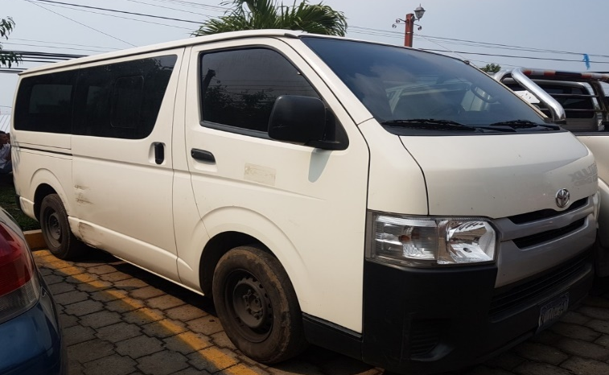

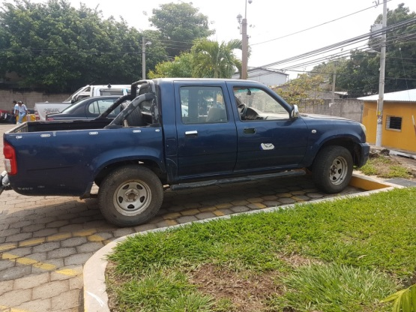
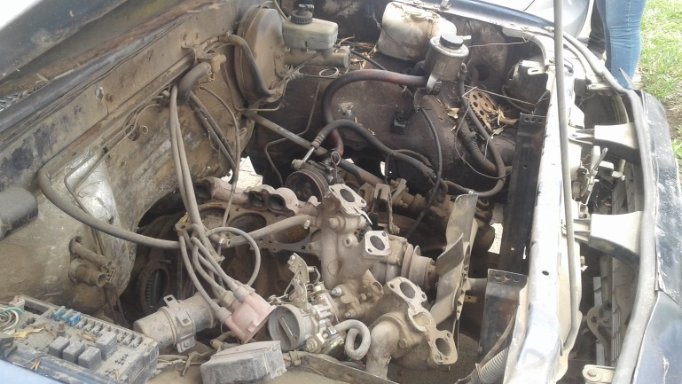

ANEXON # 2
Futian color azul placas 5310

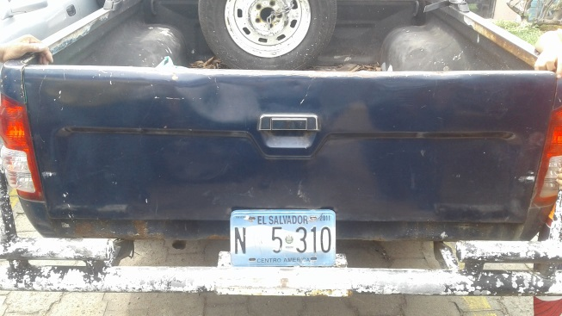

ANEXO #3

Pick –UP color cafe placas 9596
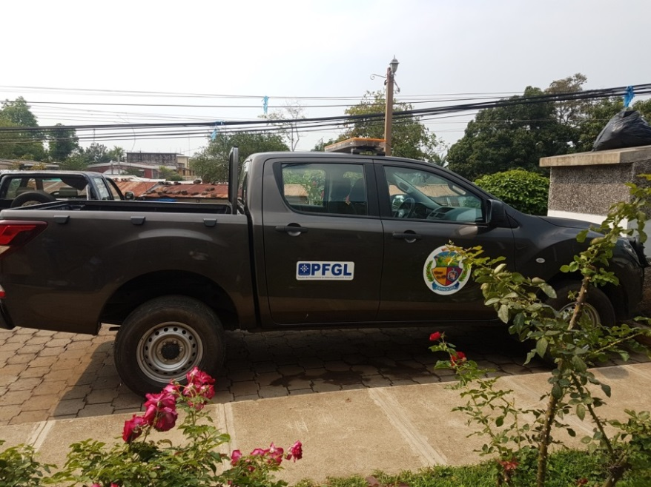

ANEXO #4

Pick-UP blanco 2,700 placas 8952
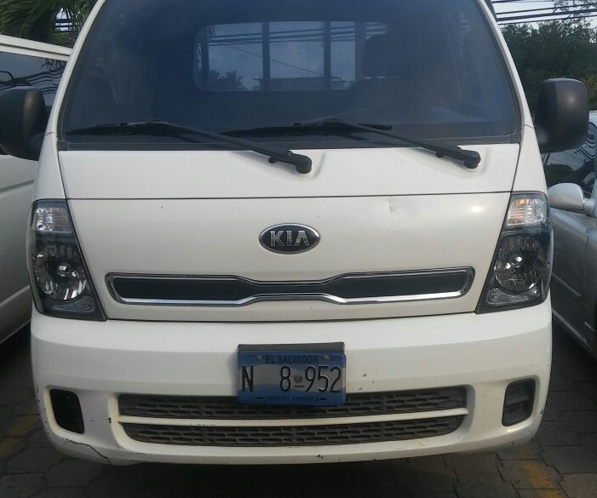
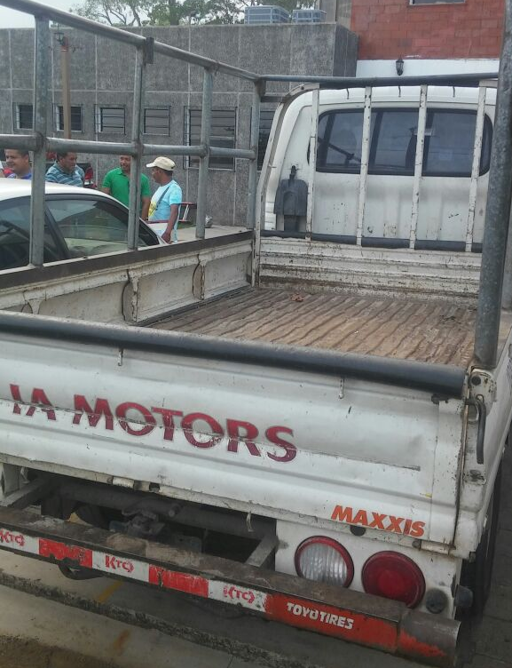

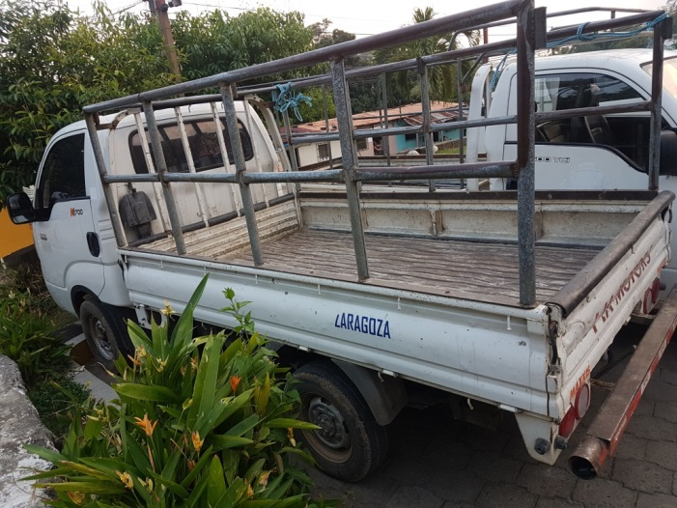

ANEXO #5

Pick-UP blanco 3,000 placas 8951

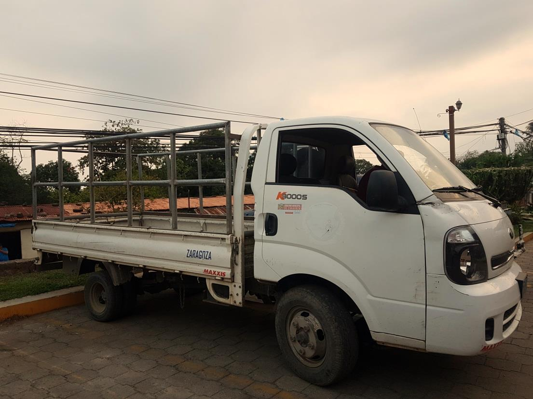

ANEXO #6

Pick-UP Blanco 2,500 Placas 6164

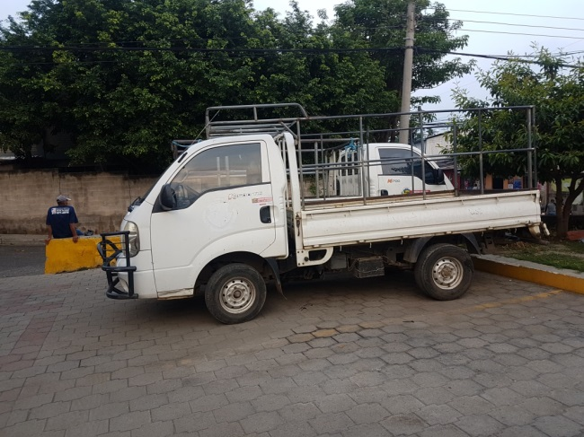
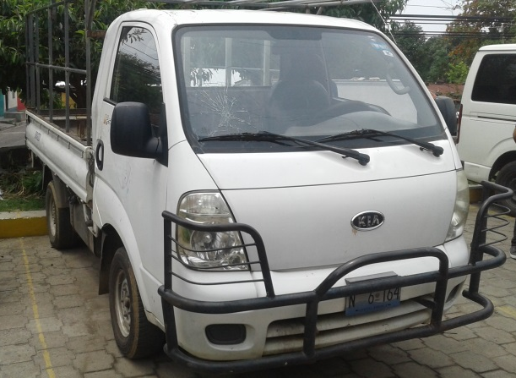



ANEXO # 7

MOTONIVELADORA CATERRPILLAR

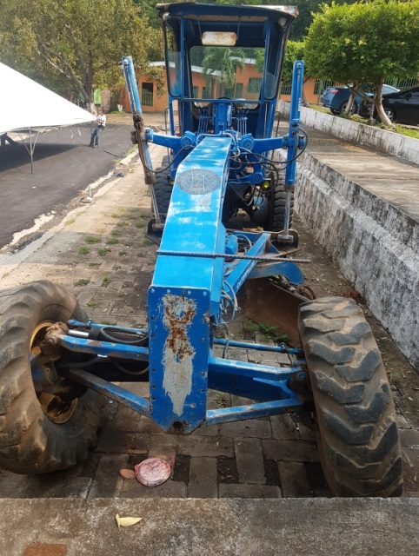
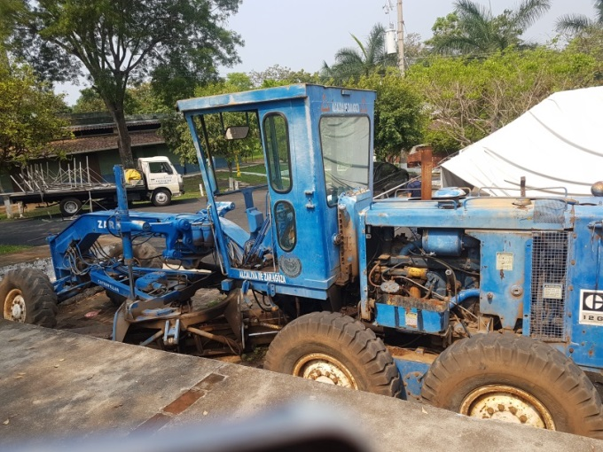

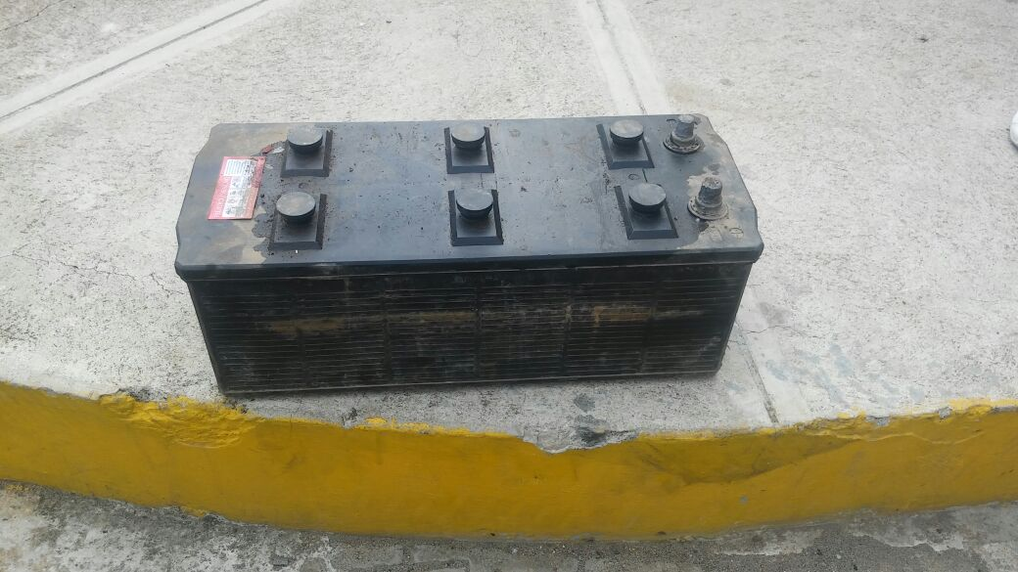

ANEXO #8

Retro Excavadora 580L

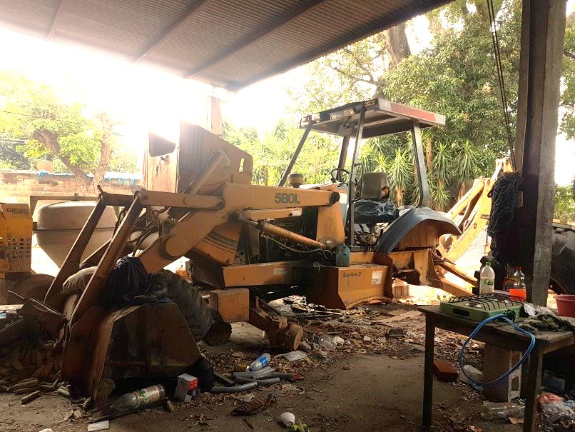

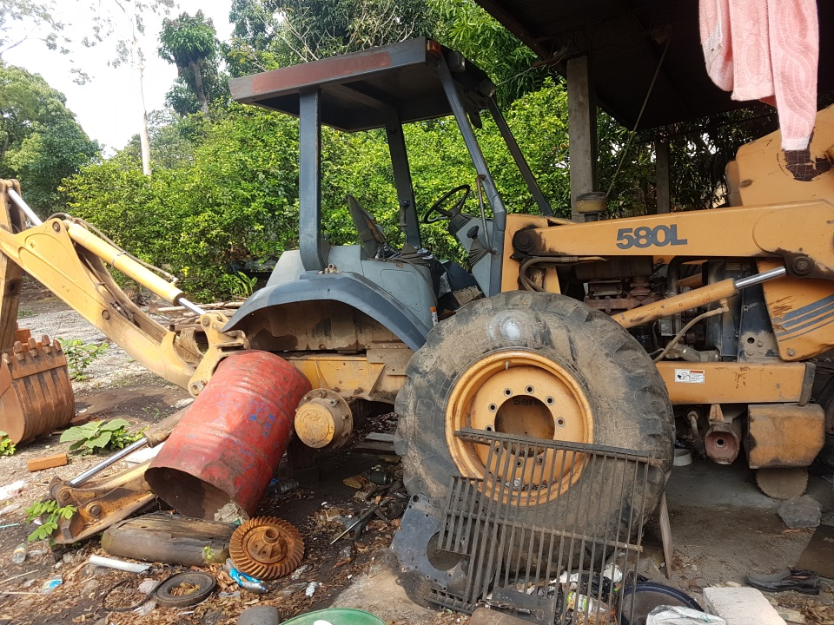

ANEXO 9
Cargador Hidráulico - 926
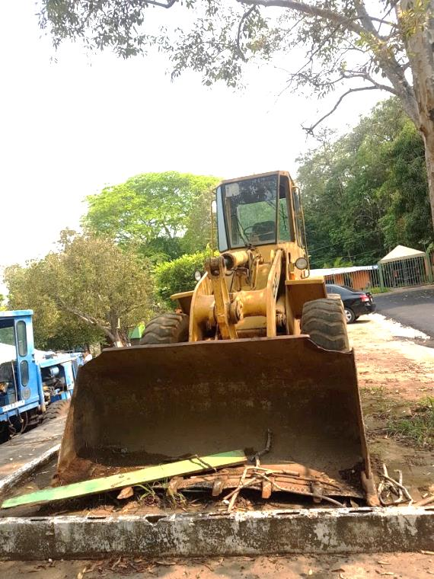

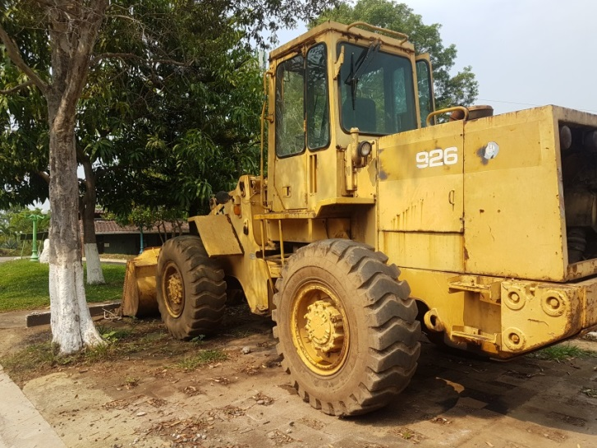

ANEXO #10

Camión Forland placas 12-530
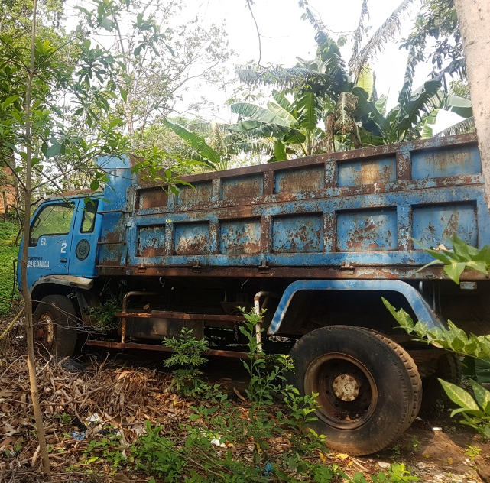

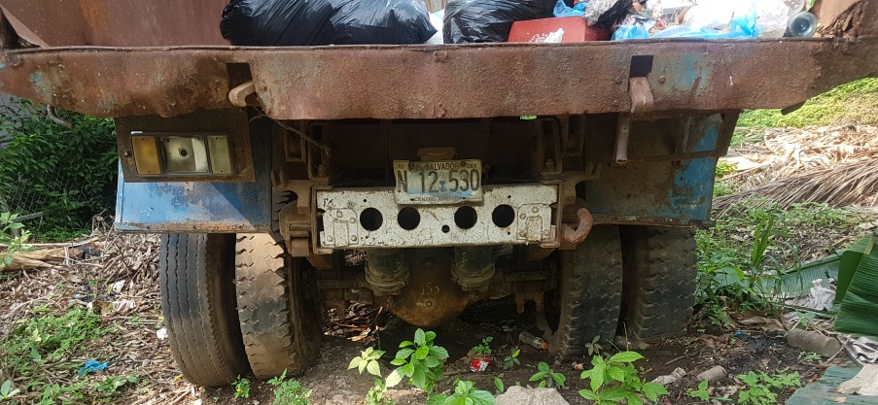

ANEXO # 11
Camión Forland placas 12-477
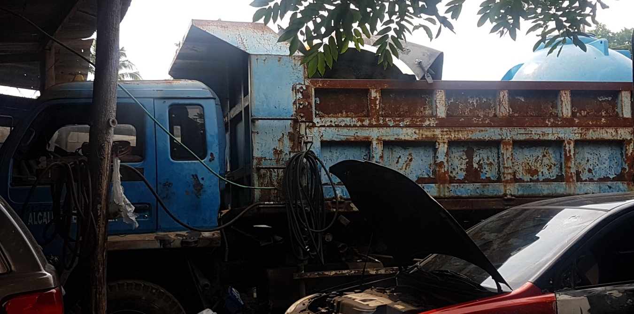

ANEXO #12

Camión Forland

La fotografía que nexo solo es para hacer referencia al modelo

ANEXO #13
CISTERNA MUNICIPAL
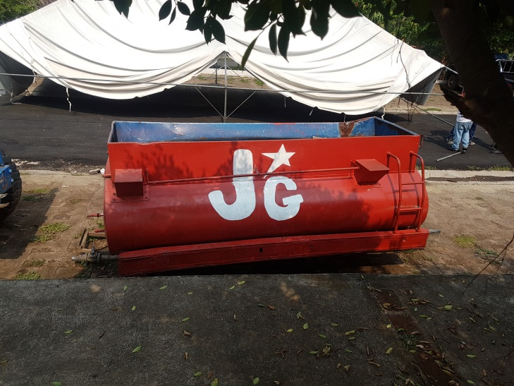

ANEXO # 14

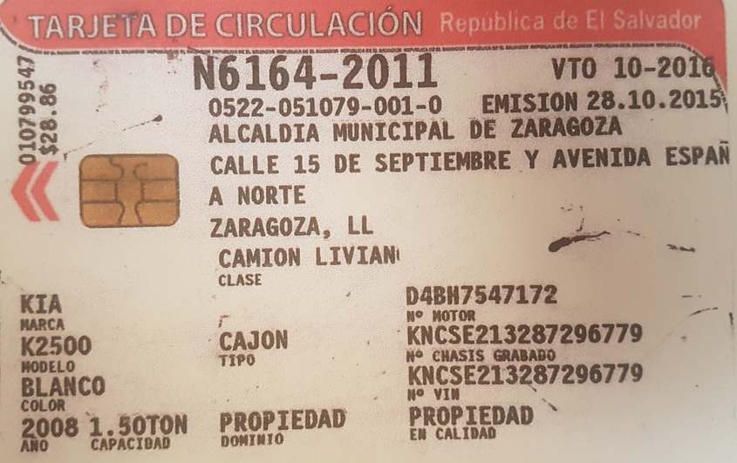


ANEXO # 15

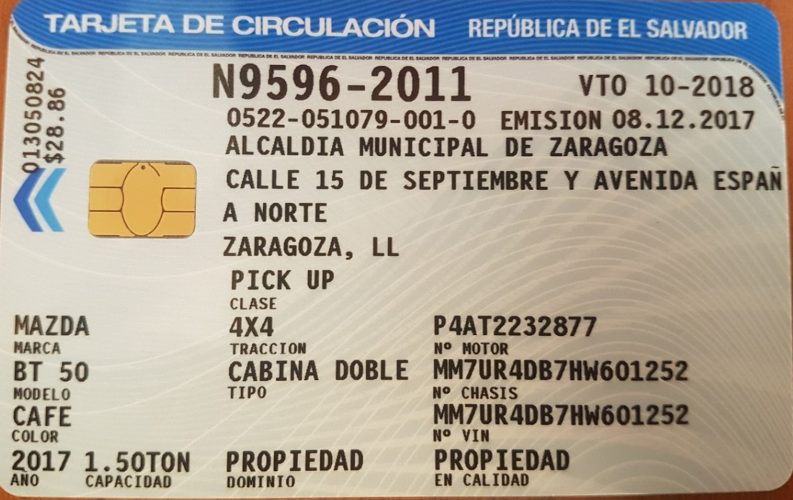



ANEXO # 16

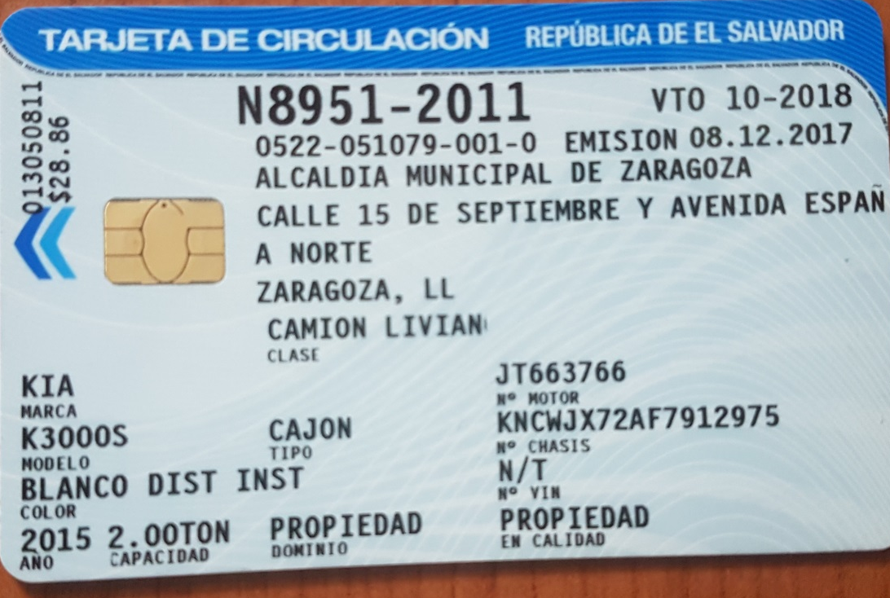



ANEXO # 17

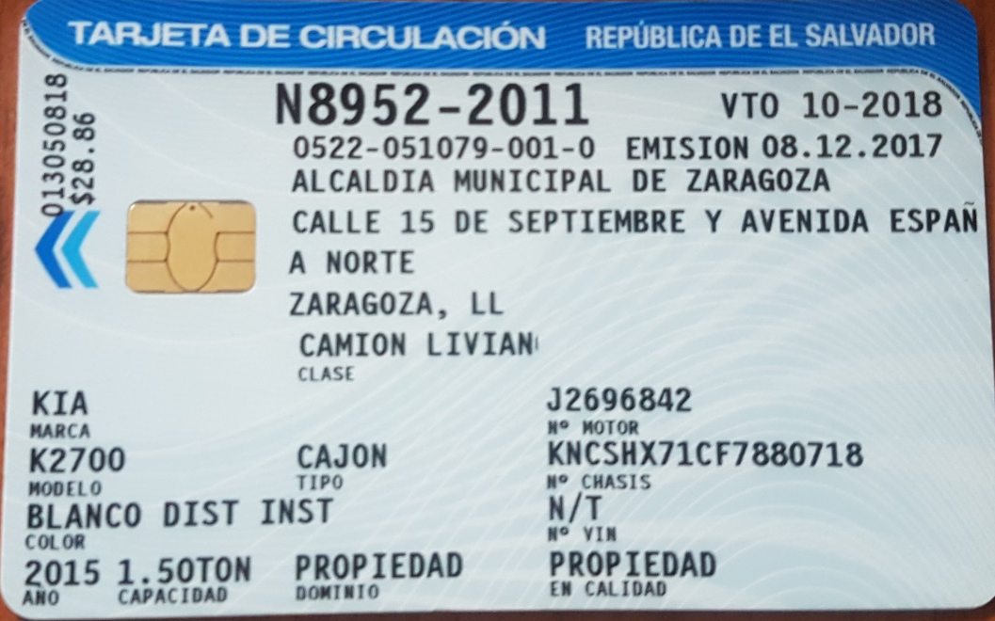



ANEXO # 18





LA MUNICIPALIDAD DE ZARAGOZA POR MEDIO DEL SEÑOR ERASMO ANTONIO SANTILLANA.SE PROCEDIO A HACER ENTREGA DE LA NOMINA DE EMPLEADOS, CON SU CARGO, SALARIO, MODALIDAD DE CONTRATACION AREA DE TRABAJO Y CONDICION DE INSCRIPCION EN EL SISTEMA NACIONAL DE LA CARRERA ADMINISTRATIVA.

01-DIRECCION Y ADMINISTRACION MUNICIPAL
0101 - DIRECCION Y ADMINISTRACION SUPERIOR
Nº. | LINEA | CARGO | NOMBRE | APELLIDO | SUELDO | MODALIDAD DE CONTRATACION | INSCRITO EN LA CARRERA ADMINISTRATIVA | OBSERVACIONES
1 | 0101 | Alcalde | Carlos Javier | Guevara Turcios | $ 3,000.00 | PERMANENTE | NO
2 | 0101 | Secretario municipal | Evelio | Pineda Romero | $ 1,000.00 | PERMANENTE | NO
3 | 0101 | Asistente de secretaría | Magaly Berenice | González Morales | $ 304.17 | PERMANENTE | NO
4 | 0101 | Jurídico | Lidia Arely | Ortiz Olivar | $ 600.00 | PERMANENTE | NO
5 | 0101 | Encargada unidad de recursos humanos | Henry Salvador | Chávez | $ 450.00 | PERMANENTE | NO
6 | 0101 | Alcalde | Carlos Javier | Guevara Turcios | $ 3,000.00 | PERMANENTE | NO
01-DIRECCION Y ADMINISTRACION MUNICIPAL
0102 - ADMINISTRACION FINANCIERA Y TRIBUTARIA
Nº. | LINEA DE TRABAJO | CARGO | NOMBRES | APELLIDOS | SUELDO | MODALIDAD DE CONTRATACION | INSCRITO EN LA CARRERA ADMINISTRATIVA | OBSERVACIONES
7 | 0102 | Tesorero | Luis Antonio | Ramos Velásquez | $ 800.00 | PERMANENTE | NO
8 | 0102 | Asistente de Tesorería | José Eduardo | Merino Trejo | $ 444.12 | PERMANENTE | NO
9 | 0102 | Contador Municipal | Erasmo Antonio | Santillana Rivas | $1,000.00 | PERMANENTE | NO
10 | 0102 | Auxiliar de contabilidad | Dayana Yessenia | Peña Navarrete | $ 400.00 | PERMANENTE | NO
11 | 0102 | Auxiliar de contabilidad | Zulma Mabel | Argueta Mejía | $ 500.00 | PERMANENTE | NO
12 | 0102 | Jefa catastro | Hiscela Jeannette | Cornejo De Rivas | $ 650.00 | PERMANENTE | NO
13 | 0102 | Auxiliar de catastro | Rafael Enrique | Pocasangre Iraheta | $ 360.00 | PERMANENTE | NO
14 | 0102 | Auxiliar de catastro | Julio Ernesto | Montes Arroyo | $ 395.00 | PERMANENTE | NO
15 | 0102 | cajero | Nahum | Urquilla Flores | $ 425.00 | PERMANENTE | NO
16 | 0102 | Jefe de cuentas corrientes | Edwin Romeo | Romero Chávez | $ 800.00 | PERMANENTE | NO
17 | 0102 | Asistente de cuentas corrientes | Julio Cesar Manuel | Barrera Trujillo | $ 400.00 | PERMANENTE | NO
18 | 0102 | Asistente de cuentas corrientes | Carlos Daniel | Esquivel Campos | $ 393.30 | PERMANENTE | NO
01- DIRECCION Y ADMINISTRACION MUNICIPAL
0103- UNIDADES ADMINISTRATIVAS DE APOYO.
Nº. | LINEA DE TRABAJO | CARGO | NOMBRES | APELLIDOS | SUELDO | MODALIDAD DE CONTRATACION | INSCRITO EN LA CARRERA ADMINISTRATIVA | OBSERVACIONES
19 | 0103 | Oficial de la UAIP | Trinidad | Guardado Menjivar | $ 450.00 | PERMANENTE | NO
20 | 0103 | Encargado de la casa de la cultura | Arnoldo Benhjong | Gonzales Montano | $ 350.00 | PERMANENTE | NO
21 | 0103 | Auxiliar administrativa | Mayra Janeth | Iraheta Coreas | $ 313.20 | PERMANENTE | NO
22 | 0103 | Recepcionista | Jander Consuelo | Rodríguez Amaya | $ 400.00 | PERMANENTE | NO
23 | 0103 | Jefa de UACI | Maria Leonor | Cabrera Gómez | $ 600.00 | PERMANENTE | NO
24 | 0103 | Auxiliar de UACI | Cristina de Jesús | Lovo de flores | $ 313.20 | PERMANENTE | NO
25 | 0103 | Encargada de transporte y combustible | Esmeralda Cristina | Pichinte de Guardado | $ 559.80 | PERMANENTE | NO
26 | 0103 | Encargado de proyectos | Brian Adalberto | Torres Ángel | $ 450.00 | PERMANENTE | NO
27 | 0103 | Jefe de la unidad de desarrollo humano | Carlos Alberto | Castellanos | $ 800.00 | PERMANENTE | NO
28 | 0103 | Promotor | Rigoberto | Chicas | $ 313.20 | PERMANENTE | NO
29 | 0103 | Técnico Centro de Computo | Eris Kenwy | Ramírez Araujo | $ 379.50 | PERMANENTE | NO
30 | 0103 | Promotor | Transito | Guadrón Flores | $ 304.17 | PERMANENTE | NO
31 | 0103 | Promotor | Diego José | Deleon Herrera | $ 304.17 | PERMANENTE | NO
32 | 0103 | Promotor | Mercedes Guadalupe | Gámez de Sibrian | $ 304.17 | PERMANENTE | NO
33 | 0103 | Promotor | Jairo Gilberto | Saldaña González | $ 304.17 | PERMANENTE | NO
34 | 0103 | Auxiliar de medio ambiente | Maria del Carmen | Bonifacion | $ 342.71 | PERMANENTE | NO
35 | 0103 | Encargada de programas sociales | Maria Santiaga | Morales Ramírez | $ 450.00 | PERMANENTE | NO
36 | 0103 | Promotor | Rigoberto | Martínez Martínez | $ 304.17 | PERMANENTE | NO
37 | 0103 | Técnico de la unidad de Medio ambiente | Juan Carlos | Cruz Rivas | $ 360.00 | PERMANENTE | NO
38 | 0103 | Encargado de plaza Zaragopolis | Julio Cesar | Ayala Rosales | $ 440.00 | PERMANENTE | NO
39 | 0103 | Vigilante Plaza Zaragopolis | Oscar Antonio | Maravilla | $ 402.50 | PERMANENTE | NO
40 | 0103 | Aux. Plaza Zaragopolis | Ricardo Alfonso | Menéndez López | $ 360.00 | PERMANENTE | NO
41 | 0103 | Aux. plaza Zaragopolis. | José Ernesto | Montiel Hernández | $ 304.17 | PERMANENTE | NO
42 | 0103 | Aux. Plaza Zaragopolis | José Ernesto | Domínguez Mendoza | $ 313.20 | PERMANENTE | NO
43 | 0103 | Encargado de unidad de Comunicación | José Francisco | Escobar Pérez | $ 350.00 | PERMANENTE | NO
44 | 0103 | Comunicación | Melany Karina | Salazar Merino | $ 304.17 | Plaza Presupuestada | NO | Sin acuerdo de contrato laboral
45 | 0103 | Comunicación | Laura Isabel | Rojas Ramos | $ 304.17 | Plaza Presupuestada | NO | Sin acuerdo de contrato laboral
02-SERVICIOS MUNICIPALES
:01 ASEO PUBLICO
Nº. | LINEA DE TRABAJO | CARGO | NOMBRES | APELLIDOS | SUELDO | MODALIDAD DE CONTRATACION | INSCRITO EN LA CARRERA ADMINISTRATIVA | OBSERVACIONES
46 | 0201 | Auxiliar de servicios generales | Julio Cesar | Amílcar Canjura | $ 313.20 | PERMANENTE | NO
47 | 0201 | Auxiliar de servicios generales | José Ricardo | Martínez | $ 354.73 | PERMANENTE | NO
48 | 0201 | Auxiliar de servicios generales | Julio Alberto | Linares | $ 313.20 | PERMANENTE | NO
49 | 0201 | Auxiliar de servicios generales | José Roberto | Guzmán | $ 313.20 | PERMANENTE | NO
50 | 0201 | Auxiliar de servicios generales | José Alfonso | Ramos Menjivar | $ 313.20 | PERMANENTE | NO
51 | 0201 | Auxiliar de servicios generales | Anita | Andrés de Marroquín | $ 304.17 | PERMANENTE | NO
52 | 0201 | Auxiliar de servicios generales | José Luis | Escobar Hernández | $ 313.20 | PERMANENTE | NO
02-SERVICIOS MUNICIPALES
0202 SERVICIOS JURIDICOS
Nº. | LINEA DE TRABAJO | CARGO | NOMBRES | APELLIDOS | SUELDO | MODALIDAD DE CONTRATACION | INSCRITO EN LA CARRERA ADMINISTRATIVA | OBSERVACIONES
53 | 0202 | Jefe del R.E.F. | Roxana Yanira | Reyes Alvarado | $ 735.00 | PERMANENTE | NO
54 | 0202 | Asistente De R.E.F. | Berta Olivia | Miranda | $ 459.80 | PERMANENTE | NO
02-SERVICIOS MUNICIPALES
02-03 SERVICIOS MUNICIPALES DIVERSOS
N° | Lin. de Trab. | CARGO O PUESTO | NOMBRE | APELLIDO | SUELDO MENSUAL | MODALIDAD DE CONTRATACION | INSCRITO EN LA CARRERA ADMINISTRATIVA | OBSERVACIONES
55 | 0203 | ENCARGADO | José Raúl | Martínez Gálvez | $ 600.00 | Permanente | NO
56 | 0203 | MECANICO OBRA BANCO | Virgilio | Aguillón Gutiérrez | $ 440.00 | Permanente | NO
57 | 0203 | MOTORISTA | Elmer Alexander | Benites García | $ 400.00 | Permanente | NO
58 | 0203 | MOTORISTA | José Mauricio | Echeverría Navarro | $ 400.00 | Permanente | NO
59 | 0203 | MOTORISTA | Carlos Andrés | Linares Quiroa | $ 350.00 | Permanente | NO
60 | 0203 | AUXILIAR | Santos Arnulfo | Rivera Rivera | $ 394.12 | Permanente | NO
61 | 0203 | AUXILIAR | Francisco | Melgares Gómez | $ 394.12 | Permanente | NO
62 | 0203 | AUXILIAR | José Carlos | Martínez Martínez | $ 354.85 | Permanente | NO
63 | 0203 | MOTORISTA | Jaime Ernesto | Sánchez Moya | $ 400.00 | Permanente | NO
64 | 0203 | AUXILIAR | Agustín Arnoldo | Aguillón Jiménez | $ 342.85 | Permanente | NO
65 | 0203 | ALBAÑIL | José Santos | Menjivar Barahona | $ 360.00 | Permanente | NO
66 | 0203 | VIGILANTE | Orlando | Trigueros López | $ 402.50 | Permanente | NO
67 | 0203 | AUXILIAR | Luis Roberto | Moran Sermeño | $ 313.20 | Permanente | NO
68 | 0203 | ORDENANZA | Candelaria de los Ángeles | Espinoza | $ 325.20 | Permanente | NO
69 | 0203 | ORDENANZA | Mirna Yanira | Mejía García | $ 313.20 | Permanente | NO
70 | 0203 | ELECTRICISTA | Jorge Alberto | Mata Arvaiza | $ 425.00 | Permanente | NO
71 | 0203 | MOTORISTA | Moisés Emilio | Orellana Aguilar | $ 400.00 | Permanente | NO
72 | 0203 | AUXILIAR | José Henry | Melara García | $ 413.20 | Permanente | NO
73 | 0203 | AUXILIAR | Marvin Rolando | Vega León | $ 363.20 | Permanente | NO
74 | 0203 | AUXILIAR | Nelson Ernesto | Flores Lobos | $ 342.00 | Permanente | NO
75 | 0203 | AUXILIAR | José Antonio | López Acevedo | $ 313.20 | Permanente | NO
76 | 0203 | AUXILIAR | Joaquín Leonardo | Pérez | $ 360.00 | Permanente | NO
77 | 0203 | AUXILIAR | Jaime | Hernández | $ 304.17 | Plaza Presupuestada | NO | Sin acuerdo de contrato laboral
78 | 0203 | AUXILIAR | Jaime Antonio | Mendoza García | $ 313.20 | Permanente | NO
79 | 0203 | AUXILIAR | Milagro Guadalupe | Arévalo | $ 313.20 | Permanente | NO
80 | 0203 | AUXILIAR | Carlos Antonio | Godínez Nieto | $ 304.17 | Permanente | NO
81 | 0203 | AUXILIAR | José Joel | Alejo Joya | $ 304.17 | Plaza Presupuestada | NO | Sin acuerdo de contrato laboral
82 | 0203 | AUXILIAR | Rigoberto | Escobar Franco | $ 304.17 | Plaza Presupuestada | NO | Sin acuerdo de contrato laboral
83 | 0203 | AUXILIAR | Jonatan Ernesto | Avilés Zaldívar | $ 400.00 | Plaza Presupuestada | NO | Sin acuerdo de contrato laboral
84 | 0203 | AUXILIAR | Edgar Adolfo | Carpio Hernández | $ 304.17 | Plaza Presupuestada | NO | Sin acuerdo de contrato laboral
85 | 0203 | AUXILIAR | Carmen Verónica | Gómez Renderos | $ 304.17 | Plaza Presupuestada | NO | Sin acuerdo de contrato laboral
86 | 0203 | MOTORISTA | José Antonio | Flores Osorio | $ 400.00 | Plaza Presupuestada | NO | Sin acuerdo de contrato laboral
87 | 0203 | AUXILIAR | Carolina Elizabeth | Mejía de Flores | $ 304.17 | Plaza Presupuestada | NO | Sin acuerdo de contrato laboral
88 | 0203 | AUXILIAR | Geovanny Balmore | Monterrosa Hernández | $ 350.00 | Plaza Presupuestada | NO | Sin acuerdo de contrato laboral
89 | 0203 | AUXILIAR | José Reinaldo | Cruz Reyes | $ 304.17 | Plaza Presupuestada | NO | Sin acuerdo de contrato laboral
90 | 0203 | AUXILIAR | José Gabriel | Henríquez López | $ 304.17 | Plaza Presupuestada | NO | Sin acuerdo de contrato laboral
91 | 0203 | AUXILIAR | José Francisco | Leonor Elías | $ 304.17 | Plaza Presupuestada | NO | Sin acuerdo de contrato laboral
92 | 0203 | AUXILIAR DE ELECTRICISTA | Juan Carlos | Martínez | $ 304.17 | Plaza Presupuestada | NO | Sin acuerdo de contrato laboral
93 | 0203 | VIGILANTE | Adalfredi | Ayala Ángel | $ 350.00 | Plaza Presupuestada | NO | Sin acuerdo de contrato laboral
94 | 0203 | AUXILIAR | Julia | Ochoa López | $ 304.17 | Plaza Presupuestada | NO | Sin acuerdo de contrato laboral
PERSONAL SIN PLAZA PRESUPUESTADA NI ACUERDO DE CONTRATO LABORAL
N° | Lin. de Trab. | CARGO O PUESTO | NOMBRE | APELLIDO | SUELDO MENSUAL | MODALIDAD DE CONTRATACION | INSCRITO EN LA CARRERA ADMINISTRATIVA | OBSERVACIONES
95 | 0103 | Aux. comunicaciones | Edwin Alexander | Mejía | $ 300.00 | Ninguna | NO
96 | 0203 | Aux. serv. Grales | Oscar David | Estrada Martínez | $ 350.00 | Ninguna | NO
97 | 0203 | Aux. serv. Grales | José Santiago | Estrada Martínez | $ 350.00 | Ninguna | NO
98 | 0101 | Asesor de despacho | Oscar Glen | Turcios Umaña | $ 800.00 | Ninguna | NO
99 | 0103 | Electricista | Rene Antonio | Flores Escobar | $ 350.00 | Ninguna | NO
PERSONAL QUE ADMINISTRAN FONDOS Y VALORES
 |  | TESORERO | Luis Antonio | Ramos Velásquez | Sin fianza
 |  | CAJA CHICA | José Eduardo | Merino Trejo | Sin fianza
 |  | CAJERO | Nahum | Urquilla Flores | Sin fianza

LA MUNICIPALIDAD DE ZARAGOZA, MEDIANTE EL SEÑOR SECRETARIO MUNICIPAL HACE LA SIGUIENTE ENTREGA DE DOCUMENTACION ADMINISTRATIVA QUE SE DETALLA A CONTINUACION:
No. | NOMBRE DEL DOCUMENTO ENTREGADO | NOMBRE DE LA OFICINA EN QUE SE ENCUENTRA | CÓDIGO DE ARCHIVO CON QUE ESTA REGISTRADO | LUGAR DONDE SE ENCUENTRA LA INFORMACION | NUMERO DE PÁGINAS QUE CONTIENE | OBSERVACIONES
 | LIBROS DE ACTAS EN CUSTODIA
 | 1. LIBRO DE ACTAS DOS MIL DIECIOCHO, FOLIADO DEL UNO AL FOLIO 169, DEL CINCO DE ENERO AL TREINTA DE ABRIL DE DOS MIL DIECIOCHO, CONTENIENDO DIECISIETE ACTAS DEL CONCEJO MUNICIPAL SALIENTE, MAS ACTA DE TRASPASO. | SECRETARÍA MUNICIPAL |  | DIGITAL Y FISICO | 169
 | 1. LIBRO DE ACTAS DOS MIL DIECISIETE, FOLIADO DEL UNO AL DOSCIENTOS UNO, DEL DIEZ DE ENERO AL VEINTISEIS DE DICIEMBRE DE DOS MIL DIECISIETE, CONTENIENDO CUARENTA Y NUEVE ACTAS | SECRETARÍA MUNICIPAL |  | DIGITAL Y FISICO | 201
 | 1. LIBRO DE ACTAS DOS MIL DIECISEIS, FOLIADO DEL UNO AL DOSCIENTOS SESENTA Y CUATRO, DEL SEIS DE ENERO AL VEINTITRES DE DICIEMBRE DE DOS MIL DIECISEIS, CONTENIENDO CUARENTA Y UNA ACTAS | SECRETARÍA MUNICIPAL |  | DIGITAL Y FISICO | 264
 | 1. LIBRO DE ACTAS DOS MIL QUINCE, FOLIADO DEL UNO AL DOSCIENTOS ONCE, DEL PRIMERO DE MAYO AL VEINTIDOS DE DICIEMBRE DE DOS MIL QUINCE, CONTENIENDO TREINTA Y CINCO ACTAS | SECRETARÍA MUNICIPAL |  | DIGITAL Y FISICO | 211
 | 1. LIBRO DE ACTAS DOS MIL QUINCE, FOLIADO DEL UNO AL CIENTO NOVENTA Y CINCO, DEL PRIMERO DE ENERO AL VEINTIOCHO DE ABRIL DE DOS MIL QUINCE, CONTENIENDO DIECISEIS ACTAS | SECRETARÍA MUNICIPAL |  | DIGITAL Y FISICO | 195
 | 1. LIBRO DE ACTAS DOS MIL CATORCE, FOLIADO DEL UNO AL DOSCIENTOS SESENTA Y TRES, DEL PRIMERO DE ENERO AL DIEZ DE DICIEMBRE DE DOS MIL CATORCE, CONTENIENDO CUARENTA Y SIETE ACTAS | SECRETARÍA MUNICIPAL |  | FISICO  OFICINA DE SECRETARÍA MUNICIPAL | 263
 | 1. LIBRO DE ACTAS DOS MIL TRECE, FOLIADO DEL UNO AL DOSCIENTOS OCHENTA Y CINCO, DEL DOS DE ENERO AL DIECINUEV DE DICIEMBRE DE DOS MIL TRECE, CONTENIENDO CINCUENTA ACTAS | SECRETARÍA MUNICIPAL |  | FISISCO  OFICINA DE SECRETARÍA MUNICIPAL | 285
 | 1. LIBRO DE ACTAS DOS MIL DOCE, FOLIADO DEL UNO AL OCHENTA Y SEIS, DEL SEIS DE ENERO AL TREINTA DE ABRIL DE DOS MIL DOCE, CONTENIENDO DIECISIETE ACTAS | SECRETARÍA MUNICIPAL |  | FISISCO  OFICINA DE SECRETARÍA MUNICIPAL | 86
 | 1. LIBRO DE ACTAS DOS MIL DIEZ, DEL SEIS DE ENERO AL VEINTIDOS DE DICIEMBRE DE DOS MIL DIEZ, CONTENIENDO CINCUENTA Y UNA ACTAS | SECRETARÍA MUNICIPAL |  | FISICO  OFICINA DE SECRETARÍA MUNICIPAL
 | 1.. LIBRO DE ACTAS DOS MIL NUEVE FOLIADO DEL UNO AL DOSCIENTOS DIECIOCHO, DEL SIETE DE ENERO AL VEINTITRES DE DICIEMBRE DE DOS MIL NUEVE, CONTENIENDO TREINTA Y CUATRO ACTAS. | SECRETARÍA MUNICIPAL |  | FISICO  OFICINA DE SECRETARÍA MUNICIPAL | 218
 | 1.. LIBRO DE ACTAS DOS MIL NUEVE FOLIADO DEL UNO AL DOSCIENTOS DIECISIETE, DEL SIETE DE ENERO AL VEINTITRES DE DICIEMBRE DE DOS MIL NUEVE, CONTENIENDO TREINTA Y CUATRO ACTAS. | SECRETARÍA MUNICIPAL |  | FISICO  OFICINA DE SECRETARÍA MUNICIPAL | 217
 | 1. LIBRO DE ACTAS DOS MIL OCHO, FOLIADO DEL UNO AL DOSCIENTOS TREINTA Y CINCO, DEL NUEVE DE ENERO AL VEINTITRES DE DICIEMBRE DE DOS MIL OCHO, CONTENIENDO CINCUENTA Y SEIS ACTAS. | SECRETARÍA MUNICIPAL |  | FISICO  OFICINA DE SECRETARÍA MUNICIPAL | 235
 | 1. LIBRO DE ACTAS DOS MIL SIETE, FOLIADO DEL UNO AL DOSCIENTOS VEINTIDOS, DEL DIEZ DE ENERO AL VEINTIUNO DE DICIEMBRE DE DOS MIL SIETE, CONTENIENDO CUARENTA Y OCHO ACTAS. | SECRETARÍA MUNICIPAL |  | FISICO  OFICINA DE SECRETARÍA MUNICIPAL | 222
 | 1.. LIBRO DE ACTAS DOS MIL SEIS, FOLIADO DEL UNO AL SETENTA Y SIETE, DEL SEIS DE ENERO AL VEINTISEIS DE ABRIL DE DOS MIL SEIS, CONTENIENDO DIECISEIS ACTAS. | SECRETARÍA MUNICIPAL |  | FISICO  OFICINA DE SECRETARÍA MUNICIPAL | 77
 | 1.LIBRO DE ACTAS DOS MIL SEIS, FOLIADO DEL UNO AL CIENTO TREINTA, DEL UNO DE MAYO AL VEINTE DE DICIEMBREL DE DOS MIL SEIS, CONTENIENDO TREINTA Y CINCO ACTAS. | SECRETARÍA MUNICIPAL |  | FISICO  OFICINA DE SECRETARÍA MUNICIPAL | 130
 | 1.LIBRO DE ACTAS DOS MIL CINCO, FOLIADO DEL UNO AL DOSCIENTOS CINCUENTA Y UNO, DEL SIETE DE ENERO AL VEINTIDOS DE DICIEMBREL DE DOS MIL CINCO, CONTENIENDO CINCUENTA ACTAS. | SECRETARÍA MUNICIPAL |  | FISICO  OFICINA DE SECRETARÍA MUNICIPAL | 251
 | 1.LIBRO DE ACTAS DOS MIL CUATRO, FOLIADO DEL UNO AL DOSCIENTOS CINCUENTA, DEL SIETE DE ENERO AL VEINTIUNO DE DICIEMBREL DE DOS MIL CUATRO, CONTENIENDO CUARENTA Y OCHO ACTAS. | SECRETARÍA MUNICIPAL |  | FISICO  OFICINA DE SECRETARÍA MUNICIPAL | 250
 | 1.LIBRO DE ACTAS DOS MIL TRES, FOLIADO DEL UNO AL DOSCIENTOS ONCE, DEL DIEZ DE ENERO AL VEINTICINCO DE ABRIL DE DOS MIL TRES, CONTENIENDO DIECISEIS ACTAS. | SECRETARÍA MUNICIPAL |  | FISICO  OFICINA DE SECRETARÍA MUNICIPAL | 211
 | 1.LIBRO DE ACTAS DOS MIL DOS, FOLIADO DEL UNO AL QUINIENTOS SESENTA Y NUEVE, DEL CUATRO DE ENERO AL VEINTE DE DICIEMBRE DE DOS MIL DOS, CONTENIENDO CUARENTA Y NUEVE ACTAS. | SECRETARÍA MUNICIPAL |  | FISICO  OFICINA DE SECRETARÍA MUNICIPAL | 569
 | 1.LIBRO DE ACTAS DOS MIL TRES, FOLIADO DEL UNO AL CIENTO NOVENTA Y UNO, DEL DOS DE MAYO AL DIECISIETE DE DICIEMBRE DE DOS MIL TRES, CONTENIENDO TREINTA Y UN ACTAS. | SECRETARÍA MUNICIPAL |  | FISICO  OFICINA DE SECRETARÍA MUNICIPAL | 191
 | 1.LIBRO DE ACTAS DOS MIL UNO, FOLIADO DEL UNO AL QUINIENTOS TREINTA Y SIETE, DEL CINCO DE ENERO AL DIECINUEVE DE DICIEMBREL DE DOS MIL UNO, CONTENIENDO CINCUENTA Y UNA ACTAS. | SECRETARÍA MUNICIPAL |  | FISICO  OFICINA DE SECRETARÍA MUNICIPAL | 537
 | 1.LIBRO DE ACTAS DOS MIL, FOLIADO DEL UNO AL CUATROCIENTOS CINCUENTA Y CUATRO, DEL DOS DE MAYO AL VEINTISEIS DE DICIEMBRE DE DOS MIL, CONTENIENDO TREINTA Y SIETE ACTAS. | SECRETARÍA MUNICIPAL |  | FISICO  OFICINA DE SECRETARÍA MUNICIPAL | 454
CONVENIOS DE COOPERACION INTERINSTITUCIONAL
 | CONVENIO MARCO DE COOPERACION INTERINSTITUCIONAL ORIGINAL PARA LA EJECUCION DE PROYECTOS DE INFRAESTRUCTURA VIAL, INFRAESTRUCTURA COMUNITARIA, OBRAS DE MITIGACION Y OBRAS DE DRENAJE. ENTRE LA MUNICIPALIADA DE ZARGAOZA Y EL MOP. | SECRETARÍA MUNICIPAL |  | FISICO  AMPO #1 OFICINA DE SECRETARIA MUNICIPAL | 4 PAGINAS | SUSCRITO A LOS 30 DIAS DEL MES DE SEPTIEMBRE DE DOS MIL QUINCE.
 | CONVENIO EN ORIGINALA DE COORDINACION Y COOPERACION ENTRE EL GOBIERNO MUNICIPAL DE ZARAGOZA Y EL CONSEJO NACIONAL DE LA NIÑEZ Y DE LA ADOLECENCIA, CONNA. | SECRETARÍA MUNICIPAL |  | FISICO  AMPO #1 OFICINA DE SECRETARIA MUNICIPAL | 5 PAGINAS | SUSCRITO A LOS 17 DIAS DEL MES DE FEBRERO DE DOS MIL DIECISIETE.
 | CONVENIO ORIGINAL DE COOPERACION ENTRE LA ALCALDIA MUNICIPAL DE ZARAGOZA Y LA FUERZA ARMADA. | SECRETARÍA MUNICIPAL |  | FISICO  AMPO #1 OFICINA DE SECRETARIA MUNICIPAL | 5 PAGINAS | SUSCRITO A LOS 30 DIAS DEL MES DE ENERO DE DOS MIL DIECISIETE.
 | CONVENIO ORIGINAL DE COLABORACION Y COOPERACION ENTRE LA ASOCIACION PARA EL DESARROLLO DE EL SALVADOR CRIPDES Y LA ALCALDIA MUNICIPAL DE ZARAGOZA | SECRETARÍA MUNICIPAL |  | FISICO  AMPO #1 OFICINA DE SECRETARIA MUNICIPAL | 8 PAGINAS | SUSCRITO A LOS 9 DIAS DEL MES DE ENERO DE DOS MIL DIECISIETE.
 | CONVENIO EN COPIA DE COLABORACION ENTRE LA SECRETARIA DE LA CULTURA DE LA PRESIDENCIA Y LA ALCALDIA MUNICIPAL DE ZARAGOZA | SECRETARÍA MUNICIPAL |  | FISICO  AMPO #1 OFICINA DE SECRETARIA MUNICIPAL | 3 PAGINAS | SUSCRITO A LOS 19 DIAS DEL MES DE OCTUBRE DE DOS MIL DIECISEIS.
CONTRATOS
 | DOCUMENTO DE CONTRATO PARA MOTORISTA DE AMBULANCIA MUNICIPAL CON EL SEÑOR CARLOS ANDRÉS LINARES QUIROA | SECRETARÍA MUNICIPAL |  | DOCUMENTTO FISICO | 5 PAGINAS | SUSCRITO EL 03 DE ENERO DE DOS MIL DIECISIETE
 | DOCUMENTO DE CONTRATO DE SERVICIO DE PERIFONEO Y SONIDO ESTACIONARIO CON MIRIAM ELIZABETH MEJÍA MONGE | SECRETARÍA MUNICIPAL |  | DOCUMENTTO FISICO | 5 PAGINAS | SUSCRITO EL 01 DE FEBRERO DE DOS MIL DIECISIETE
 | DOCUMENTO ORIGINAL DE CONTRATO DE PRESTACIÓN DE SERVICIOS DE RECOLECCIÓN Y TRANSPORTE DE DESECHOS SÓLIDOS, CON YANCY DEL CARMEN GAITAN RIVAS. | SECRETARÍA MUNICIPAL |  | DOCUMENTTO FISICO | 5 PAGINAS | SUSCRITO EL 01 DE FEBRERO DE DOS MIL DIECISIETE
 | DOCUMENTO DE CONTRATO DE PRESTACIÓN DE SERVICIOS DE RECOLECCIÓN Y TRANSPORTE DE DESECHOS SÓLIDOS CON YANCY DEL CARMEN GAITAN RIVAS. | SECRETARÍA MUNICIPAL |  | DOCUMENTTO FISICO | 9 PAGINAS | SUSCRITO EL 19 DE JUNIO DE DOS MIL DIECISIETE.
 | DOCUMENTO DE CONTRATO DE PRESTACIÓN DE SERVICIOS DE RECOLECCIÓN Y TRANSPORTE DE DESECHOS SÓLIDOS CON JOSE DANILO GRANADOS ESTRADA. | SECRETARÍA MUNICIPAL |  | DOCUMENTTO FISICO | 9 PAGINAS | SUSCRITO EL 19 DE JUNIO DE DOS MIL DIECISIETE.
 | DOCUMENTO ORIGINAL DE CONTRATO DE PRESTACIÓN DE SERVICIOS PROFESIONALES CON MARCO TULIO ORELLANA VIDES | SECRETARÍA MUNICIPAL |  | DOCUMENTTO FISICO | 3 PAGINAS | SUSCRITO EL 14 DE ABRIL DE DOS MIL DIECISEIS.
 | DOCUMENTO DE INFORME DE LABORES EN CUMPLIMIENTO DE CONTRATO DE PRESTACIÓN DE SERVICIOS PROFESIONALES DE MARCO TULIO ORELLANA VIDES | SECRETARÍA MUNICIPAL |  | DOCUMENTTO FISICO | 3 PAGINAS | EN PERIODO DEL 14 DE JUNIO AL 14 DE JULIO DE DOS MIL DIECISEIS.
 | DOCUMENTO ORIGINAL DE CONTRATO DE PRESTACIÓN DE SERVICIOS DE TRATAMIENTO Y DISPOSICION FINAL DE DESECHOS SOLIDOS CON PUL SEM DE C.V. | SECRETARÍA MUNICIPAL |  | DOCUMENTTO FISICO | 7 PAGINAS | SUSCRITO EL 16 DE MAYO DE DOS MIL DIECISEIS.
 | DOCUMENTO ORIGINAL DE CONTRATO DE PRESTACIÓN DE SERVICIOS DE TRATAMIENTO Y DISPOSICION FINAL DE DESECHOS SOLIDOS CON PUL SEM DE C.V. | SECRETARÍA MUNICIPAL |  | DOCUMENTTO FISICO | 4 PAGINAS | SUSCRITO EL 05 DE ENERO DE DOS MIL QUINCE.
 | DOCUMENTO ORIGINAL DE CONTRATO DE COMPRAVENTA DE COMPUTADORAS A DELSUR S.A DE. C.V. | SECRETARÍA MUNICIPAL |  | DOCUMENTTO FISICO | 3 PAGINAS | SUSCRITO EL 01 DE SEPTIEMBRE DE DOS MIL DIECISEIS.
 | DOCUMENTO ORIGINAL DE CONTRATO DE PRESTACION DE SERVICIOS DE AUDITORIA INTERNA A LA MUNICIPALIDAD DE ZARAGOZA. CON ROSA MARIA AGUILAR | SECRETARÍA MUNICIPAL |  | DOCUMENTTO FISICO | 5 PAGINAS | SUSCRITO EL 01 DE JUNIO DE DOS MIL DIECISIETE.
 | DOCUMENTO ORIGINAL DE CONTRATO DE PRESTACION DE SERVICIOS DE AUDITORIA INTERNA A LA MUNICIPALIDAD DE ZARAGOZA. CON IRIS GRISELDA MENDOZA | SECRETARÍA MUNICIPAL |  | DOCUMENTTO FISICO | 2 PAGINAS | SUSCRITO EL 28 DE SEPTIEMBRE DE DOS MIL QUINCE.
 | DOCUMENTO ORIGINAL DE CONTRATO DE TEMPORAL DE TRABAJO CON LAURA ISABEL ROJAS COMO AUXILIAR DE COMUNICACIONESIDAD DE ZARAGOZA. | SECRETARÍA MUNICIPAL |  | DOCUMENTTO FISICO | 3 PAGINAS | SUSCRITO EL 03 DE ENERO DE DOS MIL DIECISIETE.
 | DOCUMENTO ORIGINAL DE CONTRATO DE TEMPORAL DE TRABAJO CON IRMA ESTELA HERNANDEZ GARCIA COMO AUXILIAR DE SERVICIOS GENERALES | SECRETARÍA MUNICIPAL |  | DOCUMENTTO FISICO | 5 PAGINAS | SUSCRITO EL 03 DE ENERO DE DOS MIL DIECISIETE.
 | DOCUMENTO ORIGINAL DE CONTRATO DE TEMPORAL DE TRABAJO CON RIGOBERTO MARTINEZ MARTINEZ COMO ASISTENTE DE DESARROLLO HUMANO | SECRETARÍA MUNICIPAL |  | DOCUMENTTO FISICO | 6 PAGINAS | SUSCRITO EL 03 DE ENERO DE DOS MIL DIECISIETE.
 | NORMATIVA INSTITUCIONAL
 | DOCUMENTO DE NORMAS TECNICAS ESPECIFICAS DE CONTROL INTERNO DE LA MUNICIPALIDAD DE ZARAGOZA. | SECRETARÍA MUNICIPAL |  | DOCUMENTTO FISICO Y DIGITAL | 7 PAGINAS | DECRETO 76,  PUBLICADO EN EL DIARIO OFICIAL EL 04 DE OCTUBRE DEL AÑO 2007
 | DOCUMENTO DE REGLAMENTO INTERNO DE TRABAJO DE LA MUNICIPALIDAD DE ZARAGOZA | SECRETARÍA MUNICIPAL |  | DOCUMENTTO FISICO | 7 PAGINAS | DE FECHA 25 DE ABRIL DE DOS MIL TRECE
 | DOCUMENTO DE LEY DE ASUETOS, VACACIONES Y LICENCIAS DE LOS EMPLEADOS PÚBLICOS | SECRETARÍA MUNICIPAL |  | DOCUMENTTO FISICO | 7 PAGINAS | REFORMAS D.L. DEL 25 DE ABRIL DE 1996.
 | DOCUMENTOS DE PRESUPUESTOS MUNICIPALES
 | DOCUMENTO DE PRESUPUESTO MUNICPAL AÑO 2016 | SECRETARÍA MUNICIPAL |  | DOCUMENTTO FISICO | 37 PAGINAS
 | DOCUMENTO DE PRESUPUESTO MUNICPAL AÑO 2017 | SECRETARÍA MUNICIPAL |  | DOCUMENTTO FISICO | 42 PAGINAS | 23 PAGINAS DE ANEXOS
PLAN DE TRABAJO DE LA SECRETARIA MUNICIPAL
 | PLAN OPERATIVO ANUAL DOS MIL DIECIOCHO DE LA SECRETARIA MUNICIPAL | SECRETARÍA MUNICIPAL |  | DIGITAL. | 3 PAGINAS
 | PLAN DE TRABAJO DE LA UNIDAD DE AUDITORIA INTERNA 2017. | SECRETARÍA MUNICIPAL |  | DIGITAL. | 3 PAGINAS | AUDITORA, Lic. Rosa Maria Aguilar
 | HOJAS DE ASISTENCIA A SESIONES DEL CONCEJO MUNICIPAL
 | AMPO CON ASISTENCIAS A SESIONES DEL CONCEJO MUNICIPAL | SECRETARÍA MUNICIPAL |  | FISICO-AMPO- ASISTENCIA A SESIONES DE CONCEJO MPAL. AÑOS 2015, 2016, 2017, 2018 | 16 PAGINAS AÑO 2018.  49 PAGINAS AÑO 2017.  49 PAGINAS  AÑO 2016  35 PAGINAS  AÑO 2015
 | CERTIFICACIONES DE ACUERDOS DEL CONCEJO MUNICIPAL
 | AMPO AÑO 2018 CON COPIAS DE CERTIFICACIONES DE ACUERDOS 2018 | SECRETARÍA MUNICIPAL |  | FISICO-AMPO 2018
 | AMPO AÑO 2017 CON COPIAS DE CERTIFICACIONES DE ACUERDOS 2017 | SECRETARÍA MUNICIPAL |  | FISICO-AMPO 2017
 | AMPO AÑO 2016 CON COPIAS CERTIFICACIONES DE ACUERDOS 2016 | SECRETARÍA MUNICIPAL |  | FISICO-AMPO 2016
 | ESCRITIRAS DE BIENES INMUEBLES A FAVOR DE LA MUNICIPALIDAD
 | ESCRITURA DE DONACION OTORGADA POR LA SOCIEDAD CUMBRES DE PALO ALTO S.A.DE.C.V.. A FAVOR DE LA MUNICIPALIDAD DE ALCALDIA DE ZARAGOZA | SECRETARÍA MUNICIPAL |  | FISICO-AMPO- ESCRITURAS DE BIENES MUNICIPALES |  | PRESENTADAS EN EL CNR BAJO EL NUMERO 201405001736
 | ESCRITURA DE DONACION OTORGADA POR LA SOCIEDAD CUMBRES DE PALO ALTO S.A.DE.C.V.. A FAVOR DE LA MUNICIPALIDAD DE ALCALDIA DE ZARAGOZA | SECRETARÍA MUNICIPAL |  | FISICO-AMPO- ESCRITURAS DE BIENES MUNICIPALES |  | PRESENTADAS EN EL CNR BAJO EL NUMERO 200905031098
 | ESCRITURA DE DONACION OTORGADA POR JUAN ADALBERTO MENJIVAR A FAVOR DE LA MUNICIPALIDAD DE ALCALDIA DE ZARAGOZA | SECRETARÍA MUNICIPAL |  | FISICO-AMPO- ESCRITURAS DE BIENES MUNICIPALES |  | PRESENTADAS EN EL CNR BAJO EL NUMERO 200505017871
 | ESCRITURA ORIGINAL Y COPIA DE DONACION OTORGADA POR ANGEL OÑATE ROYO, SOCIEDAD GANTE.S.ADE. C.V. A FAVOR DE LA MUNICIPALIDAD DE ALCALDIA DE ZARAGOZA | SECRETARÍA MUNICIPAL |  | FISICO-AMPO- ESCRITURAS DE BIENES MUNICIPALES |  | POZO DE LA COLONIA MIRAMAR
 | ESCRITURA ORIGINAL Y COPIA DE DONACION OTORGADA POR ANGEL OÑATE ROYO, SOCIEDAD GANTE.S.ADE. C.V. A FAVOR DE LA MUNICIPALIDAD DE ALCALDIA DE ZARAGOZA | SECRETARÍA MUNICIPAL |  | FISICO-AMPO- ESCRITURAS DE BIENES MUNICIPALES |  | CDI MIRAMAR
 | ESCRITURA ORIGINAL Y COPIA DE DONACION OTORGADA POR FRANCISCA ALICIA MORENO DE ALAS, A FAVOR DE LA MUNICIPALIDAD DE ALCALDIA DE ZARAGOZA | SECRETARÍA MUNICIPAL |  | FISICO-AMPO- ESCRITURAS DE BIENES MUNICIPALES |  | PRESENTADAS EN EL CNR BAJO EL NUMERO 200405018144
 | ESCRITURA ORIGINAL Y COPIA DE DONACION OTORGADA POR FALCON SOCIEDAD ANONIMA DE CAPITAL VARIABLE A FAVOR DE ALCALDIA DE ZARAGOZA | SECRETARÍA MUNICIPAL |  | FISICO-AMPO- ESCRITURAS DE BIENES MUNICIPALES |  | PRESENTADAS EN EL CNR BAJO EL NUMERO 200405003895
 | ESCRITURA ORIGINAL Y COPIA DE DONACION OTORGADA POR INMOBILIARIA SOFIA S.A.DE.C.V. A FAVOR DE ZARAGOZA | SECRETARÍA MUNICIPAL |  | FISICO-AMPO- ESCRITURAS DE BIENES MUNICIPALES |  | AREA COMUNAL LOS CEDROS
 | ESCRITURA ORIGINAL Y COPIA DE DONACION OTORGADA POR INMOBILIARIA SOFIA S.A.DE.C.V. A FAVOR DE ALCALDIA DE ZARAGOZA | SECRETARÍA MUNICIPAL |  | FISICO-AMPO- ESCRITURAS DE BIENES MUNICIPALES |  | CENTRO ESCOLAR LOS CEDROS
 | ESCRITURA ORIGINAL Y COPIA DE DONACION OTORGADA POR LETICIA FARFAN Y JOSE ARTURO GOMEZ. A FAVOR DEALCALDIA DE ZARAGOZA | SECRETARÍA MUNICIPAL |  | FISICO-AMPO- ESCRITURAS DE BIENES MUNICIPALES |  | PRESENTADAS EN EL CNR BAJO EL NUMERO 200405040840
 | ESCRITURA ORIGINAL DE DONACION OTORGADA POR JULMA MUYSHONDT DE VENTURA. A FAVOR DE ALCALDIA DE ZARAGOZA | SECRETARÍA MUNICIPAL |  | FISICO-AMPO- ESCRITURAS DE BIENES MUNICIPALES |  | ZONA VERDE Y ESCUELA EN LOTIFICACION EL CEDRAL, JURISDICCION DE ZARAGOZA
 | ESCRITURA COPIA DE DONACION OTORGADA POR JOSE ROLANDO VIVAS MONROY. A FAVOR DE ALCALDIA DE ZARAGOZA | SECRETARÍA MUNICIPAL |  | FISICO-AMPO- ESCRITURAS DE BIENES MUNICIPALES
 | ESCRITURA ORIGINAL Y COPIA DE DONACION OTORGADA POR MARIA ALICIA MALDONADO DE ARTEAGA A FAVOR DE ALCALDIA DE ZARAGOZA | SECRETARÍA MUNICIPAL |  | FISICO-AMPO- ESCRITURAS DE BIENES MUNICIPALES
 | ESCRITURAS ORIGINAL Y COPIA DE DONACION OTORGADA POR ANA EMILIA MUNGUIA DE MOLINA A FAVOR DE ALCALDIA DE ZARAGOZA | SECRETARÍA MUNICIPAL |  | FISICO-AMPO- ESCRITURAS DE BIENES MUNICIPALES
 | ESCRITURA ORIGINAL Y COPIA DE DONACION OTORGADA POR ANA ISABEL DEL PILAR BORJA A FAVOR DE ALCALDIA DE ZARAGOZA | SECRETARÍA MUNICIPAL |  | FISICO-AMPO- ESCRITURAS DE BIENES MUNICIPALES |  | ZONA VISTA HERMOSA
 | ESCRITURA ORIGINAL Y COPIA DE DONACION OTORGADA POR MARIA PAULA PEREZ A FAVOR DE ALCALDIA ZARAGOZA | SECRETARÍA MUNICIPAL |  | FISICO-AMPO- ESCRITURAS DE BIENES MUNICIPALES |  | ZONA VERDE LOTIFICACION ALTOS DEL RIO
 | ESCRITURA COPIA DE DONACION OTORGADA POR INMOBILIARIA SOFIA S.A.DE.C.V. A FAVOR DE LA ALCALDIA DE ZARAGOZA | SECRETARÍA MUNICIPAL |  | FISICO-AMPO- ESCRITURAS DE BIENES MUNICIPALES
 | ESCRITURA COPIA DE DONACION OTORGADA POR SOCIEDAD LA CIUDADELA S.A.DE.C. V A FAVOR DE LA ALCALDIA DE ZARAGOZA | SECRETARÍA MUNICIPAL |  | FISICO-AMPO- ESCRITURAS DE BIENES MUNICIPALES |  | PRESENTADAS EN EL CNR BAJO EL NUMERO 200305001450
 | ESCRITURA COPIA DE DONACION OTORGADA POR FRANCISCO EMILIO VELASCO BATRES A FAVOR DE LA MUNICIPALIDAD DE ZARAGOZA | SECRETARÍA MUNICIPAL |  | FISICO-AMPO- ESCRITURAS DE BIENES MUNICIPALES |  | PRESENTADAS EN EL CNR BAJO EL NUMERO 200705047037
 | ESCRITURA DE DONACION ORIGINAL Y COPIA OTORGADA POR SOCIEDAD GOMEZ RIVAS S.A.DE.C.V. A FAVOR DE LA ALCALDIA DE ZARAGOZA | SECRETARÍA MUNICIPAL |  | FISICO-AMPO- ESCRITURAS DE BIENES MUNICIPALES |  | PRESENTADAS EN EL CNR BAJO EL NUMERO 200305001452
 | ESCRITURA ORIGINAL Y COPIA DE DONACION OTORGADA POR CARLOS FRANCISCO VELASCO ANGULO A FAVOR DE LA ALCALDIA DE ZARAGOZA | SECRETARÍA MUNICIPAL |  | FISICO-AMPO- ESCRITURAS DE BIENES MUNICIPALES |  | LOTIFICACION CORINTO II LOTES #5, #6 Y #7 , BAJO EL NÚMERO 20165007123
 | ESCRITURA DOS COPIAS DE DONACION OTORGADA POR V.Y.M. SOCIEDAD ANONIMA DE CAPITAL VARIABLE A FAVOR DE LA ALCALDIA DE ZARAGOZA | SECRETARÍA MUNICIPAL |  | FISICO-AMPO- ESCRITURAS DE BIENES MUNICIPALES |  | PRESENTADA EN EL CNR BAJO EL NUMERO 201605004588
 | ESCRITURA DE DONACION ORIGINAL OTORGADA POR BANCO CITYBANK DE EL SALVADOR S,A DE C,V A FAVOR DEL MUNICIPIO DE ZARAGOZA | SECRETARÍA MUNICIPAL |  | FISICO-AMPO- ESCRITURAS DE BIENES MUNICIPALES |  | PRESENTADA EN EL CNR BAJO EL NUMERO 200905023314
 | ESCRITURA ORIGINAL DE DONACION OTORGADA POR SOC. DYD CONSTRUCCIONES S, A DE C, V A FAVOR DE LA ALCALDIA DE ZARAGOZA | SECRETARÍA MUNICIPAL |  | FISICO-AMPO- ESCRITURAS DE BIENES MUNICIPALES |  | ZONA VERDE IIII URBANIZACION PALO ALTO, PRESENTADA EN EL CNR BAJO EL NUMERO 200905031095
 | ESCRITURA PÚBLICA ORIGINAL Y COPIA DE COMPRA VENTA OTORGADA POR GOMEZ RIVAS, SOCIEDAD ANONIMA DE CAPITAL VARIABLE (GOMEZ RIVAS S.A.DE.C.V.) A FAVOR DE MARIBEL JUSTINA MOYA DE SANCHEZ EN REPRESENTACION DE LA ALCALDIA DE ZARAGOZA | SECRETARÍA MUNICIPAL |  | FISICO-AMPO- ESCRITURAS DE BIENES MUNICIPALES
 | DOCUMENTO DE DONACION DE SEIS ZONAS VERDES OTORGADAS POR INMOBILIARIA EL QUETZAL DE EL SALVADOR S.A DE C.V. A FAVOR DE LA ALCALDIA DE ZARAGOZA | SECRETARÍA MUNICIPAL |  | FISICO-AMPO- ESCRITURAS DE BIENES MUNICIPALES
 | COPIA DE DOCUMENTO DE TESTIMONIO DE PERMUTA DE INMUEBLESOTORGADO POR DANY WILFREDO RODRIGUEZ EN CARÁCTER DE REPRESENTANTE LEGAL DEL MUNICIPIO DE ZARAGOZA A FAVOR DE FRANCISCO EMILIO VELASCO BATRES | SECRETARÍA MUNICIPAL |  | FISICO-AMPO- ESCRITURAS DE BIENES MUNICIPALES
 | COPIA DE DOCUMENTO DE ESTUDIO REGISTRAL Y LEGALIDAD DEL INMUEBLE PROPIEDAD DE LA ALCALDIA DE ZARAGOZA, SEGÚN DONACION IRREVOCABLE OTORGADA POR EL SEÑOR JOSE ABELARDO TABLAS DUBON. | SECRETARÍA MUNICIPAL |  | FISICO-AMPO- ESCRITURAS DE BIENES MUNICIPALES
 | COPIA DE DOCUMENTO DE ESCRITURA PARA CENTRO ESCOLAR EL BARILLO | SECRETARÍA MUNICIPAL |  | FISICO-AMPO- ESCRITURAS DE BIENES MUNICIPALES
 | COPIA DE DOCUMENTO DE ESCRITURA DE PLAZA TURISTICA ZARAGOZA. | SECRETARÍA MUNICIPAL |  | FISICO-AMPO- ESCRITURAS DE BIENES MUNICIPALES
 | EXPEDIENTES DE LA CORTE DE CUENTAS
 | EXPEDIENTES DE LA CORTE DE CUENTAS | SECRETARÍA MUNICIPAL |  | FISICO-AMPO 2016
 | AMPO AÑO 2015 CON EXPEDIENTES CORTE DE CUENTAS | SECRETARÍA MUNICIPAL |  | FISICO-AMPO 2015
DOCUMENTOS DE ADESCOS CORRESPONDIENTES AL 2018
 | - COPIA DE ESTATUTOS DE LA ASOCIACION DE DESARROLLO COMUNALDE NUEVA SAN NICOLAS ADCONSAN.  .  - COPIA DE DUI. DE LA JUNTA DIRECTIVA. | SECRETARÍA MUNICIPAL |  | AMPO 2018 OFICINA DE SECRETARIA MUNICIPAL |  | LA JUNTA DIRECTIVA ESTA EN PROCESO DE PUBLICACION DE SUS ESTATUTOS EN EL DIARIO OFICIAL
 | - COPIA DE ESTATUTOS PÚBLICADOS EN EL DIARIO OFICIAL DE LA ASOCIACION DE DESARROLLO COMUNALDE NUEVO RENACER DE CASERIO CORINTO HACIENDA.  - COPIA DE CREDENCIAL DE LA JUNTA DIRECTIVA.  - COPIA DE ACTA DE ELECCION DE NUEVA JUNTA DIRECTIVA.  - COPIA DE DUI. DE LA JUNTA DIRECTIVA. | SECRETARÍA MUNICIPAL |  | AMPO 2018 OFICINA DE SECRETARIA MUNICIPAL |  | PERIODO DE VIGENCIA DEL 10 DE FEBRERO DE DOS MIL DIECIOCHO AL DIEZ DE FEBRERO DE DOS MIL VEINTE
 | - COPIA DE ESTATUTOS PÚBLICADOS EN EL DIARIO OFICIAL DE LA ASOCIACION DE DESARROLLO COMUNALDE BRISAS DE LAS MERCEDES.  - COPIA DE CREDENCIAL DE LA JUNTA DIRECTIVA.  - COPIA DE ACTA DE ELECCION DE NUEVA JUNTA DIRECTIVA.  - COPIA DE LISTA DE ASISTENCIA A ASAMBLEA GENERAL.  - COPIA DE DUI. DE LA JUNTA DIRECTIVA. | SECRETARÍA MUNICIPAL |  | AMPO 2018 OFICINA DE SECRETARIA MUNICIPAL |  | PERIODO DE VIGENCIA DEL 10 DE FEBRERO DE DOS MIL DIECIOCHO AL DIEZ DE FEBRERO DE DOS MIL VEINTE
 | - COPIA DE ESTATUTOS DE LA ASOCIACION COMUNALDE CONDOMINIOS AZUR.  - COPIA DE CREDENCIAL DE LA JUNTA DIRECTIVA.  - COPIA DE ACTA DE ELECCION DE NUEVA JUNTA DIRECTIVA.  - COPIA DE DUI. DE LA JUNTA DIRECTIVA. | SECRETARÍA MUNICIPAL |  | AMPO 2018 OFICINA DE SECRETARIA MUNICIPAL |  | PERIODO DE VIGENCIA DEL VEINTIUNO DE FEBRERO DE DOS MIL DIECIOCHO AL VEINTIUNO DE FEBRERO DE DOS MIL VEINTE.
DOCUMENTOS DE ADESCOS CORRESPONDIENTES AL 2017
 | - COPIA DE ESTATUTOS PÚBLICADOS EN EL DIARIO OFICIAL DE LA ASOCIACION DE DESARROLLO COMUNAL DE LA COLONIA LOS CEDROS.  - COPIA DE CREDENCIAL DE LA JUNTA DIRECTIVA.  - COPIAS DE DUI DE LA JUNTA DIRECTIVA.  - LISTA DE ASISTENCIA A ASAMBLEA GENERAL DE ELECCION DE JUNTA DIRECTIVA. | SECRETARÍA MUNICIPAL |  | AMPO 2017 OFICINA DE SECRETARIA MUNICIPAL |  | PERIODO DE VIGENCIA DESDE TRECE DE NOVIEMBRE DE DOS MIL DIECISIETE AL TRECE DE NOVIEMBRE DE DOS MIL DIECINUEVE.
 | - COPIA DE ESTATUTOS PÚBLICADOS EN EL DIARIO OFICIAL DE LA ASOCIACION DE DESARROLLO COMUNAL, BUENA VISTA.  - COPIA DE ACTA DE ELECCION DE JUNTA DIRECTIVA.  - COPIA DE CREDENCIAL DE LA JUNTA DIRECTIVA.  - LISTA DE ASISTENCIA A ASAMBLEA GENERAL.  - COPIA DE DUI DE LA JUNTA DIRECTIVA. | SECRETARÍA MUNICIPAL |  | AMPO 2017 OFICINA DE SECRETARIA MUNICIPAL |  | PERIODO DE VIGENCIA DESDE EL 25 DE JULIO DE DOS MIL DIECISIETE AL 25 DE JULIO DE DOS MIL DIECINUEVE.
 | - COPIA DE CREDENCIAL DE LA JUNTA DIRECTIVA.  - COPIA DE PETICION DE NUEVA CREDENCIAL POR JUNTA DIRECTIVA REESTRUCCTURADA.  - COPIA DE ACTA DE ELECCION DE JUNTA DIRECTIVA.  - COPIA DE DUI. DE LA JUNTA DIRECTIVA. | SECRETARÍA MUNICIPAL |  | AMPO 2017 OFICINA DE SECRETARIA MUNICIPAL |  | PERIODO DE VIGENCIA DEL 16 DE OCTUBRE AL 16 DE JULIO DE DOS MIL DIECIOCHO.
 | - COPIA DE ESTATUTOS PÚBLICADOS EN EL DIARIO OFICIAL DE LA ASOCIACION PARA ELDESARROLLO INTEGRAL DE LAS MUJERES DEL MUNICIPIO DE ZARAGOZA,  - COPIA DE CREDENCIAL DE LA JUNTA DIRECTIVA.  - COPIA DE DUI. DE LA JUNTA DIRECTIVA.  - LISTA DE PERSONAS SOCIAS DE LA ASOCIACION.  - COPIA DE ACTA DE ELECCION DE JUNTA DIRECTIVA. | SECRETARÍA MUNICIPAL |  | AMPO 2017 OFICINA DE SECRETARIA MUNICIPAL |  | PERIODO DE VIGENCIA DEL 26 DE JULIO DE DOS MIL DIECISIETE AL 26 DE JULIO DE DOS MIL DIECINUEVE.
 | - SOLICITUD DE CREDENCIAL DE LA JUNTA DIRECTIVA DE LA COLONIA BORJA.  - COPIA DE DUI. DE LA JUNTA DIRECTIVA. | SECRETARÍA MUNICIPAL |  | AMPO 2017 OFICINA DE SECRETARIA MUNICIPAL
 | - COPIA DE ESTATUTOS PÚBLICADOS EN EL DIARIO OFICIAL DE LA ASOCIACION DE ELDESARROLLO COMUNAL EL PARAISO.  - COPIA DE CREDENCIAL DE LA JUNTA DIRECTIVA.  - COPIA DE DUI. DE LOS MIEMBROS DE LA JUNTA DIRECTIVA.  - COPIA DE ACTA DE ELECCION DE JUNTA DIRECTIVA.  - LISTA DE ASISTENCIA A ASAMBLEA GENERAL. | SECRETARÍA  MUNICIPAL |  | AMPO 2017 OFICINA DE SECRETARIA MUNICIPAL |  | PERIODO DE VIGENCIA DEL 28 DE AGOSTO DE DOS MIL DIECISIETE AL 28 DE AGOSTO DE DOS MIL DIECINUEVE.
 | - COPIA DE ESTATUTOS PÚBLICADOS EN EL DIARIO OFICIAL DE LA ASOCIACION DE ELDESARROLLO COMUNAL SAN FRANCISCO DE ASIS.  - COPIA DE CREDENCIAL DE LA JUNTA NDIRECTIVA.  - COPIA DE DUI. DE LA JUNTA DIRECTIVA.  - COPIA DE ACTA DE ELECCION DE JUNTA DIRECTIVA. | SECRETARÍA MUNICIPAL |  | AMPO 2017 OFICINA DE SECRETARIA MUNICIPAL |  | PERIODO DE VIGENCIA DEL 26 DE JULIO DE DOS MIL DIECISISETE AL 26 DE JULIO DE DOS MIL DIECINUEVE
 | - COPIA DE ESTATUTOS PÚBLICADOS EN EL DIARIO OFICIAL DE LA ASOCIACION DE ELDESARROLLO COMUNAL CORINTO UNO.  - COPIA DE CREDENCIAL DE LA JUNTA NDIRECTIVA.  - COPIA DE DUI. DE LA JUNTA DIRECTIVA.  - COPIA DE ACTA DE ELECCION DE JUNTA DIRECTIVA  - LISTA DE ASISTENCIA A LA ASAMBLEA GENERAL. | SECRETARÍA MUNICIPAL |  | AMPO 2017 OFICINA DE SECRETARIA MUNICIPAL |  | PERIODO DE VIGENCIA DEL 24 DE JULIO DE DOS MIL DIECISISETE AL 24 DE JULIO DE DOS MIL DIECINUEVE
 | - COPIA DE CREDENCIAL DE LA JUNTA DIRECTIVA DE LA JUNTA DIRECTIVA DE LA ASOCIACION DE HABITANTES RESIDENCIAL PALO ALTO.  - PUNTO DE ACTA DE ELECCION DE JUNTA DIRECTIVA.  - COPIA DE DUI. DE LA JUNTA DIRECTIVA.  - LISTA DE ASISTENCIA A ASAMBLEA GENERAL DE ELECCION DE JUNTA DIRECTIVA. | SECRETARÍA MUNICIPAL |  | AMPO 2017 OFICINA DE SECRETARIA MUNICIPAL |  | PERIODO DE VIGENCIA DEL 22 DE JUNIO DE DOS MIL DIECISIETE AL 22 DE JUNIO DE DOS MIL DIECIOCHO.
 | - COPIA DE CREDENCIAL DE LA JUNTA DIRECTIVA DE LA JUNTA DIRECTIVA DE VILLAS DE ZARAGOZA.  - COPIA DE PROPUESTA DE ESTATUTOS.  - COPIA DE ACTA DE ELECCION DE NUEVA JUNTA DIRECTIVA.  - COPIA DE DUI. DE LA JUNTA DIRECTIVA.  - COPIA DE LISTA DE ASISTENCIA A LA ASAMBLEA GENERAL DE ELECCION DE JUNTA DIRECTIVA | SECRETARÍA MUNICIPAL |  | AMPO 2017 OFICINA DE SECRETARIA MUNICIPAL |  | PERIODO DE VIGENCIA DEL 09 DE JULIO DE DOS MIL DIECISIETE AL 09 DE JULIO DE DOS MIL DIECIOCHO.
 | - COPIA DE CREDENCIAL DE LA JUNTA DIRECTIVA DE LA JUNTA DIRECTIVA DE LA COLONIA MIRAMAR.  - COPIA DE ACTA DE ELECCION DE NUEVA JUNTA DIRECTIVA.  - COPIA DE DUI. DE LA JUNTA DIRECTIVA.  - COPIA DE DUI. DE LA JUNTA DIRECTIVA.  - COPIA DE LISTA DE ASISTENCIA A ASAMBLEA GENERAL | SECRETARÍA MUNICIPAL |  | AMPO 2017 OFICINA DE SECRETARIA MUNICIPAL |  | PERIODO DE VIGENCIA DEL 05 DE JUNIO DE DOS MIL DIESISEIS AL 05 DE JUNIO DE DOS MIL DIECIOCHO.
DOCUMENTOS DE ADESCOS CORRESPONDIENTES AL 2016
 | - COPIA DE DUI DE LOS DE LA JUNTA DIRECTIVA DE ASOCIACIÓN DE DESARROLLO COMUNAL PRADOS DE ZARAGOZA.  - COPIA DE ACTA DE ELECCION DE JUNTA DIRECTIVA EN ASAMBLEA GENERAL.  - COPIA DE CREDENCIAL DE LA JUNTA DIRECTIVA. |  |  |  |  | PERIODO DE VIGENCIA DESDE DOCE DE JUNIO DE DOS MIL DIECISÉIS HASTA EL DOCE DE JUNIO DE DOS MIL DIECIOCHO
 | - COPIA DE ESTATUTOS PUBLICADOS EN EL DIARIO OFICIAL DE ASOCIACIÓN DE HABITANTES DE RESIDENCIAL PALO ALTO  - COPIA DE CREDENCIAL DE LA JUNTA DIRECTIVA.  - COPIA DE CERTIFICACION DE ACUERDO MUNICIPAL DE REFORMAS A LOS ESTATUTOS.  - COPIA DE ACTA DE ASAMBLEA GENERAL DE APROBACION DE REFORMAS A LOS ESTATUTOS.  - COPIA DE PROPUESTA DE REFORMAS A LOS ESTATUTOS.  - LISTA DE ASISTENCIA A ASAMBLEA GENERAL.  - COPIA DE PROPUESTA DE ESTATUTOS. |  |  |  |  | PERIODO DE VIGENCIA DESDE CATORCE DE ABRIL DE DOS MIL DIECISÉIS HASTA EL CATORCE DE ABRIL DE DOS MIL DIECISIETE
 | - COPIA DE ESTATUTOS DE LA ASOCIACION COMUNAL DE MUJERES UNIDAS POR UN MEJOR FUTURO, DEL CANTON SAN SEBASTIAN.  - COPIA DE CREDENCIAL DE LA JUNTA DIRECTIVA.  - COPIA DE NOMINA DE DUI DE JUNTA DIRECTIVA.  - COPIA DE CERTIFICACION DE ACUERDO MUNICIPAL DE OTORGAMIENTO DE PERSONALIDAD JURIDICA.  - COPIA DE PETICION DE APROBACION DE ESTATUTOS.  - COPIA DE ACTA DE ELECCION DE JUNTA DIRECTIVA.  - COPIA DE LISTA DE ASISTENCIA A LA ASAMBLEA GENERAL. |  |  |  |  | PERIODO DE VIGENCIA DESDE VEINTICUATRO DE SEPTIEMBRE DE DOS MIL DIECISÉIS HASTA EL VEINTICUATRO DE SEPTIEMBRE DE DOS MIL DIECIOCHO
DOCUMENTOS DE ADESCOS CORRESPONDIENTES AL 2015
1 | - COPIA DE PROPUESTA DE ESTATUTOS DE ASOCIACIÓN DE DESARROLLO COMUNAL LOTIFICACIÓN MONTIMAR.  - COPIA DE CERTIFICACION DE ACUERDO DE APROBACION DE ESTATUTOS.  - CARTA SOLICITUD PARA LA APROBACION DE ESTATUTOS.  - COPIA DE DUI, DE LOS MIEMBROS DE LA JUNTA DIRECTIVA.  - COPIA DE CREDENCIAL DE LA JUNTA DIRECTIVA. | SECRETARÍA MUNICIPAL |  | AMPO #1, AÑO 2015,  OFICINA DE SECRETARIA MUNICIPAL |  | PERIODO DE VIGENCIA VEINTE DE DICIEMBRE DE DOS MIL QUINCE A VEINTE DE DICIEMBRE DE DOS MIL DIECISIETE
2 | - COPIA DE PROPUESTA DE ESTATUTOS DE ASOCIACIÓN DE DESARROLLO COMUNAL COLONIA MALDONADO.  - COPIA DE CERTIFICACION DE ACUERDO DE APROBACION DE ESTATUTOS.  - COPIA DE CREDENCIAL DE LA JUNTA DIRECTIVA.  - CARTA SOLICITUD PARA LA APROBACION DE ESTATUTOS.  - COPIA DE DUI, DE LOS MIEMBROS DE LA JUNTA DIRECTIVA. | SECRETARÍA MUNICIPAL |  | AMPO #1, AÑO 2015,  OFICINA DE SECRETARIA MUNICIPAL |  | CON EL PERIODO DE VIGENCIA DEL OCHO DE NOVIEMBRE DE DOS MIL QUINCE AL OCHO DE NOVIEMBRE DE DOS DIECISIETE.
3 | - COPIA DE ESTATUTOS PUBLICADOS EN EL DIARIO OFICIAL DE ASOCIACIÓN DE DESARROLLO COMUNAL LAS BRUMAS 2.  - CREDENCIAL DUPLICADO ORIGINAL DE LA JUNTA DIRECTIVA.  - CARTA SOLICITUD DE APROBACION DE ESTATUTOS.  - COPIA DE NOTIFICACION DE APROBACION DE ESTATUTOS POR LA COMUNIDAD.  - COPIA DE DUI, DE LOS MIEMBROS DE LA JUNTA DIRECTIVA. | SECRETARÍA MUNICIPAL |  | AMPO #1, AÑO 2015,  OFICINA DE SECRETARIA MUNICIPAL |  | PERIODO DE VIGENCIA, VEINTICINCO DE ENERO DOS MIL QUINCE AL VEINTICINCO DE ENERO DE DOS MIL DIECISIETE.
4 | - COPIA DE ESTATUTOS PÚBLICADOS EN EL DIARIO OFICIAL DE LA ASOCIACION DE DESARROLLO COMUNAL QUINTA MIRAMAR.  - COPIA DE CREDENCIAL DE LA JUNTA DIRECTIVA.  - COPIA DE CERTIFICACION DE ACUERDO DE APROBACION DE ESTATUTOS.  - COPIA DE ASISTENCIA A ASAMBLEA GENERAL.  - COPIA DE ACTA DE ELECCION DE JUNTA DIRECTIVA. | SECRETARÍA MUNICIPAL |  | AMPO #1, AÑO 2015,  OFICINA DE SECRETARIA MUNICIPAL |  | PERIODO DE VIGENCIA CATORCE DE JUNIO DE DOS MIL QUINCE AL CATORCE DE JUNIO DE DOS MIL DIECISIETE.
5 | - COPIA DE ESTATUTOS PÚBLICADOS EN EL DIARIO OFICIAL DE LA ASOCIACION DE DESARROLLO COMUNAL, BENDICION DE DIOS, CANTON GUADALUPE.  - DE CREDENCIAL DUPLICADO ORINAL DE LA JUNTA DIRECTIVA. |  |  | AMPO #1, AÑO 2015,  OFICINA DE SECRETARIA MUNICIPAL |  | PERIODO DE VIGENCIA DESDE EL DIEZ DE MARZO DE DOS MIL QUINCE AL DIEZ DE MARZO DE DOS MIL DIECISIETE.
6 | - COPIA DE ESTATUTOS PÚBLICADOS EN EL DIARIO OFICIAL DE LA ASOCIACION PARA EL DESARROLLO INTEGRAL DE MUJERES DEL MUNICIPIO DE ZARAGOZA.  - COPIA DE CREDENCIAL DE LA JUNTA DIRECTIVA.  - COPIA DE ACTA DE ELECCION DE LA JUNTA DIRECTIVA.  - COPIA DE DUI, DE LOS MIEMBROS DE LA JUNTA DIRECTIVA.  - COPIA DE ASOCIADAS A LA ASOCIACION DE MUJERES. |  |  |  |  | PERIODO DE VIGENCIA DEL 27 DE JULIO DE DOS MIL QUINCE AL 27 DE JULIO DE DOS MIL DIECISIETE.
 | DOCUMENTOS VARIOS
 | AMPO AÑO 2018 CON CORRESPONDENCIA DEL CONCEJO | SECRETARÍA MUNICIPAL |  | FISICO-AMPO 2018
 | AMPO AÑO 2017 CON CORRESPONDENCIA DEL CONCEJO | SECRETARÍA MUNICIPAL |  | FISICO-AMPO 2017
 | AMPO CON CORRESPONDENCIA INTERNA Y EXTERNA 2017 | SECRETARÍA MUNICIPAL |  | FISICO-AMPO
 | AMPO CON COPIAS DE CARPETAS TECNICAS DE PROYECTOS 2017 | SECRETARÍA MUNICIPAL |  | FISICO-AMPO
 | AMPO CON ORIGINALES Y COPIAS DE SOLICITUDES A LA MUNICIPALIDAD | SECRETARÍA MUNICIPAL |  | FISICO-AMPO 4 SOLICITUDES 2016
 | AMPO CON ORIGINALES Y COPIAS DE SOLICITUDES A LA MUNICIPALIDAD | SECRETARÍA MUNICIPAL |  | FISICO-AMPO 3 SOLICITUDES 2016
 | AMPO CON ORIGINALES Y COPIAS DE SOLICITUDES A LA MUNICIPALIDAD | SECRETARÍA MUNICIPAL |  | FISICO-AMPO 2 SOLICITUDES 2016
 | AMPO CON ORIGINALES Y COPIAS DE SOLICITUDES A LA MUNICIPALIDAD | SECRETARÍA MUNICIPAL |  | FISICO-AMPO 1 SOLICITUDES 2016
 | PROGRAMACIONES E INFORMES DE UNIDADES DE LA MUNICIPALIDAD | SECRETARÍA MUNICIPAL |  | FISICO-AMPO AÑO 2016
 | AMPO CON COPIAS DE ASISTENCIAS PESS. | SECRETARÍA MUNICIPAL |  | FISICO-AMPO ASISTENCIA PESS
 | AMPO CON ORIGINALES Y COPIAS A LA SOLICITUDES A LA MUNICIPALIDAD 2017 | SECRETARÍA MUNICIPAL |  | FISICO-AMPO 1 AÑO 2017
 | AMPO CON ORIGINALES Y COPIAS A LA SOLICITUDES A LA MUNICIPALIDAD 2017 | SECRETARÍA MUNICIPAL |  | FISICO-AMPO 2 AÑO 2017
 | AMPO CON COPIAS DE CREDENCIALES Y DOCUMENTOS PERSONALES DE LOS MIEBROS DEL CONCEJO MUNICIPAL 2015-2018 | SECRETARÍA MUNICIPAL |  | FISICO-AMPO- CREDENCIALES DEL CONCEJO
 | AMPO CON COPIAS DE 17 CARPETAS TECNICAS 2016. | SECRETARÍA MUNICIPAL |  | FISICO-AMPO- CARPETAS TECNICAS 2016
 | PLAN OPERATIVO DE LA UNIDAD DE ACCESO A LA INFORMACION PÚBLICA | SECRETARÍA MUNICIPAL |  | DOCUMENTO FISICO.

- Sello de Secretaria Municipal
- Sello cuadrado de certificaciones
- Almohadilla negra
- Almohadilla azul.
LA MUNICIPALIDAD DE ZARAGOZA POR MEDIO FRANCISCO ESCOBAR ENCARGADO DE COMUNICACIONES, SE HA PROCEDIDO A LA ENTREGA DE LA DOCUMENTACIÓN ADMINISTRATIVA EN FÍSICO, LA QUE SE DETALLA A CONTINUACIÓN

DEPARTAMENTO DE COMUNICACIONES

N° | CONCEPTO | ESTADO |  |  | CODIGO
N° | CONCEPTO | BUENO | REGULAR | INSERVIBLE | SERIE
1 | CPU STAR VIEW (COMUNICACIONES) | x
2 | MONITOR HP LE2201W | X
3 | TECLADO DELL N086 | X
4 | RATON MARCA GENIUS | X
5 | DISCO DE RESPALDO SEGATE |  |  | X
6 | 2 ESCRITORIOS MADERA DOS GABETAS | X
7 | UPS FORZA |  | X
8 | 5 ROLL UP | X
9 | Tripode |  | X
10 | LAPTOP ASUS |  | X
11 | 2 SILLAS SECRETARIALES |  | X
12 | MONITOR LG FLATRON 19’ |  | X
13 | CPU BIOSTAR | X
14 | 1 ORGANIZADOR | X
15 | 10 ACRILICOS | X

Además de recibir otros bienes e insumos detallados

N° | CONCEPTO | OBSERVACIONES
1 | Cuenta de FB que conecta con la página oficial “Alcaldía Municipal de Zaragoza” con 4,077 me gusta. | Correo: comunica.alcaldiazaragoza@gmail.com  Contraseña:  zaragoza18
2 | Cuenta oficial de twitter con 631 seguidores | Usuario:  Gob_Zaragoza  Contraseña:  zaragoza2016
3 | Cuenta de correo electrónico en gmail | comunica.alcaldiazaragoza@gmail.com  zaragoza18
4 | Pagina Web (WordPress) | alcaldiazaragoza  @zaragoza#2018

LA MUNICIPALIDAD DE ZARAGOZA POR MEDIO HISCELA CORNEJO DE RIVAS, JEFA DE CATASTRO. SE HA PROCEDIDO A LA ENTREGA DE LA DOCUMENTACIÓN ADMINISTRATIVA EN FÍSICO, LA QUE SE DETALLA A CONTINUACIÓN

NUMERO | ARCHIVO Y/O CARPETA
1 | Ordenanza de tasas municipales
2 | Tarifa de arbitrios
3 | Ley de impuestos Municipales
4 | Ordenanza de catastro
5 | Ordenanza reguladora del uso y ocupación del suelo del municipio de Zaragoza
6 | Ampo de mapa catastral: esmeraldita, el frutal, los manantiales, valle tuscánica, los encantos, loma linda, las brumas, alcázar de Zaragoza, brisas de la mercedes, peña flor, res. Palo alto.
7 | Ampo de mapa catastral: complejo habitacional san José II, altos del rio, col. Borja, villa del pilar, col. Vista hermosa, reparto España II, Lot. Maldonado, col. Miramar (red eléctrica), res. San Antonio, La fuente, los cedros, villas de Zaragoza, prados de Zaragoza, Lot. El cocalito, quinta Miramar.
8 | Ampo de mapa catastral: Lot. Corralito I y II, brisas de Zaragoza 1 y 2, Lot. Corinto I y II, Lot. Guadalupe, Lot. Agua escondida, el bosque, las orquídeas, joyas de Zaragoza.
9 | Ampo de inspecciones realizadas 2016,2017,2018
10 | Ampo permiso de construcción 2018
11 | Ampo permiso de construcción 2009
12 | Ampo de vallas publicitarias
13 | Ampo constancias 2012
14 | Ampo comercio 2013
15 | Ampo comercio canceladas 2012
16 | Ampo mercado municipal puestos
17 | Ampo fichas anuladas
18 | Ampo fichas anuladas 2008
19 | Ampo fichas de comercio carradas 2009
20 | Ampo de fichas canceladas 2012
21 | Ampo expediente tasas anuladas
22 | Ampo permisos 2007-2008
23 | Ampo permisos 2012
24 | Ampo permiso 2013
25 | Ampo comercio 2012
26 | Ampo comercio2009 y 2010
27 | Ampo comercio 504-599
28 | Ampo comercio 251-499
29 | Ampo mercado 2012
30 | Ampo de empresas sociedades # 3
31 | Ampo de empresas sociedades # 2
32 | Ampo de empresas sociedades # 1
33 | Ampo permisos 2011
34 | Solvencias 2010-2011
35 | Ampo UATM archivos 2012
36 | Ficha de inmuebles con sus respectivos expedientes números 0001- 5,693
37 | Ficha de establecimiento con sus respectivos expedientes números 0001-941
38 | Fichas de sociedades comerciales con sus respectivos expedientes número 001-475
39 | Fichas nuevas de inmueble número 5,694
40 | Fichas nuevas de establecimiento número 942
41 | Fichas nuevas de sociedades comerciales número 476
42 | Mapa catastral del municipio de Zaragoza (recuperado)
43 | Mapa de zonificación del suelo del municipio de Zaragoza (recuperado)
44 | Mapa de zonificación territorial de Zaragoza (recuperado)
45 | Ampo de documentación administrativo: memorandos recibidos y enviados, plan operativo 2018, expediente del sur, y censo catastral de iluminarias publicas

LA MUNICIPALIDAD DE ZARAGOZA POR MEDIO DEL SEÑOR CARLOS ALBERTO CASTELLANOS BENÍTEZ. SE HA PROCEDIDO A LA ENTREGA DE LA DOCUMENTACIÓN ADMINISTRATIVA EN FÍSICO LA QUE SE DETALLA A CONTINUACIÓN.

Nº | DOCUMENTO | CONTENIDO
1 | Un Ampo 001 | Archivo de comunidades de la zona Sur.
2 | Un Ampo 002 | Archivo de comunidades de la zona Oriente.
3 | Un Ampo 003 | Archivo de comunidades de la zona Centro.
4 | Un Ampo 004 | Archivo de comunidades de la zona Norte.
5 | Un Ampo 005 | ONG`s
6 | Un Ampo 006 | A.A.M.I.S
7 | Un Ampo 007 | Archivo de Acceso a la Información Pública, Organización Territorial, celebración del día de la madre y asistencia a distintas actividades.
8 | Un Ampo 008 | Fiestas cívicas y Patronales.
9 | Un Ampo 009 | Proyectos.
10 | Un Ampo 010 | Documentos DPSC
11 | Un Ampo 011 | Documentos de Gobernación, de 8 comunidades de calles en desusos para títulos de propiedad, Carpetas de proyectos de ANDA.
12 | Un Ampo 012 | Archivo de Iglesias, Paquetes Agrícola y listados para los Juguetes.
13 | Un Ampo 013 | Padrón Electoral de centro de votación Escuela José María Cáceres y Cantón Guadalupe
14 | Un Ampo 014 | Documentos de Consejo Municipal de Prevención.
15 | Un Ampo 015 | Diagnóstico de las Comunidades.
16 | Un Ampo 016 | Varios
17 | Un Ampo 017 | Expediente de Deporte.
18 | Un Ampo 018 | Padrón Electoral del centro de votación de del Polideportivo y del Cantón San Sebastián.

LA MUNICIPALIDAD DE ZARAGOZA MEDIANTE EL SEÑOR EDWIN ROMEO ROMERO PROCEDE A ENTREGAR LA DOCUMENTACION ADMINISTRATIVA

Documentación administrativa resguardada por la unidad cuentas corrientes

Ampo N° | Descripción | Años
01 | Dispensación de multas e interese | Periodo 04 mayo al 04 agosto 2017
02 | Estados de cuenta | 2016 al 2017
03 | Planes de pagos a contribuyentes | 2016-2017-2018
04 | Planes de pagos a contribuyentes | 2013-2014-2015
05 | Cuotas diarias plaza municipal | Enero a diciembre del 2016
06 | Pagos de títulos de cementerio a perpetuidad | 2010 al 2017
07 | Pagos de títulos de cementerio a perpetuidad | 1994 al 2010
08 | Gestiones de mercado | 2015
09 | Estados de cuenta zona residencial
10 | Cuotas diarias plaza municipal | Enero a julio 2017
11 | Cartas de ventas ganado | 2010 a 2018
12 | Licencias de venta de licor | 2016,2017,2018
13 | Copias de vialidades entregadas | 2012,2013,2014,2015,2016,2017,2018
14 | Documentos de recepción de ingresos a contabilidad | 2016,2017,2018
15 | Solicitudes de retiros de vallas | Ampliación carretera enero del 2018
16 | Copias de vialidades | 2010,2011,2013,2014,2015,2016,2017,2018
Físico sistema | Documentación de empresas balances | Varios años
sistema | Bases de datos contribuyentes en sistema | 20009 al 2016

AMPO # 1 (DISPENSACION DE MULTA E INTERESES 2017)

DIGITAL SISTEMA EXCEL | FISICO AMPO #1

AMPO #2 (ESTADOS DE CUENTA DEL 2016 A 2018)

FISICO AMPO # 2

AMPO #3 (PLANES DE PAGO A CONTRIBUYENTES 2016, 2017,2018)

DIGITAL SISTEMA EXCEL | FISICO EN AMPO #3

AMPO #4 (PLANES DE PAGO A CONTRIBUYENTES 2013, 2014,2015

FISICO EN AMPO #4

AMPO #5 CUOTAS DIARIAS PLAZA MUNICIPAL

ENERO A DICIEMBRE DEL 2016
FISICO EN AMPO # 5

AMPO #6 (PAGOS DE TITULOS DE CEMENTERIO A PERPETUIDAD 2010 A 2017)

FISICO EN AMPO #6

AMPO # 7 (PAGOS DE TITULOS DE CEMENTERIO A PERPETUIDAD 1994 A 2010)

FISICO EN AMPO #7

AMPO # 8 (GESTIONES DE MERACADOS MUNICIPAL)

FISICO EN AMPO # 8

AMPO #9 (ESTADOS DE CUENTA ZONA RESIDENCIAL PERIODO DE PCN)

FISICO EN AMPO # 9

AMPO # 10 CUOTAS DIARIAS PLAZA MUNICIPAL

ENERO A JULIO DEL 2017
FISICO EN AMPO # 10

AMPO # 11 CARTAS DE VENTAS GANADO 2010 A 2018

FISICO EN AMPO # 11

322653 AL 322700
0840801 AL 0840850

ENERO | DICIEMBRE | 2010
ENERO | MAYO | 2011
JULIO | DICIEMBRE | 2011
ENERO | DICIEMBRE | 2012
ENERO | JULIO | 2013

DESDE | HASTA | MES | MES | AÑO
164751 | 164758 | JULIO | DICIEMBRE | 2013
164759 | 164767 | ENERO | DICIEMBRE | 2014
164768 | 164785 | ENERO | DICIEMBRE | 2015
164786 | 164800 | ENERO | MAYO | 2016
0217500 | 0217516 | AGOSTO | DICIEMBRE | 2016
0217517 | 0217568 | ENERO | DICIENBRE | 2017
0217569 | 0217579 | ENERO | ABRIL | 2018

CORRELATIVO EN USO SERIE “I” 0217580 AL 0217600

AMPO # 12 LICENCIAS DE VENTA DE LICOR 2016, 2017,2018

FISICO AMPO #12

CALLEJA | 2016,2017,2018
GRUPO ENT-SIASMO | 2016,2017
ROSA CANDIDA ALARCON DE LOPEZ | 2016
JAIME BALMORE FRANCO DIAZ | 2016,2017,2018
EDGARDO ALCIDES OVALLE QUINTANILLA | 2016,2018
JUAN CARLOS MURILLO GUERRERO | 2018
FERRUSAL | 2018
INMOBILIARIA SAN NICOLAS | 2018
ECSA OPERADORA EL SALVADOR | 2018

AMPO # 13 ESPECIES MUNICIPALES VARIAS

FISICO AMPO #13

AMPO #14 DOCUMENTOS DE RECEPCION DE INGRESOS A CONTABILIDAD

FISICO AMPO #14 AÑOS 206,2017,2018

AMPO # 15 SOLICITUDES DE RETIROS DE VALLAS

AMPO # 15 AMPLIACION DE CARRETERA ENERO DEL 2018

16. COPIAS DE VIALIDADES

ARCHIVO 2010
ARCHIVO 2011
ARCHIVO 2013
ARCHIVO 2014
ARCHIVO 2015
ARCHIVO 2016
ARCHIVO 2017
ARCHIVO 2018

DOCUMENTACION DE EMPRESAS BALANCES

ARCHIVERO METALICO

DOCUMENTACION DE LAS EMPRESAS REGISTRADAS EN LA MUNICIPALIDAD ZARAGOZACOMENSANDO DE LA LETRA “A” Y TERMINANDO CON LA LETRA “Z”
EXISTE UNA GAVETA SOLO CON EMPRESAS NO ACTIVAS

DIGITAL EXCEL | FISICO ARCHIVERO

 |  | NOMBRE DE LA SOCIEDAD
1 | 0350 | ABRUZZO S.A. DE C.V.
2 |  | ACOPACTO DE RL. EXCENTA DE IMPUESTOS
3 | 0374 | ACOSTES DE R.L.
4 | 0415 | ADMINISTRADORA SAN JOSE S.A. DE C.V. (DPA) EXCENTA DE IMPUESTOS
5 | 0266 | AGRIZA S.A DE C.V.
6 |  | AGROFERRETERIA EL AMIGO
7 | 0004 | ALCONISA S.A. DE C.V.
8 |  | ANA ELIZABETH GRIMALDI GARCIA (ALQUILER Y MAS )
9 | 0394 | ANGELMA S.A de C.V.
10 | 0455 | ASA COLOR S.A DE C.V.
11 | 0014 | ATALAYA S.A. DE C.V.
12 | 0464 | AUTOMOTRIZ MIRANDA S.A DE C.V.
13 | 0266 | AVICOLA SALVADOREÑA S.A DE C.V. GRANJA YUCATAN
14 | 0388 | AVIOTECHNOLOGY S.A. DE C.V. (DPA) EXCENTA DE IMPUESTOS
15 | 0416 | AVIOTRADE S.A. DE C.V. (DPA) EXCENTA DE IMPUESTOS
16 | 0459 | C.A. GROUP S.A. DE C.V.
17 | 0318 | C.T.E. S.A.DE C.V.
18 | 0391 | CAJA DE CREDITO DE LA LIBERTAD
19 | 0397 | CALLEJA S.A. DE C.V.
20 | 0489 | CARMEN ELENA ANCHETA SALINAS
21 | 0470 | CATMIR S.A DE C.V.
22 | 0386 | CECONSA S.A. DE C.V.
23 | 0645 | COLEGIO MAYA S.A DE C.V.
24 | 0335 | COMERCIAL EL AMOR ES ROSA EMILIA ORELLANA CORTEZ
25 | 0438 | CONSTRUCTORA RODRIGUEZ SA. De CV.
26 | 0436 | CORPORACION DE TRANSACIONES INTERNACIONALES S.A. de C.V. (COTRANI)
27 | 0395 | CUMBRES DE PALO ALTO S.A. DE C.V.
28 | 0496 | D Y D CONSTRUCCIONES S.A. DE C.V.
29 | 0362 | DEL SUR S.A. DE C.V. (actividad económica)
30 | 0354 | DETALLES CONSTRUCTIVOS S.A. DE C.V.
31 | 0460 | DISTRIBUIDORA PILISA S.A. DE C.V.
32 | 0439 | Don Pollo S.A. de C.V:
33 | 0426 | ECOGRAFIA SALVADOREÑA S.A. de C.V.
34 | 0472 | ECSA OPERADORA EL SALVADOR
35 | 0329 | EDT DE EL SALVADOR S.A. DE C.V.
36 | 0077 | EL GRANO DE ORO S.A. DE C.V.
37 | 0085 | EL PINCHAZO TALLER (TIENE FICHA DE SOCIEDAD)
38 | 0281 | EL SALVADOR NETWORK S.A. DE C.V.
39 | 0404 | EL SALVADOR NETWORK S.A. DE C.V. postes 176
40 |  | ELLYS CAKES VILMA ELIZABETH LOPEZ
41 |  | FELIX RAMIREZ SERRANO (ferretería Ramírez)
42 |  | FERNANDO LOPEZ ARAUJO (FARMACIA SAN MARTIN)
43 | 0410 | FERRUSAL. S.A. De C.V.
44 | 0332 | GANTE S.A. DE C.V.
45 | 0342 | GARBAL S.A. DE C.V.
46 | 0341 | GESTINSAL S.A. DE C.V.
47 | 0471 | GOFISH S.A DE C.V.
48 | 0099 | GRADA S.A. DE C.V.
49 | 0412 | GRUPO ENTUCIASMO. S.A de C.V.
50 | 0475 | GRUPO MALLO S.A DE C.V.
51 |  | HIPOLITO ARTIGA DE PAZ(GRANOS BASICOS)
52 | 0328 | IBERPLASTIC S.A. DE C.V.
53 | 0493 | IMPORTACIONES Y SERVICIOS DIVERSOS S.A. DE C.V.
54 | 0469 | INMOBILIARIA SAN NICOLAS S.A D C.V.
55 | 0434 | INNOVACIONES NUTRICIONALES S.A. de C.V.
56 |  | INNOVACIONES PECUARIAS S.A DE C.V.
57 |  | INVERDISA S.A DE C.V.
58 | 0268 | IREX DE EL SALVADOR
59 | 0452 | JUAN CARLOS TICAS CHAVEZ
60 |  | LAS ROSAS S.A DE C.V.
61 | 0435 | LA BODEGUITA DEL CERDITO
62 | 0381 | LA MONTAÑA ACUATICA
63 | 0457 | LANCIANO. S.A. de CV.
64 |  | LAS VOCALES S.A DE C.V.
65 | 0195 | LIVISTO S.A DE C.V.
66 | 0430 | LOS MANANTIALES S.A. de C.V.
67 | 0468 | LOTIVERSA S.A DE C.V.
68 | 0443 | LUIS MINA PRESTIGE SA. de C.V.
69 |  | MARIA TERESA DURAN (distribuidora SYF)
70 | 0208 | MASAI S.A. DE C.V.
71 | 0367 | MERMA S.A. DE C.V. A
72 |  | MISAEL ANTONIO RODRIGUEZ
73 | 0153 | MKS INVERSIONES S.A DE C.V.
74 | 0213 | MOLINA HERMANOS S.A. DE C.V.
75 | 0156 | NOVOA INGENIEROS S.A. DE C.V.
76 | 0385 | NUTRIENTES AGRICOLAS S.A. DE C.V.
77 | 0227 | OÑATE HERMANOS S.A. DE C.V.
78 | 0474 | OUTLET CENTER USA S.A DE C.V.
79 | 0231 | PEÑAFLOR S.A. DE C.V.
80 | 0422 | PINOCHIL S.A DE C.V.
81 | 0497 | PROCESOS BIOTECNOLOGICOS S.A. DE C.V.
82 | 0473 | PRODUCTOS ALIMENTICIOS VIVA PIZZA S.A DE C.V.
83 | 0444 | PURSA. S.A. De C.V.
84 | 0450 | QUIMICAS CONSOLIDADAS S.A. DE C.V.
85 | 0258 | QUORUM S.A. DE C.V.
86 |  | RENE GUZMAN AGUILERA COMEDOR SINAI
87 | 0363 | RODIO SWISSBORING
88 |  | SAG S.A DE C.V.
89 | 0398 | SAVONA S.A DE C.V. (La Nevería)
90 | 0467 | SERVICIOS EDUCATIVOS DIFERSIFICADOS S.A D C.V.
91 | 0448 | SUMER S.A. DE C.V.
92 | 0463 | TECOLOGIAS Y SERVICIOS DE EL SALVADOR S.A. DE C.V.
93 | 0346 | TELEMOVIL EL SALVADOR S.A.
94 | 0295 | TERRABELLA S.A. DE C.V.
95 | 0294 | TESTANOVA S.A. DE C.V.
96 | 0414 | TOMZA GAS DE EL SALVADOR S.A. DE C.V.
97 | 0423 | TUSCANIA CORPORATIONS AND BUSINNES PARK S.A. DE C.V.
98 | 0419 | URBANISA S.A. DE C.V.
99 | 0494 | YACON S.A. DE C.V.

EMPRESAS NO ACTIVAS

EMPRESAS NO ACTIVAS
ACOPACTO DE R.L.
AXION MERCANTIL S.A. DE C.V.
ALFA Y OMEGA (FUNERARIA )
AMUSDELI
ARAUCA S.A. DE C.V.
ADEP S.A. DE C.V.
ARIS Y COMPAÑÍA S.A. DE C.V.
AMERICASAS S.A. DE C.V.
ARTE COMECIAL
ADVANCED TECHNOLOGY S.A.DE C.V.
AMNET TELECOMUNICATION LIMITADA
ACCION INMOBILIARIA S.A. DE C.V.ADVENTURE PARK S.A. DE C.V.
ALUM GLASS S.A. DE C.V.
AVIMAC
AFERZA S.A. DE C.V.
ADMINISTRADORA FUTURA S.A DE C.V.
BANCO PROCREDIT S.A.
BERACA INGENIEROS S.A. DE C.V.
BANCO CUSCATLAN
CONCENTRADOS BALANCEADOS S.A. DE C.V.
CORPORACION TRIESTE S.A. DE C.V.
COMANCHE S.A DE C.V.
CONTINENTAL TOWERS EL SALVADOR S.A. DE C.V.
CARSIL S.A. DE C.V.
CALZADO Y ACCESORIOS DENIS S.A. DE C.V.(RIGOBERTO PEÑA NAVARRO)
CONCHA S.A. DE C.V.
CONEXAS CONSTRUCCION S.A. DE C.V.
CARSON ASOCIADOS S.A DE C.V.
CORPOPRACION LUGANO S.A.DE C.V.
DICONSA S.A. DE C.V.
DISTRIBUIDORA ORION S.A. DE C.V.
DECA CONSTRUCTORES
DROGUERIA JM PHARMA (MANUEL HUMBERTO MACHON RIVERA)
DESPACHO JURIDICO YASHAR
ESTACION DE SERVICIOS ZARAGOZA (JOSE ADOLFO HERNANDEZ)
EL BARATILLO ( JOSE ROBERTO MEJIA ALAS)
ESCALANTE BOLAÑOS INGENIEROS S.A. DE C.V.
ETIGRAF S.A. DE C.V.
EL TADEO S.A. DE C.V.
FARDOS Y GONDOLAS S.A. DE C.V.
F.T. L LATIN AMERICA S.A. DE C.V.
FERRETERIA LA BODEGA DE ZARAGOZA ( MANEL ANGEL MADRZ)
FARMIX S.A. DE C.V.
GBS PUBLIICIDAD Y DISEÑO
GRUPO ALIMENTICIO S.A. DE C.V.
GREXCO S.A. DE C.V.
GRUPO CASVAS S.A. DE C.V.
GRUPO CARSON S.A. DE C.V.
GASOLINERA LOMA LINDA (AUTOGAS)
GIELSA S.A. DE C.V.
HOME AND OFFIE S.A. DE C.V.
INVESTMETN S.A. DE C.V.
INVESIONES BELLA PHILLIP S.A. DE C.V
INVERSIONES BONAVENTURE S.A. DE C.V.
INVERSIONES ROGHEL S.A. DE C.V.
INMOBILIARIA VELMOR S.A DE C.V.
IXC NETWORK S.A. DE C.V.
IGUAZU S.A. DE C.V.
INVERSIONES TRANSATLANTICAS S.A. DE C.V.
INVERISONES ELIONAI S.A. DE C.V.
INDUSTRIAS DICKINSON S.A. DE C.V.
ILUSION S.A. DE C.V.
INMOSA DE C.V.
INMOVILIARIA ZARAGOZA Y BANCO CUSCATALAN
LA PENCONA S.A. DE C.V.
LA ALCANCIA S.A. DE C.V.
LIEBES S.A DE C.V.
LEOME S.A. DE C.V.
LA PERSISTENCIA S.A. DE C.V.
LOS AMIGOS DE ORIENTE
MOVILES DE EL SALVADOR
MARIA ELIZABETH ORELLANA MEJIA
MAYCAL Y PROMASAL S.A. DE C.V.
MONSEL
MONTIMAR
MARSELLA S.A. DE C.V.
MILICON CABLE EL SALVADOR S.A. DE C.V.
MEGA DISTRIBUIDORA S.A DE C.V.
NEFERNEFER S.A. DE C.V.
OMNIVERSIONES S.A. DE C.V.
POLLO CAMPERO DE EL SALVADOR S.A. DE C.V.
POLLO CHAPIN
PROBIOTEC S.A DE C.V.
PROMOTORA MERCANTIL S.A. DE C.V.
PALO ALTO
PROYECTOS AMPLIOS S.A. DE C.V.
PRADOS S.A. DE C.V.
PROMOVER ZARAGOZA
SYSBAC SA. DE C.V.
SONIA ISABEL (LIBRERÍA Y PAPELERIA IRIS)
SUMINISTROS S.A. DE C.V.
SOLUCIONES INMEDIATAS SA. DE C.V.
TECNOLOGIAS DIVERSAS S.A. DE C.V.
TRAXSA S.A. DE C.V.
TERMOFORMADOS S.A DE C.V.
TROPIAGAS S.A. DE C.V.
T.P. S.A DE C.V.
TECNOLOGIAS Y CNSTRUCCIONES S.A. DE C.V.
URBAN CITY S.A. DE C.V.
VARCOR S.A. DE C.V.
VETERINARIA MERLIOT
VASQUEZ PORTILLO ( FARMACIA LA BUENA)
Z GAS S.A. DE C.V.

BASE DE DATOS CONTRIBUYENTES EN SISTEMA
DIGITAL

ESCRITORIO PC

CARPETA DE CUENTAS CORRIENTES
- SUB CARPETA CONSTANCIAS CATASTRALES
- SUB CARPETA ESTADOS DE CUENTA 2016
- SUB CARPETA ESTADOS DE CUENTA DIGITALIZADOS
- SUB CARPETA VALLAS Y ROTULOS
- SUB CARPETA VALLAS Y ROTULOS SIN REGSISTRO
- EXCEL BALANCES NUEVOS EJERCICIO 2016
- EXCEL BALANCES NUEVOS EJERCICIO 2017
- EXCEL BASE DE TITULOS A PERPETUIDAD
- EXCEL BASE CONTRIBUYENTES U.A.T.N. ZARAGOZA
- CONTROL DE PLANES DE PAGO
- EXCEL DEL SUR MAYO 2017 A ABRIL 2018
- EXCEL DEL SUR ENERO 2012 A ABRIL 2017
- EXCEL FORMATO BASE ESTADO DE CUENTA A USAR
- EXCEL FORMATO DE SOLICITUD DE PAGOS
- EXCELFULL INGRESOS 2004 AL 2007
- EXCEL GRAFICO DE INGRESOS 2009, 2010, 2011, 2015, 2016, 2017,2018
- WORD FORMATO DE GUIA DE CONDUCCION DE GANADO 2016, 2017,2018
- EXCEL INGRESOS
- EXCEL INGRESOS 2008
- EXCEL INGRESOS 2009 AL 2018
- EXCEL MONTO DE DISPENSA DE MULTA MAYO A AGOSTO 2017
- WORD PERMISOS
- WORD SOLVENCIAS MUNICIPALES EDWIN, DANIEL, JULIO

CARPETA DE CALCULOS

- EXCEL TARIFA DE CONSTRUCION
- EXCEL TARIFA SEGÚN ACTIVIDAD ECONOMICA
- EXCEL TARIFA PARA VALLAS Y ROTULOS

DIARIOS OFICIALES
- VARIOS

CARPETA CARGA DE ENVIO DEL SUR

- ENVIOS ENERO A DICIEMBRE 2016,
- ENVIOS ENERO A DICIEMBRE 2017,
- ENVIOS ENERO A DICIEMBRE 2018,

CARPETAESTADOS DE CUENTA SUR
- EXCEL RECAUDACION 2015
- EXCEL RECAUDACION 2016
- EXCEL RECAUDACION 2017
- EXCEL RECAUDACION 2018

LA MUNICIPALIDAD MEDIANTE LA SEÑORA MARIA SANTIAGA MORALES RAMÍREZ, ENCARGADA DE PROGRAMAS SOCIALES, PROCEDE A ENTREGAR LA SIGUIENTE DOCUMENTACIÓN ADMINISTRATIVA VARIAS.
- Carpeta Técnica (en físico) del Programa Municipal FOMENTO A LA EDUCACION 2016.

- Carpeta Técnica (en Físico) del Programa Municipal FOMENTO A LA EDUCACION 2017.

- Acuerdo de Concejo (en físico) donde se aprueban 98 becas Universitaria para el año 2016.

- Acuerdo de Concejo (en físico) donde se aprueban 50 becas Universitaria año 2017 y 19 becas para bachillerato.

- 51 expedientes de jóvenes universitarios becados por la municipalidad
En el año 2017. (Físico y digital)

- 31 expedientes de solicitud para becas universitarias 2017, (no aprobadas)

- 19 expedientes de solicitud de beca para bachillerato aprobado del año 2017 (no se les entrego la beca). (físico y digital)

- 9 expedientes de solicitudes de nuevas Becas Universitarias para el año
2018. (físico y digital)

- Base de datos de jóvenes universitarios becados por la municipalidad en los 2016 y 2017.

NOTA: para el año 2018, no hay jóvenes becados.

COMO MIEMBRO DEL COMITÉ MUNICIPAL DE PREVENCION Y CONVIVENCIA.

- tengo en mi poder de forma digital, documentación de los avances que se han hecho en la mesa de educación, dentro del Plan Municipal Zaragoza Seguro, en el marco del Plan El Salvador Seguro (PESS) ya que formo parte de la coordinación de la mesa antes mencionada, por acuerdo del Concejo Municipal.

- En este mismo tema fui nombrada por todos los miembros de la mesa técnica del Comité Municipal de Prevención y Convivencia, como secretaria de este equipo; por lo tanto, tengo en físico todas las actas de los acuerdos que se han tomado en las reuniones realizadas hasta la fecha.

COMO GESTORA DE EMPLEO:
- El equipo y mobiliario de oficina que tengo en uso es propiedad del MINISTERIO DE TRABAJO.

- La documentación que manejo como Gestora de empleo (curriculum, Base de datos de usuarios, informe de colocados y otros) es administrada juntamente con la delegada del Ministerio de Trabajo para la bolsa de empleo de este municipio.

SE HA PROCEDIDO A RECIBIR DE PARTE TRINIDAD GUARDADO MENJIVAR, OFICIAL DE INFORMACIÓN A ENTREGAR, SIENDO LA SIGUIENTE DOCUMENTACIÓN ADMINISTRATIVA:

Inventario de expedientes UAIP

AMPO 1
Solicitudes de Acceso a la Información Pública del año 2016.
Solicitudes de Acceso a la Información Pública del año 2015.

AMPO 2
reportes de información que resguardan las diferentes unidades administrativas
asistencias del personal administrativo a capacitaciones sobre la LAIP Correspondencia 2017.

AMPO 3
15 expediente de solicitudes de información pública del periodo comprendido de enero al 18 de julio del año 2017

AMPO 4
22 expedientes de solicitudes de Acceso a la información pública del periodo comprendido de 19 de julio a 31 de diciembre del año 2017.

AMPO 5
- expedientes de solicitudes de Acceso a la información Pública del Periodo comprendido de enero Al 23 abril 2018.
1-Plan operativo de la UAIP 2018
1-Reglamento Interno de la UAIP aprobado por el Concejo Municipal del periodo 2015-2018.
1-Manual de procedimientos de la UAIP aprobado por el Concejo Municipal del periodo 2015-2018.

1- Folder de Memos de respaldo de gestión de información oficiosa a las
diferentes unidades administrativas.
1- Folder con acta de inexistencia de índice de reserva en la municipalidad del año 2018
1-Folder del Informe anual de solicitudes de información del año 2017.
1- Folder Plan operativo del AUIP del año 2017.
1-Folder con Formatos de la UAIP
1-Folder con acuerdos Municipales
1-Folder con Formularios de solicitudes de información
1-Folder con copias de casos IAIP
1-folder con material de capacitaciones UAIP 2017.
1-Folder con lineamientos para la recepción tramitación resolución y notificación de solicitudes de acceso a la información.
1-Folder con plataforma SAIP-IAIP
1-Folder con correspondencia 2018.
1-Folder con carpetas y copia del plan El Salvador Seguro.
1.Marco Legal UAIP
1-ejemplar Compilación de normativa relacionada al acceso a la información pública, lucha contra la corrupción y gestión documental.
3-Ejemplares de ley de Acceso a la Información Publica
1-ejemplar de ley de ética gubernamental
1-ejemplar de plazos y procedimientos de acceso a la información
1-Diario oficial de la ordenanza transitoria de dispensa de interés y multas proveniente de deudas por tasas por servicios del municipio de Zaragoza
EN LA ALCALDIA MUNICIPAL DE ZARAGOZA, SE PROCEDE A RECIBIR EL DEPARTAMENTO JURIDICO, ESTANDO INTEGRADA LA COMISION DE TRASPASO POR EL CONCEJO SALIENTE, LIC. LIDIA ARELY ORTIZ OLIVAR, JEFA DEL DEPARTAMENTO JURÍDICO, POR EL CONCEJO ENTRANTE, LIC.VILMA ROSIBEL AMAYA ARCE Y EN REPRESENTACION DE LA CORTE DE CUENTAS, LIC.RICARDO FLORES CISNEROS, PARA LO QUE, SE DETALLA EL INVENTARIO DE MOBILIARIO, PAPELERIA, ACTIVIDADES Y DOCUMENTOS CORRESPONDIENTES DE ENERO 2017 – MAYO 2018, A LAS DIECISÉIS HORAS CON TREINTA Y OCHO MINUTOS DEL DÍA TREINTA DE ABRIL DE DOS MIL DIECIOCHO, ENTRAGA LIDIA ARELY ORTIZ OLIVAR ENCARGADA DEL DEPARTAMENTO JURÍDICO A LOS SEÑORES VILMA ROSIBEL AMAYA ARCE Y RICARDO FLORES CISNEROS LA DOCUMENTACION SIGUIENTE.

ACTIVIDAD | DESARROLLO
Asesoría Jurídica | Para todos los habitantes del Municipio de Zaragoza de 8:00am a 4:30pm de lunes a viernes
Acompañamiento Jurídico | Diligencias, solicitudes y procesos en coordinación con PGR, CNR, ODAC, FISCALIA Y Juzgado de Paz de Zaragoza.
Acompañamiento Jurídico | Diligencias y procesos en convenio con la Universidad ESEN pendiente de firma según acuerdo número tres de acta número seis de fecha seis de febrero dos mil dieciocho.
Recibir y ubicar | Adolescentes y adultos con orden judicial para realizar horas sociales.

3Listado de inmuebles inscritos a favor de la municipalidad
Copias de escrituras de inmuebles a favor de la municipalidad
OTORGADA POR |  | A FAVOR DE
Inmobiliaria Sofía S.A de C.V |  | Alcaldía Municipal de Zaragoza
Falcón S.A de C.V |  | Alcaldía Municipal de Zaragoza
Julma Muyshondt de Ventura |  | Alcaldía Municipal de Zaragoza
Ana Isabel del Pilar Borja |  | Alcaldía Municipal de Zaragoza
Falcón S.A de C.V |  | Alcaldía Municipal de Zaragoza
José Rolando Vivas Monroy |  | José Isidro Rodríguez
María Paula Pérez |  | Alcaldía Municipal de Zaragoza
Banco Citibank de El Salvador |  | Alcaldía Municipal de Zaragoza
Inmobiliaria Sofía de S.A de C.V |  | Alcaldía Municipal de Zaragoza
Francisca Alicia Moreno de Alas |  | Alcaldía Municipal de Zaragoza
Sociedad La Ciudadela S.A de C.V |  | Alcaldía Municipal de Zaragoza
ARGOZ S.A de C.V |  | Francisco Emilio Velasco Batres
María Alicia de Arteaga |  | Alcaldía Municipal de Zaragoza
Ana Emilia Munguía de Molina |  | Alcaldía Municipal de Zaragoza
Sociedad Gante S.A de C.V |  | Alcaldía Municipal de Zaragoza
Juan Adalberto Menjivar Sandoval |  | Alcaldía Municipal de Zaragoza
Sociedad Gómez Rivas S.A de C.V |  | Alcaldía Municipal de Zaragoza
Gómez Rivas S.A de C.V |  | Maribel Justina Moya de Sánchez
Leticia Farfan de Gómez y José Arturo Gómez Rivas |  | Alcaldía Municipal de Zaragoza
Ofrecimientos de donación de inmuebles en original y copia
Lugar | Ofrece |  | A favor de
Lotificación El Mirador II | Lotiversa |  | Alcaldia Municipal de Zaragoza
Lotificación Los Encantos | Lotiversa |  | Alcaldia Municipal de Zaragoza
Lotificación Prados de Zaragoza | Lotiversa |  | Alcaldia Municipal de Zaragoza
Lotificación El Mirador I | Lotiversa |  | Alcaldia Municipal de Zaragoza
El Corralito | Falcon S.A de C.V |  | Alcaldia Municipal de Zaragoza
Documentos personales (confidenciales) de usuarios del Municipio en proceso de resolución
Contrato de recolección de basura 2017 – 2018 pendiente de firma
Acta de entrega de expedientes de carrera de empleados a ISDEM

- 92 expedientes de carrera de empleados según art. 56 de la Ley de la Carrera Administrativa Municipal recibidos por ISDEM
LISTADO DE EMPLEADOS DE LA ALCALDIA DE ZARAGOZA.
N | NOMBRE EMPLEADO | EXPEDIENTE
1 | MAGALY BERENICE GONZALEZ MORALES | X
2 | LIDIA ARELY ORTIZ OLIVAR | x
3 | HENRY SALVADOR CHAVEZ MARROQUIN | X
4 | JOSE EDUARDO MERINO TREJO | X
5 | NAHUM URQUILLA FLORES | X
6 | ERASMO ANTONIO SANTILLANA | X
7 | DAYANA YESSENIA PEÑA NAVARRETE | X
8 | ZULMA MABEL ARGUETA MEJIA | X
9 | HISCELA CORNEJO DE RIVAS | X
10 | RAFAEL ENRIQUE POCASANGRE IRAHETA | X
11 | EDWIN ROMEO ROMERO CHAVEZ | X
12 | JULIO CESAR MANUEL BARRERA TRUJILLO | X
13 | CARLOS DANIEL ESQUIVEL CAMPOS | X
14 | SILVIA PATRICIA AREVALO PEREZ | X
15 | TRINIDAD GUARDADO MENJIVAR | X
16 | JANDER CONSUELO RODRIGUEZ AMAYA | X
17 | ARNOLDO BENHJONG GONZALEZ | X
18 | MAYRA JANETH IRAHETA COREAS | X
19 | MARIA LEONOR CABRERA GOMEZ
20 | CRISTINA DE JESUS LOVO DE FLORES
21 | ESMERALDA CRISTINA PICHINTE DE GUARDADO | X
22 | BRIAN ADALBERTO TORRES ANGEL | X
23 | CARLOS ALBERTO CASTELLANOS BENITEZ | X
24 | ERIS KENWI RAMIREZ ARAUJO
25 | TRANSITO GUADRON FLORES | X
26 | RIGOBERTO CHICAS | X
27 | MARIA SANTIAGA MORALES RAMIREZ | X
28 | DIEGO JOSE DELEON HERRERA | X
29 | RIGOBERTO MARTINEZ MARTINEZ | X
30 | MERCEDES GUADALUPE GAMEZ DE SIBRIAN | X
31 | JAIRO GILBERTO SALDAÑA GONZALEZ
32 | JUAN CARLOS CRUZ RIVAS | X
33 | MARIA DEL CARMEN BONIFACIO CORNEJO | X
34 | JOSE FRANCISCO ESCOBAR PEREZ | X
35 | LAURA ISABEL ROJAS RAMOS | x
36 | MELANY KARINA SALAZAR MERINO | X
37 | JULIO CESAR AMILCAR CANJURA | X
38 | JOSE RICARDO MARTINEZ | X
39 | JULIO ALBERTO LINARES | X
40 | JOSE ROBERTO GUZMAN | X
41 | JOSE ALFONSO RAMOS MENJIVAR | X
42 | ANITA ANDRES MARROQUIN | X
43 | JOSE LUIS ESCOBAR HERNANDEZ | X
44 | ROXANA YANIRA REYES ALVARADO | X
45 | BERTA OLIVIA MIRANDA | X
46 | JOSE RAUL MARTINEZ GALVEZ | X
47 | VIRGILIO AGUILLON GUTIERREZ | X
48 | ELMER ALEXANDER BENITEZ GARCIA | X
49 | JOSE MAURICIO ECHEVERRIA NAVARRO | X
50 | JAIME ERNESTO SANCHEZ MOYA | X
51 | JOSE ANTONIO FLORES OSORIO | X
52 | CARLOS ANDRES LINARES QUIROA | X
53 | MOISES EMILIO ORELLANA AGUILAR (MECANICO) | X
54 | JONATHAN ERNESTO AVILES ZALDIVAR (MECANICO) | X
55 | SANTOS ARNULFO RIVERA | x
56 | FRANCISCO MELGARES GOMEZ | X
57 | JOSE CARLOS MARTINEZ MARTINEZ (BARREDOR BRISAS) | X
58 | MILAGRO GUADALUPE AREVALO | X
59 | AGUSTIN ARNOLDO AGUILLON JIMENEZ | X
60 | JOSE SANTOS MENJIVAR | X
61 | ORLANDO TRIGUEROS LOPEZ | X
62 | LUIS ROBERTO MORAN SERMEÑO | X
63 | CANDELARIA DE LOS ANGELES ESPINOZA DE MORALES | X
64 | MIRNA YANIRA MEJIA GARCIA | X
65 | JORGE ALBERTO MATA ARBAIZA | X
66 | JUAN CARLOS MARTINEZ | x
67 | JOSE HENRY MELARA GARCIA | X
68 | MARVIN ROLANDO VEGA LEON | X
69 | NELSON ERNESTO FLORES LOBO | X
70 | JAIME ANTONIO MENDOZA GARCIA | X
71 | JAIME HERNANDEZ | X
72 | JOAQUIN LEONARDO PEREZ | X
73 | JOSE ANTONIO LOPEZ ACEVEDO | X
74 | CARLOS ANTONIO GODINEZ NIETO | X
75 | JOSE JOEL ALEJO JOYA | X
76 | RIGOBERTO ESCOBAR FRANCO | X
77 | EDGAR ADOLFO CARPIO HERNANDEZ | X
78 | CARMEN VERONICA GOMEZ RENDEROS | X
79 | JOSE REINALDO CRUZ REYES | X
80 | JOSE GABRIEL HENRIQUEZ LOPEZ | X
81 | JOSE FRANCISCO LEONOR ELIAS | X
82 | ADALFREDI AYALA ANGEL | X
83 | CAROLINA ELIZABETH MEJIA DE FLORES | X
84 | JULIA OCHOA LOPEZ | X
85 | JULIO ERNESTO MONTES ARROYO | X
86 | JULIO CESAR AYALA ROSALES | X
87 | OSCAR ANTONIO MARAVILLA | X
88 | RICARDO ALFONSO MENENDEZ LOPEZ | x
89 | JOSE ERNESTO DOMINGUEZ MENDOZA | x
90 | JOSE ERNESTO MONTIEL HERNANDEZ | X
91 | GEOVANY BALMORE MONTERROSA HERNANDEZ | x
92 | YENNI LISSETH ECHEVERRIA | X
93 | EDWIN ALEXANDER MEJIA | X
94 | RENE ANTONIO FLORES | X
95 | JOSSELINE IVETH MENJIVAR AMAYA | X
 | TOTAL EXPEDIENTES | 92
 | X = EXISTE EXPEDIENTE

- 1 sello para certificaciones como Registradora Municipal
- 1 sello de Registrador Municipal de la Carrera Administrativa Municipal de Zaragoza
- 1 ampo de documentos varios

Cant. | Mueble | marca | Color | Modelo | Estado | Observaciones
1 | Mesa de escritorio |  | Beige |  | Bueno | De madera con 2 gavetas sin llaves
1 | Silla de escritorio |  | negra |  | Buena
1 | C.P.U |  |  | Optiplex780DELL | bueno
1 | teclado | lenovo | negro |  | bueno
1 | mouse | lenovo | negro |  | bueno
1 | Monitor | samsumn | Negro y gris | 140nw | bueno

LA MUNICIPALIDAD MEDIANTE LA SEÑORA MARIA LEONOR CABRERA GOMEZ, JEFA DE LA UNIDAD DE ADQUISICIONES Y CONTRATACIONES INSTITUCIONAL UACI. SE PROCEDIÓ A REALIZAR LA SIGUIENTE ENTREGA, DE BIENES Y OBLIGACIONES.

EN LA ALCADIA MUNICIPAL DE ZARAGOZA, DEPARTAMENTO DE LA LIBERTAD, A LAS NUEVE Y TREINTA MINUTOS DEL DIA TREINTA DE ABRIL DEL AÑO DOS MIL DIECIOCHO SE REALIZA LA ENTREGA DE LA SIGUIENTE DOCUMENTACION SEGÚN LOS ANEXOS SIGUIENTES:

ANEXO UNO LISTADO DE PROVEEDORES QUE CONSTA DE VEINTIDOS PAGINAS
ANEXO DOS LISTADO DE AMPOS DE PFGL Y OTROS PROYECTOS QUE CONSTA DE CINCO PAGINAS
ANEXO TRES PROYECTOS DOS MIL QUINCE
ANEXO CUATRO PROYECTOS DOS MIL DIECISEIS
ANEXO CINCO PROYECTOS DOS MIL DIECISIETE
ANEXO SEIS PROYECTOS DOS MIL DIECIOCHO
ANEXO SIETE REPORTE DE PAGOS PENDIENTES DE FONDO COMUN Y PROYECTOS
CINCUENTA Y DOS BLOQUES DE QUEDAN DE CINCUENTA UNIDADES CADA UNO
VEINTICUATRO BLOQUES DE ORDENES DE COMPRA DE CINCUENTA UNIDADES CADA BLOQUE, IMPRESAS EN PAPEL QUIMICO COMPUESTA POR UN ORIGINAL Y DOS COPIAS CADA UNO
SE ENTREGAN DOS SELLOS: UNO QUE SE LEE UACI Y EL OTRO SE LEE UNIDAD DE PROYECTOS
UNA IMPRESORA MARCA CANON G 2,100 EN PERFETO ESTADO
UNA COMPUTADORA MARCA HP COMPLETA EN BUEN ESTADO CON SU UPS
UNA COMPUTADORA MARCA DELL EN MAL ESTADO
UN ARCHIVERO METALICO EN MAL ESTADO
UN ARCHIVERO COLOR NEGRO EN BUEN ESTADO
UN ESCRITORIO CON TRES GAVETAS
UN ARCHIVERO DE PERSIANA
DOS SILLAS DE ESCRITORIO
DOS CARPETAS DE PROYECTOS NO EJECUTADOS: PROYECTO DE CANCHA EN VILLAS DE ZARAGOZA
Y PROYECTO DE COMPLEJO DEPORTIVO EN COMUNIDAD EL PROGRESO

LISTADO DE AMPOS PFGL Y OTROS PROYECTOS.
1- PAVIMENTACION DE 7 TRAMOS EN DIFERENTES COMUNIDADES DEL MUNICIPIO DE ZARAGOZA.
2- PAVIMENTACION DE 7 TRAMOS EN DIFERENTES COMUNIDADES DEL MUNICIPIO DE ZARAGOZA
3 -PAVIMENTACION DE 7 TRAMOS EN DIFERENTES COMUNIDADES DEL MUNICIPIO DE ZARAGOZA
4 -PAVIMENTACION DE 7 TRAMOS EN DIFERENTES COMUNIDADES DEL MUNICIPIO DE ZARAGOZA
5- BITACORAS Y PLANOS DE COMO QUEDO CONSTRUIDOS LOS 7 TRAMOS DE PAVIMENTACION CON SU CD.
6- GESTION DE RIESGOS 1-A
7- GESTION DE RIESGOS 2
8- PAV. DE CALLES DESDE LA NO OBJECION HASTA EL ACTA DE RECEPCION DEL PROYECTO.
9- OFERTA DEL PROYECTO PAV. DE 7 TRAMOS EN DIFERENTES COM. DEL MUNICIPIO PFGL PRESENTADA POR RYR INGENIEROS
10- LIBRO EMPASTADO QUE CONTIENE BITACORAS DE SUPERVISION DEL PROYECTO PAV. DE 7 TRAMOS DE CALLES EN DIFENTES COMUNIDADES DEL MUNICIPIO PRESENTADO POR LA EMPRESA SANCHEZ CRISTALES.
11 INFORMES DE SUPERVISION DE SANCHES CRISTALES
12- FORMULACION DEL DIAGNOSTICO DEL PFGL RESCATE FINANCIERO MUNICIPAL.
13- PROYECTO PFGL INFORMES FINAL DE ASISTENCIA TECNICA
DE RESCATE FINANCIERO.
14- OFERA DE BIENES DEL PLAN DE RESCATE FINANCIERO PFGL
15-OFERTA DE BIENES DEL PLAN DE RESCATE FINANCIERO PFGL
16-FORMULACION DEL PLAN DE GESTION DE RIESGOS PRIMERA CONVOCATORIA PFGL
17 FORMULACION DEL PLAN DE GESTION DE GESTION DE RIESGOS PFGL
18 OFERTA Y HOJAS DE VIDA PARA FORMULACION DEL PLAN DE RESCATE FINANCIERO PFGL.
19- PLAN MUNICIPAL DE GESTION DE RIESGOS CON ENFASIS EN LO CORRECTIVO Y PROSPECTIVO Y SUS PRIMEROS PASOS PARA SU IMPLEMENTACION ANILLADO Y EMPASTADP
20- INFORME EJECUTIVO DEL DIAGNOSTICO Y MAPAS DE ANALISIS DE AMENAZAS EXPOSICION Y RIESGOS DEL MUNICIPIOCON SU CD.
21- PLAN DE TRABAJO Y PLAN DE CAPACITACIONES DE CONSULTORIA PARA FORMULACION Y DIAGNOSTICO ADMINISTATIVO Y FINANCIERO MUNICIPAL.
22- INFORME FINAL DE ASISTENCIA TECNICA
23- ESTRATEGIA DE SEGUIMIENTO Y MONITOREO
24-MODELO DE INFORME DE SEGUIMIENTO Y MONITOREO DEPRFM.
25- A) MAPA DE AMENAZA POR DERRUMBE Y DESLIZAMIENTO DEL MUNICIPIO DE ZARAGOZA B) MAPA DE AMENAZA POR CONTAMINACION DE BOTADERO ACIELO ABIERTO DEL MUNICIPIO DE ZARAGOZA. C) MAPA DE AMENAZA POR INUNDACIONES DEL MUNICIPIO DE ZARAGOZA. D) MAPA DE EXPOSICION DE LA POBLACION E INFRAESTRUCTURA POR CONTAMINACION DE BOTADERO ACIELO ABIERTO DEL MUNICIPIO DE ZARAGOZA E) MAPA DE EXPOSICION DE LA POBLACION E INFRAESTRUCTURA A DERRUMBES Y DESLIZAMIENTOS DEL MUNICIPIO DE ZARAGOZA F) MAPA DE EXPOSICION DE LA POBLACION E INFRAESTRUCTURA A INUNDACIONES DEL MUNICIPIO DE ZARAGOZA.
26 PLAN DE RESCATE FINANCIERO MUNICIPAL EN CD
27 CONSTRUCCION DEL PALACIO MUNICIPAL
28 CONSTRUCCION DEL PALACIO MUNICIPAL
29 CONSTRUCCION DEL PALCIO MUNICIPAL
30 CONSTRUCCION DE POLIDEPORTIVO Y BIBLIOTECA VIRTUAL
31 L.P. DE BIBLIOTECA VIRTUAL
32 DOCUMENTOS DE CONSTRUCCION DE BIBLIOTECA VIRTUAL
33 CARPETA DE CONSTRUCCION DE BIBLIOTECA VIRTUAL

34- CONSTRUCCION DE PLAZA COMERCIAL MUNICIPAL.
35.- BASES DE LICITACION PUBLICA DEL POLIDEPORTIVO
36- PROYECTO TRASPORTE Y RECOLECCION Y DISPOSICION FINAL ENERO / ABRIL 2015.
37- LEYES E INSTRUCTIVOS
38- PROYECTO DE LIMPIEZA MEDIANTE BALASTRADO DE CALLES 2015.
39- INFORMACION VARIA 2011
40-PROYECTO REPARACION CON PAVIMENTO ASFALTICO EN CALLE DE REPARTO ESPAÑA 2 AÑO 2014.
41- AMPO CON DOCUMENTOS VARIOS
42- CUENTAS 2015
43- FOMENTO A LA EDUCACION 2015
44- PROGRAMA ADQUISICION DE MOBILIARIO Y OTROS BIENES MUEBLES DE ENERO A ABRIL 2015
45 ACUERDOS MUNIPALES 2015 Y DIVERSA DOC.
46- PROCESOS DE COMPRA F.C. 2018
47- PROCESOS DE COMPRA F.C. 2018
48-- PROCESOS DE COMPRA F.C. 2018
49- ORDENES ANULADAS
50 REQUERIMIENTOS
51 CORRESPONDENCIA Y ACUEDOS 2017
53- OFERTAS DE RFM PFGL.
54- INFORMES DE SUPERVISION DE PAVIMENTACION DE 7 TRAMOS DE DIFENTES COMUNIDADES DEL MUNICIPIO PFGL
55 RECOLECCION TRASPORTE Y DISPOSICION FINAL 2011
56-CUENTAS FODES
57- CUENTAS FODES
58- DOCUMENTACION DE ENTREGA DE UTILES 2018
59- DOCUMENTACION DE ENTREGA DE UTILES 2018

LISTA DE PROVEEDORES
FERRETERIAS
NOMBRES DE PROVEEDORES | NUMEROS DE TELEFONOS
FREUND MERLIOT | 2507-4300 /merliot@freundsa.com
VIDRI MERLIOT | 2278-3033
INVERSIONES CALMA | 2288-4358/smerliot2@dideco.com.sv y4 y 7859-6347
SUMERZA | 23140827
SIGUENZA ESCOBAR | 2346-1080
REPUESTOS COMPRA PARA VEHICULOS
SUMINISTRS ELECTRICOS | 2299-2922/7014-7521
LA CASA DEL REPUESTOS | 2228-3576
AUTO QUIK | 2228- 3576
EXEL | 2257-1171 Y 2210-4343/2257-1188
ALPINA | 2500-5300/78902574/servicio@econparts.com.sv
AUTO INDUSTRIA | 7928-4285/2228-3336
CENTRO DE SERVICIO- DOÑO | 2271-1705/2271-3602
MECANICOS  MOISES E. ORELLANA | 75232376/61643433
IMPLEMENTOS DEPORTIVOS
ANGELICA MARIA RAMIREZ DE ACEVEDO | 7813-82472c
FERMAN | 7048-8640
GALAXIA | 2261-6161
JAGUAR SPORTIC | 2514-3389/2534-9468
MANUEL JIMENEZ
PREMIA | 2205-8800 / 7459-9993  6200-8034
LIBRERIAS
MESIAS | 7017-6767
LAS VOCALES | 7465-8682 Y 23141928
DATA PRINT | 2239-6716
E. ELECTRONICOS VALDEZ | 22298413
BLANCA ANEX PEÑA | 2315-7821
RUBEN CASTRO | 2340-6392 Y 7931-6161
COMPUNET STORE DON HERNAN
C BINARIOS
PROVEEDORES DIVERSOS
JOEL MOLINA REPACION DE LLANTAS
HARD WARE Y SOFT WARE
MPC | 7617-7840
GRAFISELLO
COMERCIAL AMOR ES | 2314-1679
ISD LIMPIEZA DE FOSAS | 2288-8240
ING. CIRO
OVIDIO MEJIA | 2314-1662/ 2315 6802
|ACOMUJERZA | 2315-6678
DECORALON | 2524-6503
Lic. Mazariego | 2288-3963/7231-1950

PULSEM |  | 2212-9300/ 2249-1111
RELLENO SANITARIO SANTA ANA |  | 2484-2900
GRUPO RAIS |  | 2264-1477
LIMPIEZA DE FOSA SEPTICA |  | 2284-4794
TOROGOZ |  | 2234-7777
PEDRO MARTINES BUS |  | 2346-2101/ 7853-4541
LIC. VIERA
UNIDDA DE SALUD
ALEJANDRO SANCHEZ TOLEDO
TALA DE ARBOLES
DON DANILO / RECOLECCION DE BASURA
IMPRENTA NACIONAL |  | 2527-8000
SILVIA PEREZ/ U. DE LA MUJER
RAUL CAMPOS / RECOLECCION DE BASURA
ALIRIO ROMERO HOLCIM |  | 2316-8000/7737-2675
SILVIA SANDOVAL HOLCIM |  | 2505-0473
FUNERARIA NUEVO PACTO |  | 2338-4932
AGENCIA CASTILLO VENTA DE ACEITE |  | 2440-6509
CASA ALVARENGA PRODUCTOS PASTICOS |  | 2293-7197
DINAMICA INDUSTRIAL |  | 2530-6582/83 ventas@dinamicai.com
MOISES AGUA CRISTAL
CONY MARTINEZ
JOSE APOLONIO ESCOBAR PEÑA
JUAN CONCEJAL
DOLORES FLORES PORTILLO
RENE TORRES/ PROAGRIN S.A. DE C.V. VTA. DE SEMILLA MEJORADA.
SEÑO YAKELIN
ALCALDIA DE SANTA TECLA |  | 2500-1300
ELECTROLAB MEDIC |  | 2239-9999
CECILIA MAESTRA DE E. FISICA J.M.C.

OMICRON |  | Irene.omicron@gmail.com
COMEDOR PORTOS |  | 2314-0763
ACOSTES DE R.L
Microbuses Zaragoza
OXGASA |  | 2234-3200
GRUPO DIES / VTA. DE CANOPIS |  | 2223-2223
ING FRANCISCO ALVARADO |  | 2243-5485/ 7682-7389
TIPOGRAFIA COMERCIAL |  | 2223-6147/76046818
FERRETERIA VIDUC |  | 2281-5000
TRANSPORTES GAITAN / RAUL MEDRANO

EL SURCO |  | 2207-6868
RC QUIMICA |  | 2234-1100
FERTICA |  | 2234-0412
INDUSTRIAS EL BUFALO |  | 2276-6133 / 7860-9964
INSORPA |  | 2237-4777
PYJ |  | 2542-1769/75013139
DINAMICA INDUSTRIAL/BESSI |  | 25306582
ANTONIO MARTINEZ

POSTES DE CONCRETO |  | 2218-7700
SERVITEC |  | 2278-1222 /
ALCALDIA DE CHILTIUPAN |  | 2338-8404
Equipo maíz imprenta |  | 7740-0016
RAM DE EL SALVADOR / TONER GENERICO |  | 2514-0027
ALCALDIA DE SANTA TECLA |  | 2500-1300
Distribuidora axben S.A DE C.V. |  | 2556-3504/7228-5133
SONIA FLORES DE MIDES |  | 2113-6524
Jairo Gilberto Zaldaña / ENCARGADO DE DEPORTE Municipal
GALVANISSA/ ELFID NAJARRO |  | 2212-88441
JORGE CORTEZ PROTECCION CIVIL
INNOVA |  | 7194-6752/6169-7647
INTERMIP/ PAGINA WEB KARLA |  | 2223-0385/82
UNIFORMES INDUSTRIALES OR |  | 2319-3788/ 92
MUEBLES Y TECNOLOGIA
DISTRIBUIDORA MACHUCA / CELIA MARGARITA PARADA DE MACHUCA.
LIC. YENNY

INNOVA FRANC
ASA

INDUSTRIAL PARTS S.A. DE C.V.
KAREN YESMIN ZEPEDA PALMA PASTELES

Internet de claro
WENDY M RC QUIMICA
ALCALDIA DE HUIZUCAR
RAUL CAMPOS
SOFIA
PREMIA JULIO Barahona
Lic. paulino

Rita Consuelo Carpio
Industrias la constancia / santa Cruz
ELLIS KAKE
CERRAJERIA
SAN MARTIN
DAVID ARIAS
INSORPA
CEMEX/ OTONIEL
Panadería
Verónica ma

LUCES CHINAS EL SOL
SINDICA MPAL.
ALCALDIA DEL PUERTO L.L.
TGM/ING. Y SERVICIOS
Alcaldía de Santa Ana
Alba/ Nelson Zelaya

Azucena González
DANIEL QUINTANILLA
Henry Barillas
SIGARAN
MOZ
Directiva de C.E. Loma Linda
AMUSDELI
COPIAS DE PLANOS
Wilson Paredes
Julio Arroyo
MELVIN TREJO
AIDA DE MORALES
VERO
MILA
MA. TERESA
ROXI
Juan Ramírez
JOAQUIN QUIROA
Ernesto Domínguez
- RADIO PARTS

ROBERTO R
DENIS ARGUETA PRACTICO
Juan Ramírez
LIC. VIERA
Pollo indio/ MARCO Antonio
LA CONSTANCIA
BCO HIP.
DANIELA
Guadalupe
Antonio/ vega
Néstor Rodríguez
PLACAS DE VEHICULOS
INMOBILIARIA /SOFIA
Leticia Ramírez
Rc Química
Licda. Jenny
Grupo Romena
Piscina
Adrián Alvarenga
Evolución discomóvil
MECANICO
ARACELY BAYONA
Ing. J. C. Flamenco
Leti
CEMEX
Auto industria
Tienda Morena
6185NELSON VIERA
DISEÑO COM.
JULIA OCHOA
MESIAS
German Sorto
Ccm camisas deporte
Panadería verónica María
Henry Chavez
REYNALDO MORENA
FUNERARIA
JOSE DOMINGO ORELLANA CALLES /SENON HDEZ.
Stanley Tobar MOP
Juan Carlos García MOP
LIC. VIERA
RESAUTO S.A. DE C.V.
Criscia Santos
EDYANA S.A. DE C.V.
FERRUSAL

ANEXO 3 2015
proyectos ejecutados del 01 de mayo al 31 de dic. 2015
# | Nombre del proyecto | Estado
1 | Programa de recolección trasporte y disposición final de desechos solidos | ejecutado
2 | Proyecto fondos emergentes para ayuda humanitaria y asistencia a fam. c/viviendas en riesgo del municipio de Z. | ejecutado
3 | Programa de fomento y apoyo al deporte en el municipio de Zaragoza. | ejecutado
4 | Proyecto Pavimentación De pje. Col. La Fuente. | EJECUTADO
5 | Proyecto de limpieza, mantenimiento y reparación de calles urbanas y vecinales del municipio de Zaragoza. | ejecutado
6 | Programa de fiestas patronales 2015 | ejecutado
7 | Programa Compra de víveres para adultos mayores de escasos recursos económicos del municipio de Zaragoza. | ejecutado
8 | Asistencia con materiales de construcción a familias de escasos recursos económicos en el municipio | ejecutado
9 | Compra de lamparas led para mejoramiento de red de alumbrado público en el municipio. | ejecutado
10 | Limpieza y mantenimiento mediante balastrado de calles vecinales en el municipio de Zaragoza. | ejecutado
11 | Pavimentación de calles en comunidades del municipio de Zaragoza | ejecutado
12 | Fomento a la educación en el municipio de Zaragoza. | ejecutado

REPORTE DE PAGOS PENDIENTES 2018

Compras del fondo común
# | FACTURA # | NOMBRE DE PROVEEDOR | DESCRIPCIÓN DEL BIEN O SERVICIO | MONTO
1 | 26498 | RESAUTO S.A.DE C.V. | COMPPRA DE REPUESTOS | $126.00
2 | 26599 | RESAUTO | COMPRA DE REUESTOS | $246.02
3 | 23843 | RESAUTO | COMPRA DE REPUESTOS | $492.50
4 | 1137 | MARIA DE LOS ANGELES CASTILLO DE HERNANDEZ | COMPRA DE BOLSAS PARA BASURA | $500.00
5 | RECIBO | MARIA DE LOS ANGELESHERNANDEZ ARBAIZA. | COMPRA DE ALIMENTOS | $155.00
6 | 3659 | AUTO INDUSTRIAS S.A. DE C.V. | 1 BARRIL DE ACEITE | $585.00
7 | RECIBO | PEDRO ALFONSO MARTINEZ ESCOBAR | SERVICIO DE TRANPORTE | $730.00
8 | 71397 | ALPINA S.A. DE C.V. | COMPRA DE REPUESTOS | $321.07
9 | RECIBO | PEDRO ALFONSO MARTINEZ ESCOBAR | SERVICIO DE TRASPORTE PARA ESC. DE FUTBOL | $637.50
10 | RECIBO | CLAUDIA KAROLINA BURGOS | COMPRA DE ALIMENTOS | $450.00
11 | 3811 | MARVIN ANTONIO ALFARO MOLINA | COMPRA DE ALIMENTOS PARA FUERZA ARMADA MARZO Y ABRIL | $1400.00
12 | 3748 | MARVIN ANTONIO ALFARO MOLINA | COMPRA DE COMISA FUERZA ARMADA ENERO | $1000.00
13 | 3749 | MARVIN ANTONIO ALFARO MOLINA | COMPRA DE ALIMENTOS FUERZA ARMADA FEBRERO. | $1000.00
TOTAL: |  |  |  | $7,643.09

PROYECTO PAVIMENTACION DE CALLE PRINCIPAL COLONIA NUEVA SAN NICOLAS
# | FACTURA # | NOMBRE DE PROVEEDOR | DESCRIPCIÓN DEL BIEN O SERVICIO | MONTO
1 | 0062 | TOBIAS TOBAR ROSA | ARENA, GRAVA Y BLOQUES | $7,200.00

PROYECTO PAVIMENTACION DE PASAJE PRINCIPAL EN COLONIA PRADOS DE ZARAGOZA
# | FACTURA # | NOMBRE DE PROVEEDOR | DESCRIPCIÓN DEL BIEN O SERVICIO | MONTO
2 | 0066 | TOBIAS ROSA TOBAR | ARENA GRAVA Y TIERRA BLANCA | $11,760.00

PROYECTO PAVIMENTACION DE PASAJE EN LA COMUNIDAD SANTA TERESITA
# | FACTURA # | NOMBRE DE PROVEEDOR | DESCRIPCIÓN DEL BIEN O SERVICIO | MONTO
1 | 0052 | TOBIAS ROSA TOBAR | ARENA Y GRAVA Y BLOQUES | $9,400.00

PROYECTO PAVIMENTACION DE CALLE LOS GIRASOLES
# | FACTURA # | NOMBRE DE PROVEEDOR | DESCRIPCIÓN DEL BIEN O SERVICIO | MONTO
1 | 0068 | TOBIAS ROSA TOBAR | ARENA Y GRAVA Y TBLOQUES Y TIERRA BLANCA | $5,000.00

PROYECTO PAVIMENTACION DE CALLE PRINCIPAL EN COLONIA LOS CEDROS
# | FACTURA # | NOMBRE DE PROVEEDOR | DESCRIPCIÓN DEL BIEN O SERVICIO | MONTO
1 | 0069 | TOBIAS ROSA TOBAR | ARENA Y GRAVA Y BLOQUES Y TIERRA BLANCA | $16,000.00

PROYECTO CONSTRUCCION DE CANALETA EN CALLE EL JIOTE
# | FACTURA # | NOMBRE DE PROVEEDOR | DESCRIPCIÓN DEL BIEN O SERVICIO | MONTO
1 | 0077 | TOBIAS ROSA TOBAR | CEMENTO, ARENA Y GRAVA Y BLOQUES | $830.00

PROYECTO CONSTRUCCION SISTEMA DE DESAGUE EN URBANIZACION JARDINES DE ZARAGOZA
# | FACTURA # | NOMBRE DE PROVEEDOR | DESCRIPCIÓN DEL BIEN O SERVICIO | MONTO
1 | DESDE LA 42021  HASTA LA 42564 | FERRUSAL S.A. DE C.V. | COMPRA DE COMBUSTIBLE PARA LA FLOTA VEHICULAR MUNICIPAL DEL PERIODO CORRESPONDIENTE DEL 12 AL 26 DE ABRIL DE 2018 | $2,696.03

NOTA: SE ADJUNTA EN ACTA EN FISICO LAS MATRICES CON EL DETALLE DE PROYECTOS DURANTE EL PERIODO DEL 01 DE ENERO AL 30 DE ABRIL DE 2018; MATRIZ CON DETALLE DE PROYECTOS EJECUTADOS DURANTE EL PERIODO DEL 01 DE ENERO AL 01 DE DICIEMBRE DE 2017; MATRIZ DE PROYECTOS EJECUTADOS DURANTE EL PERIODO DEL 01 DE ENERO AL 01 DE DICIEMBRE DE 2016.

La Municipalidad entrante, también se da por recibida a su entera satisfacción de los documentos legalizados pendientes de pago. Además, deberán detallarse todos los pasivos, tales como préstamos bancarios, créditos con proveedores de bienes y servicios, etc.

En consecuencia, la Municipalidad Entrante se da por recibida a su entera satisfacción de la Municipalidad Saliente de todos los fondos, valores, derechos, bienes y obligaciones detallados en la presente Acta.

SE HACE CONSTAR

- Que los documentos de ingreso y egresos que respaldan las operaciones registradas durante el periodo comprendido entre 1 de mayo del 2015 y el 30 de abril de 2018, quedan en custodia del Concejo Municipal Entrante, para efectos del control posterior por parte de la Corte de Cuentas de la República.

- Otros aspectos o circunstancias relevantes sucedidas en el transcurso de la entrega. Asi como, los anexos de las actas de entrega parcial.

No habiendo más que hacer se da por terminada la presente Acta, a las once horas del día primero de mayo de dos mil dieciocho, la cual firmamos de conformidad, para los efectos legales consiguientes:

ENTREGAMOS POR LA MUNICIPALIDAD SALIENTE:
CONCEJO MUNICIPAL SALIENTE | CARGO | FIRMA
Carlos Javier Guevara Turcios | Alcalde
Verónica del Carmen Alfaro Galicias | Síndico Municipal
Ana Milagro Paz Peña | Primera Regidor Propietario
María Teresa Hernández de Najarro | Segunda Regidora Propietaria
Juan José Ramírez Morales | Tercer Regidor Propietario
Jaime Eduardo Álvarez Burgos | Cuarto Regidora Propietario
Dany Wilfredo Rodríguez Reyes | Quinto Regidor Propietario
Aida Esther Bermúdez de Morales | Sexta Regidora Propietaria
José Antonio Martínez Salazar  Séptimo regidor Propietario | Séptimo Regidor Propietario
Manuel Antonio Navarro Segarán | Octavo Regidor Propietario
Henry Francisco Barillas | Primer Regidor Suplente
Manuel de Jesús Montoya | Segundo Regidor Suplente
Santos Rodolfo Chicas | Tercer regidor Suplente
Mauricio Romero Argueta | Cuarto Regidor Suplente

RECIBIMOS DE CONFORMIDAD POR LA MUNICIPALIDAD ENTRANTE:

CONCEJO MUNICIPAL ENTRANTE | CARGO | FIRMA
José Antonio Martínez Salazar | Alcalde
Rafael Cristóbal Hernández Mejía | Síndico Municipal
Mauricio Romero Argueta | Primer Regidor Propietario
Edgar Alexander Alemán Rivera | Segundo Regidor Propietario
José Armando Rodríguez Barrera | Tercer Regidor Propietario
Esteban Ramírez Morales | Cuarto Regidor Propietario
Dany Wilfredo Rodríguez Reyes | Quinto Regidor Propietario
Maria Morena Reyes Platero | Sexta Regidora Propietaria
Verónica del Carmen Alfaro Galicias | Séptima Regidora Propietaria
Evelio Pineda Romero | Octavo Regidor Propietario
Cecilia Guadalupe Mejía Miranda | Primera Regidora Suplente
Remberto Miranda Medina | Segundo Regidor Suplente
Nubia Lisseth López Elías | Tercera Regidora Suplente
Ana Milagro Paz Peña | Cuarta Regidora Suplente

PRESENCIAMOS POR LA CORTE DE CUENTAS DE LA REPULICA LOS SEÑORES AUDITORES:

LIC. RAMÓN ERNESTO CÁRCAMO AYALA JUAN ANTONIO NOLASCO.

_____________________________________
Evelio Pineda Romero
Secretario Municipal

EL INFRASCRITO SECRETARIO MUNICIPAL, CERTIFICA: QUE A FOLIO CIENTO SESENTA Y NUEVE, SE CIERRA EL LIBRO DE ACTAS DOS MIL DIECIOCHO.

